**OpenAI-2018年强化学习领域7大最新研究方向全盘点**

OpenAI一直是业界进行强化学习研究与应用的前沿阵地，2018年伊始，今天就给大家盘点一下新的AI纪元之年，OpenAI火力全开，重点研究的七个问题。

## ⭐⭐⭐ 分布式深度强化学习中参数平均问题（Parameter Averaging）

在RL算法中探索参数平均方案对样本复杂度和通信开销带来的影响。虽然最简单的解决方案是在每次更新时，直接平均来自每个Worker的梯度，但也可以让每个Worker独立更新参数，达到一定更新次数后再提交更新，减少参数平均带来的来通信开销。在RL中，这可能还有另一个好处：在任何时候，都会有Agent具有不同参数，这可能会带来更好的探索行为。另一种可能性是像EASGD这样的使用算法，每个更新都将参数部分地结合在一起。

## ⭐⭐⭐ 通过生成模型，在不同的GAMES之间进行迁移问题

· 为11个Atari游戏，训练11个好的Policy。从每个游戏的Policy中产生10,000个1000步的轨迹数据。

· 使用一个生成模型（如Transformer）去逼近其中10个游戏产生的轨迹数据。

· 然后在第11个游戏的轨迹数据中微调这个模型。

· 目标是量化前10场GAME数据的训练前的帮助有多大。该模型需要多大的预训练才能起到Positive（帮助训练）的作用？当第11场游戏的数据量减少10倍时，效果的大小如何变化？减少100倍又如何？

## ⭐⭐ 贪吃蛇项目Slitherin问题

基于Gym环境，实现和解决经典的贪食蛇游戏的多游戏者问题（详见http://slither.io）。

· 环境：有一个相当大的环境与多个蛇；水果随机出现，且蛇吃水果之后会成长；一条蛇在与另一条蛇，或蛇本身或墙壁相撞时死亡；当所有的蛇死亡，游戏结束。从两条蛇开始，并基于此不断扩展。

· Agent：基于用户选择，RL算法通过self_learning,自动基于环境来解决问题。需要尝试各种方法来克服self_learning的不稳定性（类似于GAN学习中出现的不稳定）。例如，尝试基于过去的策略（policy）分配来学习当前的策略。哪种方法效果最好？

· 检查学到的行为：Agent是否学会追逐食物，避免其他蛇碰撞？Agent是否学会进攻，设陷阱，或与竞争的蛇相抗衡？等等问题。

## ⭐⭐⭐ 基于Linear Attention 的Transfomer模型问题

“Transfomer”模型中使用了基于softmax的Soft Attention机制。如果可以使用Linear Attention（可以转换成使用Fast Weight的RNN），我们就可以得到模型用于RL中。具体而言，在复杂的Context的RL学习环境下，直接把Transfomer应用于RL是不切实际的，但是基于Fast Weight的RNN是可行的。

我们的目标是：对于任何语言建模（Language Modeling）任务;只需要训练一个Transfomer模型，然后然后找到一种方法，使用具有不同超参数Liner-Attention Transfomer模型来获得每个字符/字的相同位（Bits），而不用增加过多的参数。但有一点需要注意：这个方法也可以行不通。一个重要的提示：与使用softmax的注意力相比，Liner-Attention Transfomer可能需要高维度的key/value向量，这可以在不显着增加参数数量的情况下完成。

## ⭐⭐⭐ 学习数据增强（Learned Data Augmentation）问题

可以使用基于数据学习得到的VAE数据来进行“学习数据增强”。首先要对输入数据进行VAE训练，然后将每个训练样本通过编码映射到latent space，然后在latent space中添加一个简单的（如高斯）扰动，然后解码回观测空间。问题是，我们可以用这种方法来提升泛化效果吗？这种数据增强的潜在好处是它可以包括引入许多非线性变换，如视点变化和场景闪电的变化。我们能否近似标签不变的转换集呢？

## ⭐⭐⭐⭐ 强化学习（RL）中的正规化（Regularization）问题

实验研究（和定性解释）不同正则化方法对选择的RL算法的有很大的影响。如，在有监督的深度学习中，正则化对于改进优化和防止过拟合非常重要，其中非常成功的方法如Dropout，Batch Normalization和L2正则化。但是，人们还没有从强化学习算法（如策略梯度和Q学习）的正则化中受益。顺便提一句，人们通常在RL中使用的模型要比监督式学习中使用的模型结构要的小得多，因为大型模型的效果表现更差 - 也许是因为小模型更适用于最近的研究场景。这是一个相关的，但更久远的理论研究。

## ⭐⭐⭐⭐⭐ 自动求Olympiad Inequality Problems问题

Olympiad Inequality Problems很容易表达，但解决这些问题通常需要巧妙的操作。构建Olympiad Inequality Problems的数据集，编写能解决其中很大一部分问题的程序。目前尚不清楚机器学习在这里是否有用，但可以使用一个学习的策略来减少一些分支因素。

# DeepMind 在多智能体强化学习方面又有了新进展，最新成果登上 Science 杂志！

集体智能（collective intelligence）是人工智能研究浪潮中不可被忽视的重要课题。然而，智能体如何在边界开放、约束动态的环境下学习到知识，并且进行团队协作仍然是极具挑战的难题。DeepMind 近年来针对基于种群的多智能体强化学习进行了大量的研究，其最新研究成果近日发表在了国际权威杂志「Science」上。DeepMind 发博客将这一成果进行了介绍。

智能体在多玩家电子游戏中掌握策略、理解战术以及进行团队协作是人工智能研究领域的重大挑战。我们发表在「科学」杂志上的最新论文「Human-level performance in 3D multiplayer games with population-based reinforcement learning」中，展示了智能体在强化学习领域的最新进展，在「Quake III Arena」夺旗赛（CTF）中取得了与人类水平相当的性能。这是一个复杂的多智能体环境，也是第一人称多玩家的经典三维游戏之一。这些智能体成功地与 AI 队友和人类队友协作，表现出了很高的性能，即使在训练时其反应时间，表现也与人类相当。此外，我们还展示了如何能够成功地将这些方法从研究 CTF 环境中扩展到完整的「Quake III Arena」游戏中。

论文地址（Science）：

<https://science.sciencemag.org/cgi/doi/10.1126/science.aau6249>



玩CTF游戏的智能体，以其中一个红色玩家为第一人称视角展现的室内环境（左图）和室外环境（右图）。



智能体在完整的锦标赛地图上的另外两个「Quake III Arena」多人游戏模式下进行游戏：在「Future Crossings」地图上进行收割者模式的游戏（左图），在「ironwood」地图上进行单旗夺旗模式的游戏（右图），在游戏中可以拾取并使用完整版游戏的所有的道具。

目前，有数十亿人居住在地球上，每个人都有自己独特的目标和行为。但人们仍然能够通过团队、组织和社会团结在一起，展示出非凡的集体智能。我们将这种情况称为**多智能体学习**：许多独立的智能体必须各自单独行动，但同时也要学会与其它的智能体进行交互和协作。这是一个非常困难的问题，因为需要协同适应其他的智能体，它们所处的世界环境就会不断变化。

为了研究这个问题，我们着眼于第一人称的多人三维电子游戏。这些游戏也代表着目前最流行的一类电子游戏，由于能够为用户提供沉浸式的游戏体验，这类游戏充分开发了数百万玩家的想象力，同时也对玩家在策略、战术、手眼协调以及团队协作等方面提出了挑战。我们的智能体所面临的挑战便是直接利用原始像素来生成决策行为。这种复杂性也使得第一人称多人游戏在人工智能研究领域中成为了一个硕果累累、朝气蓬勃的研究领域。

## 夺旗赛：根据像素做出动作决策

在这项研究中，我们聚焦于「Quake III Arena」游戏（在保证所有的游戏机制维持不变的情况下，我们对美工进行了微调）。「Quake III Arena」是许多现代第一人称电子游戏的奠基者，曾经在电子竞技舞台上风靡一时。我们训练智能体像人类玩家一样学习和行动，但是它们必须能够以团队协作的方式与其它智能体（无论是 AI 玩家还是人类玩家）合作或对抗。

CTF 的规则很简单，但是其动态变化则非常复杂。两队独立的玩家比赛的方式是：在给定的地图上以夺取对方队伍的旗帜为目标，同时保护他们自己的旗帜。为了获得战术上的优势，玩家可以攻击对方战队的玩家，将其送回复活点。在 5 分钟的游戏时间结束后，获得旗帜数量最多的队伍将获得胜利。

从多智能体的视角来说，CTF 要求玩家同时做到与他们的队友通力合作以及与对手的队伍进行对抗，并且还要对它们可能遇到的任何比赛方式都要保持鲁棒性。

为了让这个工作变得更有趣，我们还考虑了一个 CTF 的变体形式，其中的地图布局每经过一场比赛就会变化。结果，我们的智能体被迫获取通用的策略，而不是记住地图的布局。此外，为了竞争的公平性，我们的智能体在学习过程中以与人类相似的方式对  CTF 的世界进行探索：他们会观察一组图像的像素流，然后通过模拟的游戏控制器采取行动。



在程序生成的环境中进行CTF，这样一来智能体的能力必须能够泛化到没有见过的地图上。

我们的智能体必须从头开始学会如何观察环境、执行动作、协作以及在未见过的环境中竞争，而所有这些都学习自每场比赛的单个强化信号：它们的团队是否获胜。这是一个极具挑战的学习问题，其解决方案是以如下强化学习的三种通用思想为基础的：

我们训练的是一个智能体种群，而不是训练单个智能体。种群中的智能体通过与其它智能体进行游戏来学习。在游戏中，智能体彼此之间的关系是多种多样的，可能是队友也可能是对手。

种群中的每个智能体都需要学习他们自己的内部奖励信号，这使得智能体可以生成他们自己的内部目标（例如夺取旗帜）。我们使用双层优化处理的方式来优化智能体的内部奖励，从而直接获胜，并且运用基于内部奖励的强化学习技术来学习智能体的游戏策略。

智能体分别以快速和慢速两种游戏时标进行操作，这有助于提升它们使用内存和生成一致的动作序列的能力。

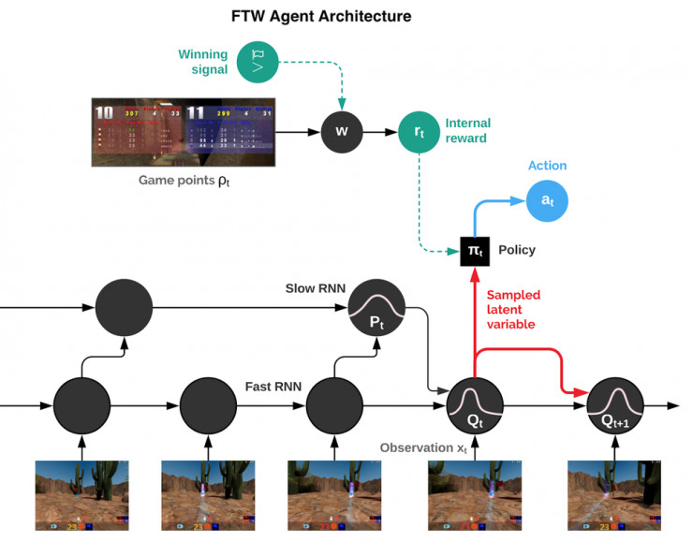

「为了胜利」（FTW）智能体的架构示意图。该智能体融合了快速和慢速两种时标的循环神经网络（RNN），包括一个共享的内存模块，并且学习了从游戏点到内部奖励的转换。

最终得到的智能体被称为 FTW 智能体，他们学着以非常高的水平外 CTF 游戏。非常重要的一点是，学习到的智能体策略对于地图的尺寸、队友的数量、以及队伍中的其他成员等参数变化需要具备鲁棒性。下面，你可以探索一些户外程序环境的游戏（其中 FTW 智能体相互对抗），也可以探索一些人类和智能体在室内程序环境中一起玩的游戏。

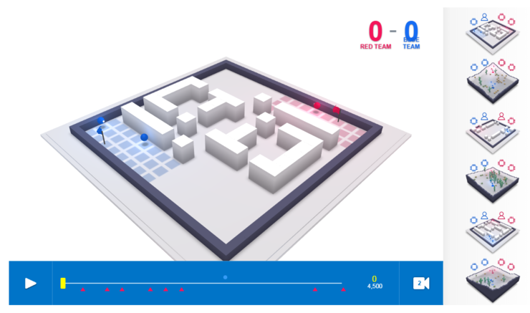

交互式的 CTF 游戏探索器，具有程序生成的室内和室外两种环境。室外地图上的游戏在 FTW 智能体之间开展，而室内地图上的游戏则是人类和 FTW 智能体玩家的混合游戏。

我们进行了一场包括 40 名人类玩家的游戏比赛，在比赛中人类玩家和智能体随机配对，既有可能成为对手，也可能成为队友。



早先的一场测试比赛，对战双方是人类 CTF 玩家和受过训练的其他人类玩家和智能体。

FTW 智能体通过学习变得比强基线方法强大得多，并且超过了人类玩家的胜率。事实上，在一份针对游戏参与者的调查中，它们比人类参与者表现出了更高的协作性。

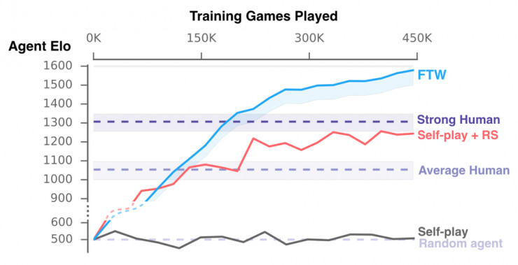

我们的智能体在训练时的性能。我们的新 FTW 智能体，获得了比人类玩家和基线方法（Self-play + RS 和 Self-play）高得多的 Elo 等级分（对应获胜概率）。

除了对模型性能进行评估，理解这些智能体的行为及内部表征的复杂度也非常重要。

为了理解智能体如何表示游戏状态，我们对智能体神经网络的激活模式进行了研究，并且将其绘制在一个平面上。在下图中，一群群的点代表在游戏中的各种情景，相邻的点则代表相似的激活模式。我们根据高水平的 CTF 游戏状态来对这些点进行着色，这些状态包括：智能体在哪个房间中？旗帜的状态如何？可以看到哪些队友和对手？我们观察到的颜色相同的点簇，这代表的是智能体以相似的方式表示相似的高水平游戏状态。

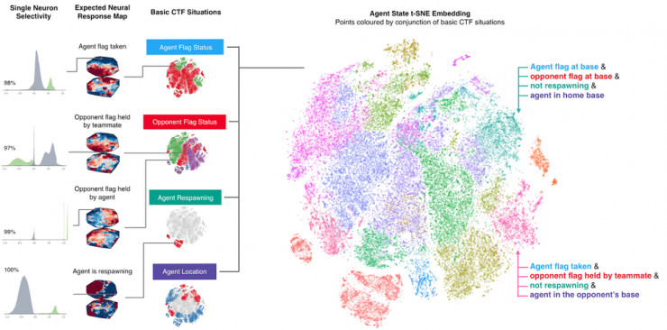

我们的智能体是如何表征游戏世界的？在上图中，我们根据每个代表神经激活模式的点与其它点的相似程度绘制出了某时刻的神经激活模式示意图：在空间中距离越近的两个点的激活模式越相似。接着，我们会根据它们在该时刻的情景对其进行着色——相同的颜色代表相同的情景。我们可以看到，这些神经元激活模式被组织了起来，形成了不同颜色的簇，这意味着智能体确实以一种有规则的、有组织的方式表示游戏玩法的某些有意义的因素。这些训练后的智能体甚至展示出了一些直接对特定情况编码的人工神经元。

智能体从未被告知任何有关游戏规则的信息，它们需要学习 CTF 的基本游戏概念并发展出自己有效的直觉。事实上，我们可以发现，某些特定的神经元会直接对最重要的游戏状态进行编码（例如，当智能体的旗帜被夺走时或智能体的队友夺到旗帜时，某个神经元就会被激活）。我们的论文针对智能体对内存的利用和视觉注意力机制的使用进行了进一步的分析。

## 表现与人类相媲美的智能体

我们的智能体在游戏中的表现如何，又是如何采取行动的呢？

首先，我们注意到智能体的反应时间非常短，并且攻击十分精准，这或许就解释了他们为什么会有如此出色的表现（「攻击」是一种战术行为，能够将对手送回到他们的出发点）。人类对于这些感官输入的处理和反应速度相对来说要慢一些，这是因为我们的生物信号比智能体的电子信号要慢一些。这里有一个反应时间测试的例子，链接乳腺，你可以自己动手试试：

<https://faculty.washington.edu/chudler/java/redgreen.html>

因此，我们智能体的卓越表现可能要归功于它们更快的视觉处理和运动控制能力。然而，通过人为地降低它们攻击的准确率、增加其反应时间，我们发现这只是它们取得成功的众多因素中的一个。在更加深入的研究中，我们训练了内置 1/4 秒（267 毫秒）延迟的智能体。也就是说，这些智能体在观察世界之前会有 267 毫秒的滞后，这与统计出的人类电子游戏玩家的反应时间相当。尽管如此，这些带有反应延迟的智能体仍然比人类玩家的表现要好：人类玩家中的强者在智能体面前只有 21% 的胜率。

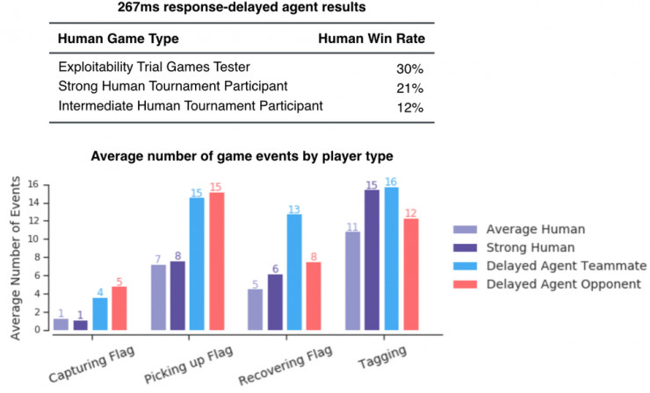

人类玩家在反应延迟的智能体面前，其胜率也很低，这说明即使反应延迟的时间与人类相当，智能体也比人类玩家表现好。除此之外，通过观察人类玩家和反应延迟的智能体的玩游戏情况，我们可以看到二者发生攻击事件的数目相当，说明这些智能体在这个方面与人类相比并不具有优势。

通过无监督学习，我们构建了智能体和人类的原型行为模式，发现智能体实际上是学习到了人类相类似的行为，例如跟随队友以及在对手的基地蹲点。



示例中，经过训练的三个智能体可以自动发现行为。

通过强化学习和种群水平的演进，这些行为逐渐出现在训练过程中。而随着智能体学会通过更加复杂的方式进行协作，就会逐渐淘汰掉像跟随队友这样的简单行为。

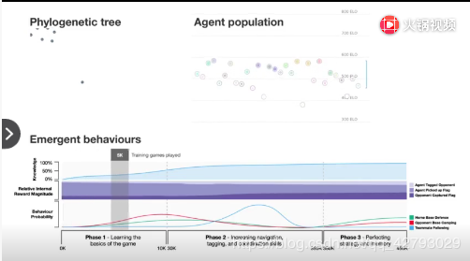

完整视频请点击链接查看：

<https://v.qq.com/x/page/z0889rt76s9.html>

FTW 智能体种群的训练过程。左上角：30 个智能体在训练和相互演化的过程中得到的 Elo 等级评分。右上角：这些演化事件的遗传树。底部的图片显示了在智能体的训练过程中知识、内部奖励以及行为概率的变化情况。

## 未来的研究

尽管本论文重点关注的是 CTF，但我们的工作对于科学研究的贡献是通用的，我们非常乐见其他研究者基于我们的技术在各不相同的复杂环境中开发相关技术。自从最初发布这些实验结果以来，我们看到了许多人成功地将这些方法扩展到了「Quake III Arena」的完整游戏中，包括专业的游戏地图、更多 CTF 之外的多玩家游戏模式，以及更多的道具拾捡和使用动作。初步的结果表明，智能体可以在多种游戏模式和多张地图中表现出很强的竞争力，并且在测试比赛中开始逐渐对我们人类研究者的技能提出了挑战。实际上，这项工作中提出的一些概念（如基于种群的多智能体强化学习），构成了我们针对「星际争霸 2」设计的「AlphaStar agent」智能体（<https://deepmind.com/blog/alphastar-mastering-real-time-strategy-game-starcraft-ii/>）的基石。

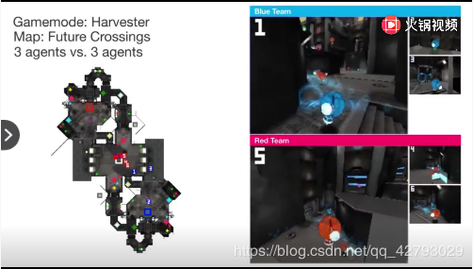

完整视频请点击链接查看

<https://v.qq.com/x/page/z0889glraqs.html>

在另外两个「Quake III Arena」多人游戏模式下的完整版锦标赛地图上进行游戏的智能体：「Future Crossing」地图上的收割者模式，以及「Ironwood」地图上的单旗夺旗模式

总的来说，这项工作强调了多智能体训练在推动人工智能发展上显示的潜力：利用多智能体训练所提供的自然学习信息，同时也能促使我们开发出甚至可以与人类合作的鲁棒的智能体。

论文下载地址：

<https://arxiv.org/abs/1807.01281>

完整的补充讲解视频：

<https://youtu.be/dltN4MxV1RI>

via

<https://deepmind.com/blog/capture-the-flag-science/>

# 解读72篇DeepMind深度强化学习论文

关于DeepMind：

DeepMind，位于英国伦敦，是由人工智能程序师兼神经科学家戴密斯·哈萨比斯(Demis Hassabis)等人联合创立，是前沿的人工智能企业，其将机器学习和系统神经科学的最先进技术结合起来，建立强大的通用学习算法。最初成果主要应用于模拟、电子商务、游戏开发等商业领域。

目前，Google 旗下的 DeepMind 已经成为 AI 领域的明星，据外媒 2016年6月8日，DeepMind 欲将其算法应用到医疗保健行业，包括计划在 5年内使用机器学习处理英国国家医疗服务体系。

本文对DeepMind公司几年以来的72篇文章做了简短的解读，对涉及到的知识点进行了汇总，并且为各位爱好者提供了论文的PDF合集：

<https://ai.yanxishe.com/page/resourceDetail/890>

**1**

### ****2015-ICML-workshop-Massively Parallel Methods for Deep Reinforcement Learning****

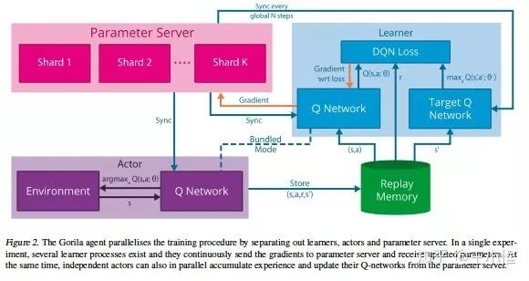

提出第一个用于深度强化学习的大规模分布式架构（Gorila），只是简单地将DQN结合PS（Parameter server）来进行分布式地训练。不停地用当前的DQN与环境进行交互，获得experience（s，a，r，s'），然后存在buffer中；learner部分sample buffer中的experience，进行学习，并将参数update到parameter server中。

**2**

### 2015-NIPS-Variational Information Maximisation for Intrinsically Motivated Reinforcement Learning

利用mutual information来帮助agent进行探索，但是以前常用的方法（Blahut-Arimoto algorithm）不适用，于是提出变分推理和DL，提供了一种可扩展优化互信息的新方法（一样是转化为lower bound然后再优化的）。（stochastic optimisation algorithm that allows for scalable information maximisation and empowerment-based reasoning directly from pixels to actions.）

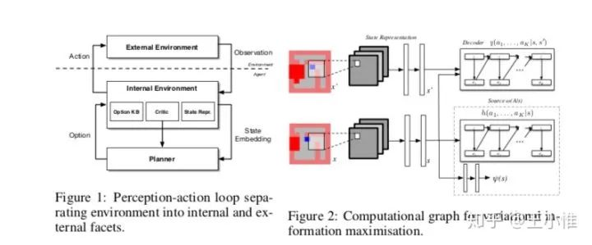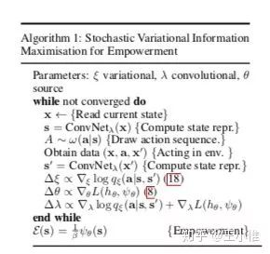

**3**

### 2015-NIPS-Learning Continuous Control Policies by Stochastic Value Gradients

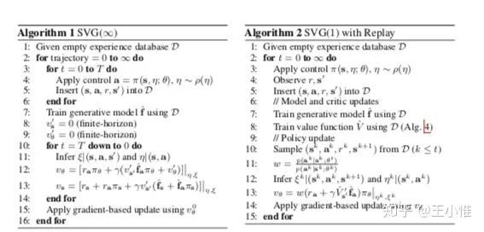

相比普通的基于sampling returns from the real environment然后采用likelihood ratio的policy gradient。这边考虑的是如果我们可以获得一个可差分的环境模型，那么我们可以结合policy, model, and reward function to compute an analytic policy gradient by backpropagation of reward along a trajectory。（这样的方式被称为：Value gradient methods）。然后为了解决之前的Value gradient只能用来训练deterministic policies，这边可以结合 experience database来做调整，进而训练stochastic policy。然后利用“re-parameterization”，扩展到随机环境中随机策略的优化。

**4**

### 2015-AAAI-Deep Reinforcement Learning with Double Q-learning

将Double Q learning的思路与DQN相结合，缓解了Q value overestimate的问题。vanilla DQN的target value的计算为： $R_{t1}γ\max_{a}{Q^{target}\left(s,a\right)}$ ，而Double DQN采用： $R_{t1}γ\max_{a}{Q^{target}(s,arg\max_{a}{Q\left(s,a\right)})}$。（更一般的，在Double Q learning中，其实是两个Q-table互相作为target，随机选择一者进行更新，而Double DQN是target network提供value的估计，online network来选择action）

**5**

### 2016-arXiv-POLICY DISTILLATION

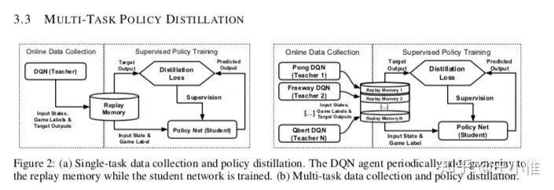

这篇论文从训练一个满足多个task的网络出发，设计一个框架（上图）和几个loss来满足目标。（这边虽然写的是DQN，但是在transfer的时候，为了能够transfer概率，对于Q value做了softmax来做桥梁。）第一个loss是类似监督学习，利用当前最优的(s,a)来训练策略，即，采用negative log likelihood loss (NLL)， $L_{NNL}=-\sum{logP\left(a=a_{best} | s\right)}$ 。第二个loss是直接在Q value的数值大小直接做mean-squared-error loss (MSE) $L_{MSE}=\sum{{\left\|q^{teacher}-q^{student}\right\|}_{2}^{2}}$ 。第三个是采用KL divergence $\sum{P^{teacher}\ln{\frac{P^{teacher}}{P^{student}}}}$ 。

这篇文章另外说到的一点是：可以通过留存较好的经验来训练更稳定的policy。

**6**

### 2015-AAAI-Compress and Control

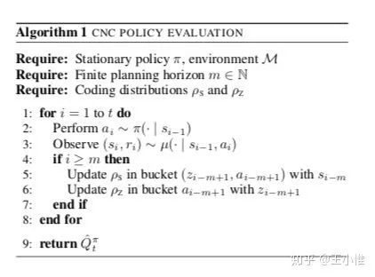

提出一种 information-theoretic policy evaluation的方法（Compress and Control， CNC）。进一步值函数可以用压缩表征或者density model来表示。

**8**

### 2016-arXiv-Learning and Transfer of Modulated Locomotor Controllers

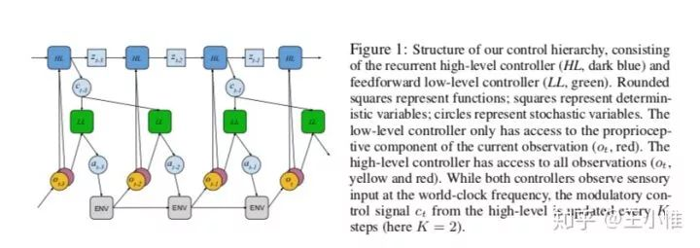

如果所示，分为low-level（LL）controller和high-level（HL）controller。LL的policy采用非循环神经网络： $\left(u,δ\right)=F_{LL}\left(o,c\right)$ 与 $a\sim N\left(· | u,δ^{2}\right)$ ，其中o为observation，c为HL的输出。通过LL网络输出 $u,δ$，如果方差确定的话，可以直接输出 $u$ 即可，然后采用Gaussian policy来sample出实际的action：。HL采用循环神经网络， $z_{t}=f_{H}\left(o,z_{t-1}\right)$， $c=g_{H}\left(z_{t}\right)$。此外，LL可以采用预训练过的policy作为基准，然后只训练顶层policy即可。

**9**

### 2016-arXiv-Iterative Hierarchical Optimization for Misspecified Problems (IHOMP)

研究Misspecified Problems (MP)中采用hierarchical policy来缓解MP问题。Misspecified Problems (MP)可以简单理解成对于问题的建模出现错误，导致policy无法学的好，或者无法学到。

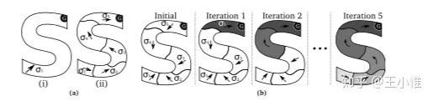

以(a)中（i）为例，agent需要在s区域能从起点（左下角）到达右上角的G。如果我们建模错误，让agent只能选择直线行走，那么这个问题是没有解的。这边的思路其实是引入option的思路，将一个MDP拆分成local-MDP，然后在local-MDP中求解。

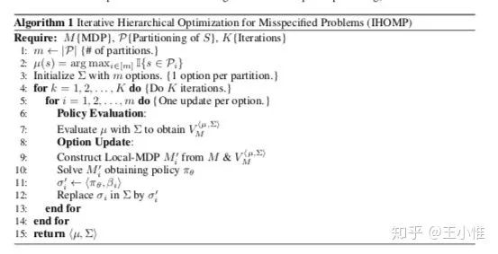

**10**

### 2016-arXiv-Model-Free Episodic Control

偏向从生物的视角来做，研究hippocampal episodic control是否能够有效的学习到sequential decision-making task。

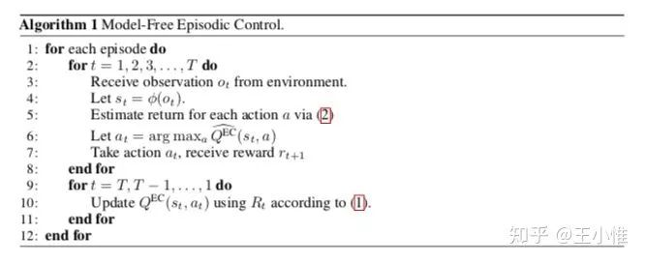

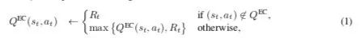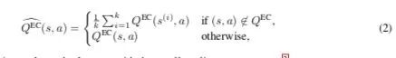

简而言之，就是采样 $\left(s,a,r,s^{'},…\right)$ ，然后统计return $R_{t}$ ，留存每个 $\left(s,a\right)$ 下最大的 $Q\left(s,a\right)$ ，然后在需要决策时候，先判断这个需要做决策的state $s$ 对应的 $a$ 是否被采用过，如果有采用的过的话，就利用之前存下的最大的 $Q\left(s,a\right)$  来作为这个 $\left(s,a\right)$  的估值，如果没有的话，那么就就是其他action的均值。（那篇 faster and slower，也是用的这个思路）

**11**

### 2016-arXiv-Progressive Neural Networks

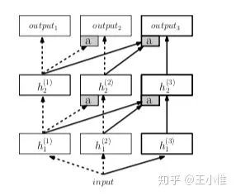

$$h_{i}^{\left(k\right)}=f\left(W_{i}^{\left(k\right)}h_{i-1}^{\left(k\right)}\sum_{j<k}{U_{i}^{\left(k:j\right)}h_{i-1}^{\left(j\right)}}\right)$$

如图所示，每个output代表一个task，所以是从左到右进行训练。举例，在训练 ${output}_{3}$ 代表的task时，最右侧的网络的每一层的输入分为两个部分组成(假设为第i层)：1. 自己网络本身的上一层的输入，即 $h_{i-1}^{3}$  ，2. 之前task训练过后的网络的上一层输入: $h_{i-1}^{j},j=1,2$ 。

**12**

### 2016-ICLR-Continuous control with deep reinforcement learning

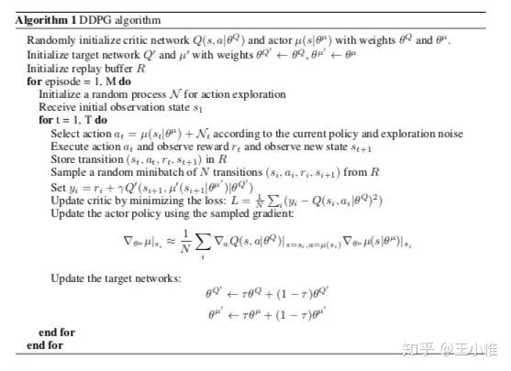

deep deterministic policy gradient（DDPG），将DPG的思想扩展到NN下。与PG不同在于：对于 $Q\left(s,π_{θ}\left(s\right)\right)$ 中的 $θ$ 进行求导，然后利用链式法则得到对应的更新梯度 $∇_{a}Q\left(s,a\right)|a=π(s)∇_{θ}π(s)$ 。采用Ornstein-Uhlenbeck process来增加noise辅助探索，同时采用 “soft” target updates来平稳target network的参数更新。

**13**

### 2016-ICLR-PRIORITIZED EXPERIENCE REPLAY

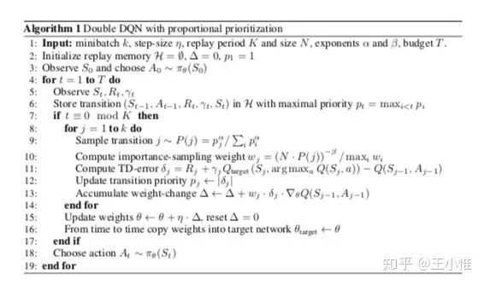

对于Buffer中的sample进行改进，简而言之：如果online Q network和target Q network在某些（s，a，r，s'）的 pair上的误差不高时（即相应的loss不高），那么利用这个pair的loss来做online Q network的更新，相应的parameter的改变可能微乎其微，所以在更新的时候，我们更多的是需要考虑loss较大的（s，a，r，s'），来引导相应parameter的更新与调整。另外就是考虑到sample的bias，可以用IS修正。这边提了一下实现：可以采用sum-tree data structure来组织buffer

**14**

### 2016-ICML-Continuous Deep Q-Learning with Model-based Acceleration

DQN与传统Q-learning一样，因为存在argmax的操作，所以很难扩展到连续控制的环境中。这里是提出Normalized Advantage Functions的设置，在 $Q\left(s,a\right)=A\left(s,a\right)V\left(s\right)$ 的基础上,通过假设 $A$ 可以写成 $A\left(s,a\right)=-\frac{1}{2}\left(a-π\left(s\right)\right)P\left(s\right)\left(a-π\left(s\right)\right)$ , 那么很明显 $A$ 为非正数，那么对应的 $Q$ 的argmax则是对应的 $A$ 为0即可，那么max对应的 $a=π\left(s\right)$ 。

另外一点就是：专家的经验可以利用领域中的一些规则或者模型来获取，比如：我们可以先用数据fitted一个局部线性模型来预测环境的动态性，然后用卡尔曼滤波来找出如何到达某个state，进而进行学习。

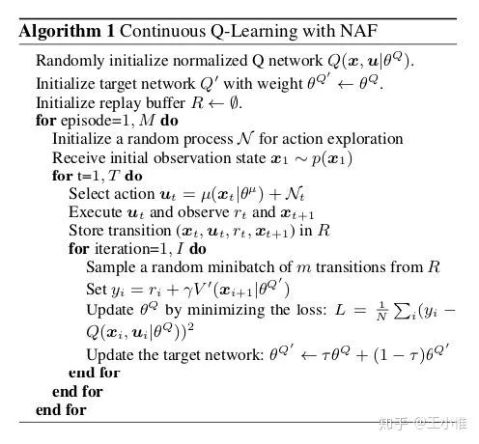

**15**

### 2016-ICML-Dueling Network Architectures for Deep Reinforcement Learning

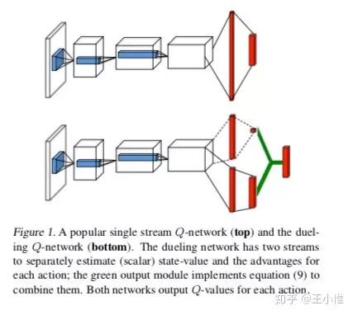

借鉴 $Q\left(s,a\right)=V\left(s\right)A\left(s,a\right)$ 的思路来进行网络结构的设计，在最后一层Q value的输出采用两个stream来做合并： $Q\left(s,a\right)=V\left(s\right)A\left(s,a\right)-\frac{1}{\left|action space\right|}\sum_{a^{'}}{A\left(s,a^{'}\right)}$  。这样的话，一部分关注的是当前state的好坏，另外一个部分是考虑在这个state下采用哪个action更好。

**16**

### 2016-ICML-Asynchronous Methods for Deep Reinforcement Learning

相比采用buffer的DQN，这篇论文提出采用多个并行环境同时采样来缓解数据之间的相关性对于网络更新带来的影响。实际上这篇文章是提出一个并行采样的思路，然后并将其运用在了q-learning，sarsa，ac上，代表性的就是A3C（Asynchronous advantage actor-critic）。其实后来openai有报告说Asynchronous没有什么用，A2C效果就够好了。

**17**

### 2016-NIPS-Unifying Count-Based Exploration and Intrinsic Motivation

采用density models来进行pseudo-count，之后利用count的结果来给予额外的探索的bound，进而鼓励探索。这里有意思的做法就是：1. 怎么利用density models来进行pseudo-count，就是section 3，主要就是相应的密度怎么更新，怎么知道每个state下的count的个数；2. 解释了一波与Intrinsic Motivation的关系，在section 4中。

**18**

### 2016-NIPS-Strategic Attentive Writer for Learning Macro-Actions

提出STRategic Attentive Writer (STRAW) architecture 来做隐式的plan，从而implicitly learn useful temporally abstracted macro-actions in an end-to-end manner。简而言之，就是输入input（比如图像），然后输出后续 $T-step$ 中每个step可能采取的action的概率，还有每个time step下，重新规划的概率。

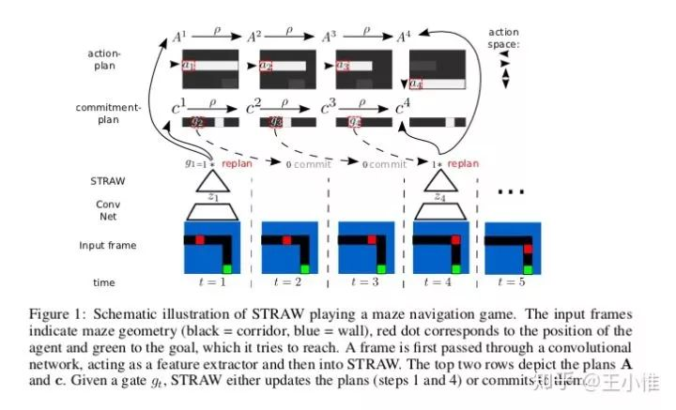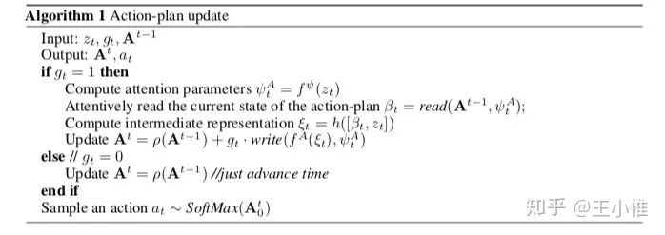

**19**

### 2016-NIPS-Learning to Communicate with Deep Multi-Agent Reinforcement Learning

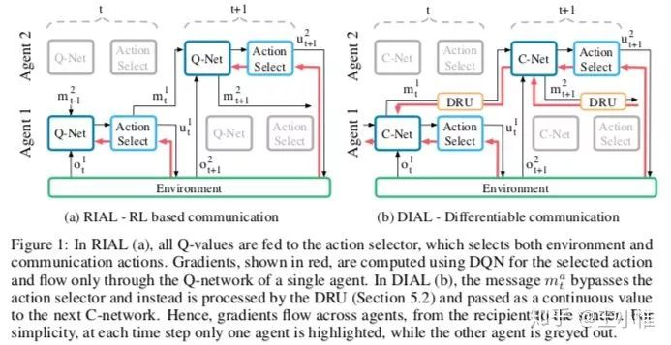

如果所示，就是提出两种不同的组织方式，然后解释成end-to-end地在学习通讯

**20**

### 2016-NIPS-Deep Exploration via Bootstrapped DQN

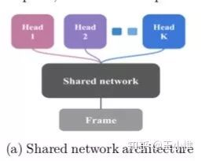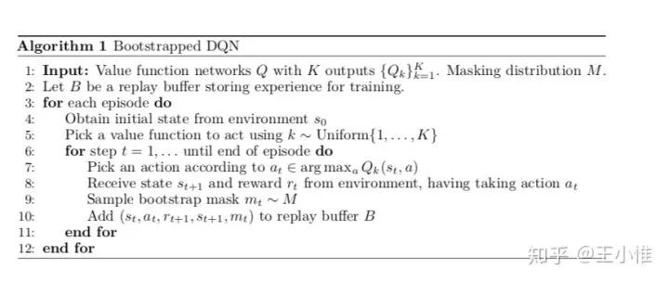

其实Bootstrapped的目的就是为了模拟一个s下每个action对应的Q的distribution，当这个distribution越确定时，则这个s下每个a的Q变化不大，这意味着，这个s下的这个a（及其后续的影响）很确定，没有必要做探索。如果这个distribution变化大时，就代表对于这个action采样可能不够（或者环境本身具有一定随机，需要进一步采样）。算法中的mask是指说产生的 $\left(s_{t},a_{t},r_{t1},s_{t1}\right)$ 可以由哪几个head来学习，这其实是需要调参的地方。

**21**

### 2016-NIPS-Learning values across many orders of magnitude

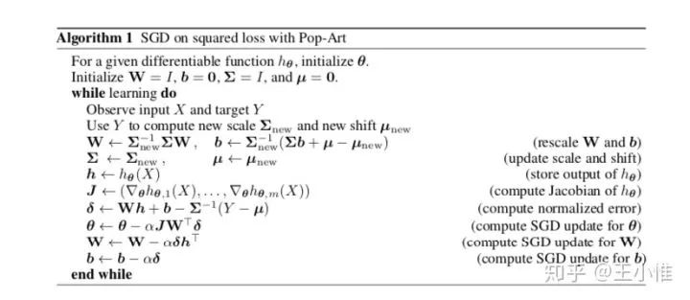

之前的DQN在Atari为了能够训练稳定，会对reward进行预处理，比如全部都clip到[-1,1]之类的做法，这样的做法其实是需要事先知道reward的范围的，同时采用不同的clip方法会严重影响agent训练后性能。这里是提出采用adaptive normalization。

**22**

### 2016-AAAI-Increasing the Action Gap: New Operators for Reinforcement Learning

提出 family of optimality-preserving operators, of which the consistent Bellman operator is a dis- tinguished member.

**23**

### 2017-arXiv-Structure Learning in Motor Control: A Deep Reinforcement Learning Model

传统的model-base方法中有一大类是利用env model来进行planning的，然后这篇文章是考虑了meta-learning的那种setting，就是存在一系列的Task T。这边的改进就是通过实际环境的(r,o)来调整规划使用的model。

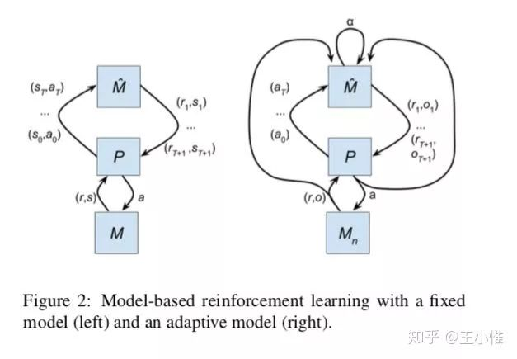

**24**

### 2017-arXiv-LEARNING TO REINFORCEMENT LEARN

简而言之，将上一时刻采用的action，reward也输入到网络中，因为这里的网络采用的RNN（LSTM）之类的，所以agent其实能够有能力感知到 $\left(s_{1},a_{1},r_{2},s_{2},…\right)$ ，所以有一定能力以此推断出是属于那个task的。具体结果见图：

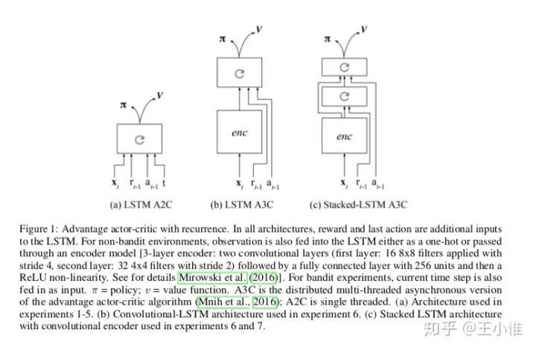

**25**

### 2017-arXiv-Connecting Generative Adversarial Networks and Actor-Critic Methods

分析了一下Actor-Critic与GAN的异同点。

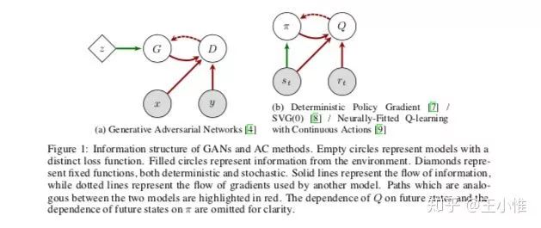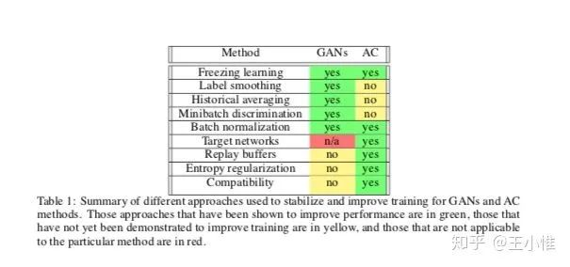

**26**

### 2017-arXiv-Learning human behaviors from motion capture by adversarial imitation

简而言之，就是直接从reward来做learning容易出现一些奇奇怪怪（鬼畜）的action，同时一些更复杂的任务可能无法学习到，比如：对于控制一个人型机器人走到某个goal，同时躲避障碍的任务。在这样的任务中，其实是需要控制人形机器人的各个关节来站立，行走，然后才是满足相应的goal，而控制关节站立和行走其实蛮难的了（如果你的reward就是考虑goal给予reward，我觉得agent最后说不定和大蛇丸，伏地魔一样，在地板上扭动地‘游’过去）

然后这边的想法是能不能从人类的一些demonstrations来学习出一些sub-skill，然后利用这些skill来做进一步的learning。这里是采用gail的思想来进行learning，首先是对数据打上标签，比如向左走的一类，向右走的一类，然后用gail来产生reward（discriminator），之后利用这个reward来训练底层的policy（sub-skill），注意这边是有context variable的（类似label），然后high level在利用环境的reward，learning出一个输出context variable的策略。

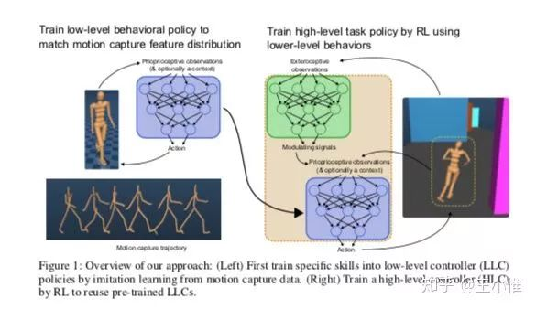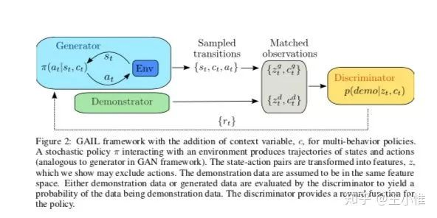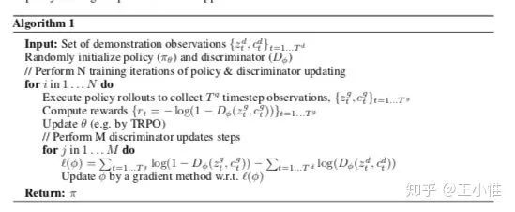

**27**

### 2017-arXiv-Emergence of Locomotion Behaviours in Rich Environments

这篇论文提出另外一种形式的PPO（Proximal Policy Optimization。八卦：这篇文章比正主John Schulman的PPO写的还早，听了别人在NIPS2016的Tutorials，然后就搞了一下，所以这个是与John Schulman不同的形式的PPO）

因为TRPO要算Hessian-vector太慢了，所以这边是直接将KL当成一个优化的部分，当前KL比较大时（也就是前后policy差异大时）主要关注约束KL不要太大（通过在loss中调高KL的权重），反之亦然。此外，这边也提出分布式的PPO，即见下图的算法部分。

另外就是有一个网路结构，将agent自身信息与环境信息分别过网络，再合并。

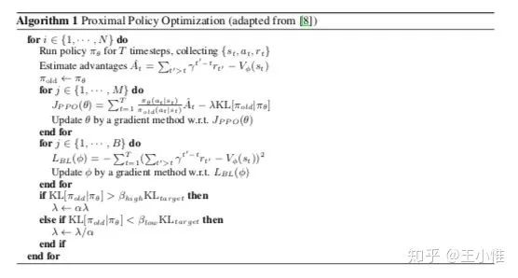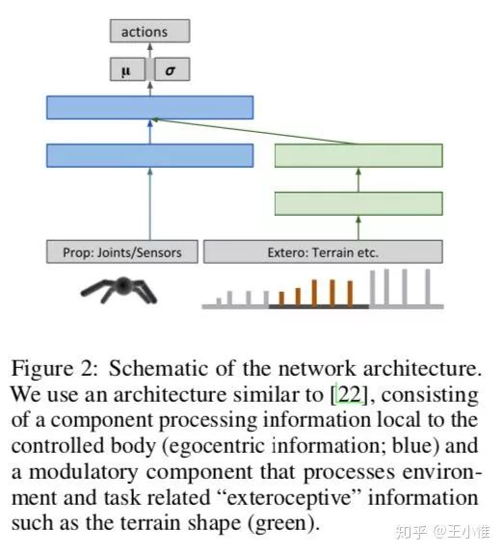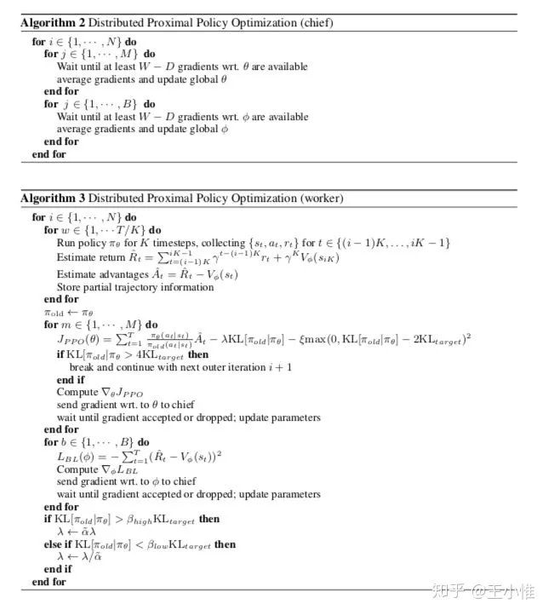

**28**

### 2017-arXiv-Leveraging Demonstrations for Deep Reinforcement Learning on Robotics Problems with Sparse Rewards

RL通常在密集的反馈（reward）中能够有比较好的表现，在稀疏的反馈的环境中（Sparse Rewards）就可能表现差一些。所以人们会设计一些辅助的reward或者shapping来进行learning。这篇文章没有这么做，而是通过Demonstrations来引导agent进行学习：将Demonstrations和实际的data放在buffer中，prioritized replay mechanism来控制sample的比例，从而在Sparse Rewards中进行有效的learning。

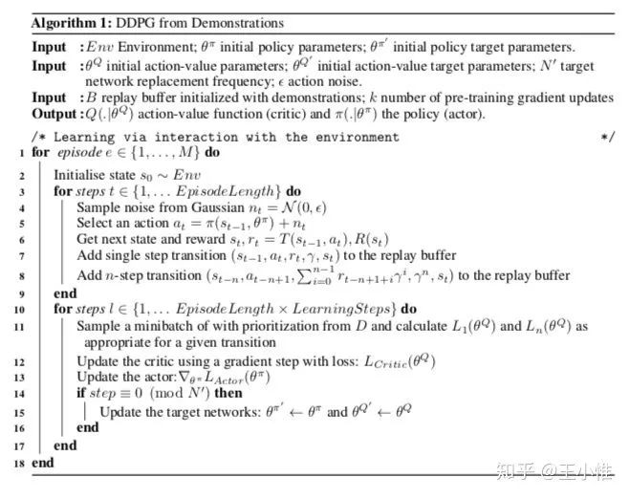

**29**

### 2017-arXiv-Learning model-based planning from scratch

简而言之：将未来可能的n-step动态性也作为policy的一部分输入，从而进行更好的决策。提出的框架是采用Manager来控制进行几步的Imagination的，然后将Imagination相关的内容结合实际真实的state来让底层的controller作出更好的决策。

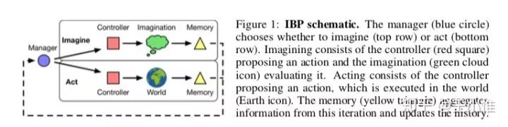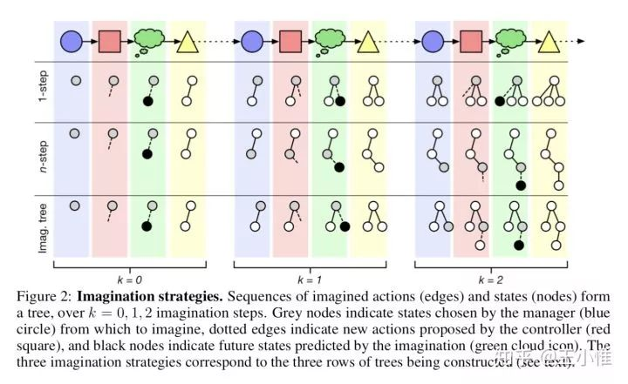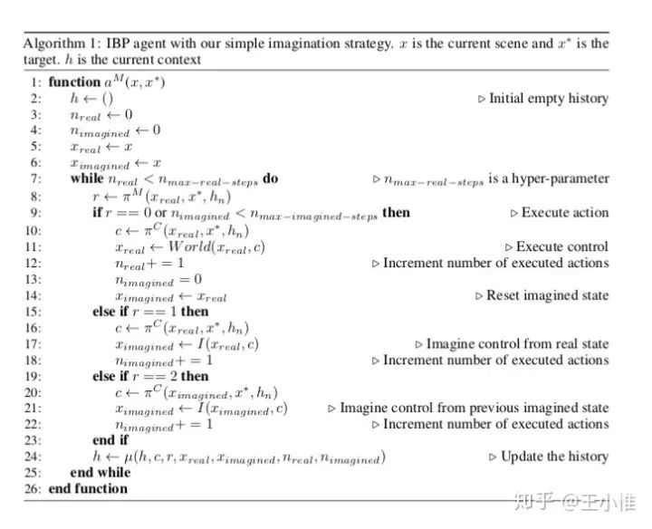

**30**

### 2017-ICLR-SAMPLE EFFICIENT ACTOR-CRITIC WITH EXPERIENCE REPLAY

即actor critic with experience replay (ACER)。即借鉴了Retrace estimator的方法，同时考虑了IMPORTANCE WEIGHT TRUNCATION WITH BIAS CORRECTION。另外就是提了一个EFFICIENT TRUST REGION POLICY OPTIMIZATION。内容有点多，建议细读论文。

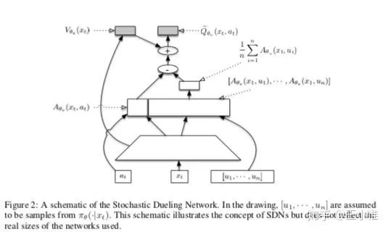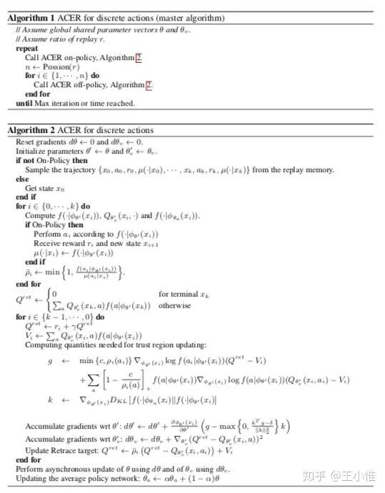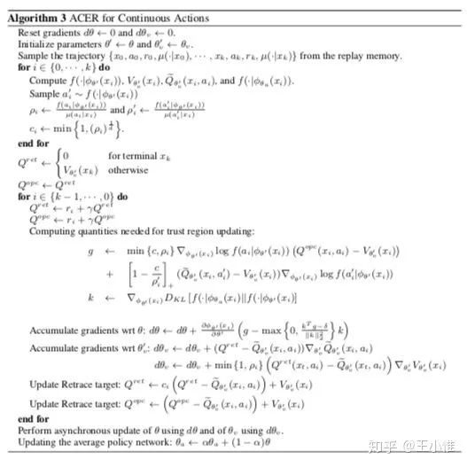

**31**

### 2017-ICLR-COMBINING POLICY GRADIENT AND Q-LEARNING

提出PGQ来结合Q-learning和policy gradient的好处。通过1.策略梯度的熵正则化 和2.贝尔曼方程的不动点来将policy还有Q结合在一起，推导过程不展开，直接说结论： $Q^{π}\left(s,a\right)=α\left(logπ\left(s,a\right)H^{π}\left(s\right)\right)V^{π}\left(s\right)π\left(s,a\right)=e^{\frac{A^{π}\left(s,a\right)}{α}-H^{π}(s)}$ 。然后结合贝尔曼残差和熵正则化的策略梯度更新进行加权即可。具体可以看天津包子馅儿师兄的知乎文章。

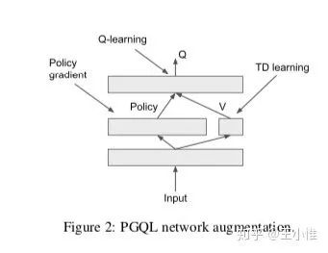

**32**

### 2017—ICLR-LEARNING TO PERFORM PHYSICS EXPERIMENTS VIA DEEP REINFORCEMENT LEARNING

一篇偏向运用的文章，问题的设定为：需要agent在交互式模拟环境中估计对象的一些属性，比如such as mass and cohesion of objects。在这些环境中，agent可以操纵对象并观察后果。然后实验表明DRL具有估计的能力。

**33**

### 2017-ICLR-RECURRENT ENVIRONMENT SIMULATORS

目的是为了更好地预测下一帧，这篇文章提出下面的网络结构，将action和hidden state representation结合在一起，然后提出action-conditioned LSTM来进行更新。

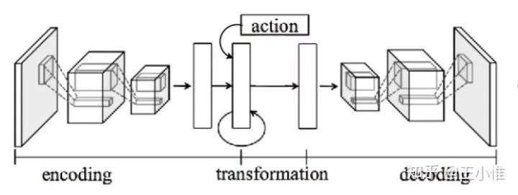

**34**

### 2017—ICLR-REINFORCEMENT LEARNING WITH UNSUPERVISED AUXILIARY TASKS

本文针对迷宫类型的环境设置了一系列的辅助loss，来帮助spare reward的设置下进行learning。从大的视角来看，就是告诉我们，可以通过设置辅助的任务（UNSUPERVISED AUXILIARY TASKS）来帮助agent进行学习。

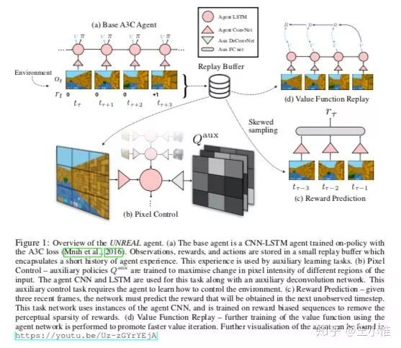

**35**

### 2017-ICML-DARLA/ Improving Zero-Shot Transfer in Reinforcement Learning

简而言之，分三步走：（1）学习state的embedding，（2）学习policy，（3）transfer，进行迁移。

这边的假设是：两个任务（MDP）之间除了state space不同外，action space一样，transition函数和reward函数结构接近（比如一个是仿真机器人，一个是真实机器人）。

所以如果能学习到一个MDP之间的state mapping的话，那么策略其实就能够复用了，这边采用 $β-VAE$ 来学习state的embedding。然后直接用这个embedding来作为policy的输入，学习相应的行为。所以对于一个新的MDP，如果也符合上述假设，那么policy就可以复用了。

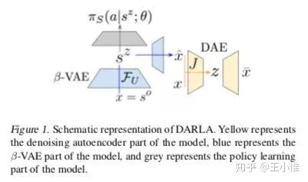

**36**

### 2017-ICML-A Distributional Perspective on Reinforcement Learning

定义了一下Distributional Bellman Operators，从原来学习mean Q变成学习Q的distribution 。（另外比较出名的就是：51-atom agent (from here onwards, C51) ）

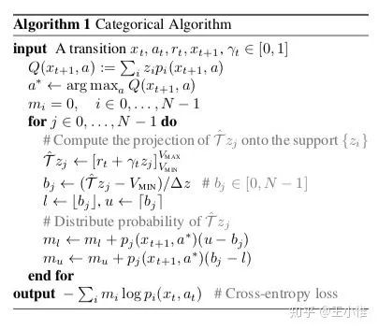

**37**

### 2017-ICML-FeUdal Networks for Hierarchical Reinforcement Learning

如下图所示，一个分层结构，Manager给出一个向量形式的goal，然后交给底层worker，worker的目的就是一方面在c step后达到影响的goal指引的方向：z + w,(这里的w是goal做完处理之后的向量，相当于goal在z的隐空间中给予了一个方向的目标指导)。训练时：manager就是学习出一个最大化外部c step的reward的goal，然后worker一方面满足这个goal，另外一方面最大化外部reward。

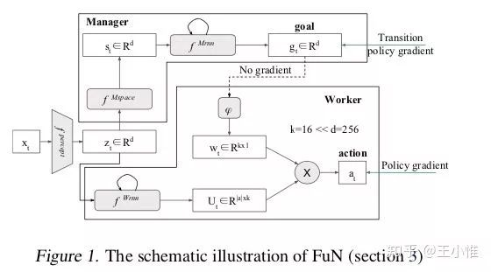

**38**

## 2017-ICML-Count-Based Exploration with Neural Density Models

在Unifying Count-Based Exploration and Intrinsic Motivation的基础上，采用PixelCNN来作为Density Model，说明一个更好的density model能够辅助更好的exploration

**39**

### 2017-NIPS-Successor Features for Transfer in Reinforcement Learning

即利用 successor representation (SR）的概念，即 $r\left(s,a,s^{'}\right)=∅\left(s,a,s^{'}\right)w$ ，进一步提出Successor features来对Q值进行分解：

$$Q\left(s,a\right)=E\left[r_{t1}γr_{t2}… | S_{t}=s,A_{t}=a\right] =E\left[∅_{t1}wγ∅_{t2}w… | S_{t}=s,A_{t}=a\right]=E\left[\sum_{i=t}^{∞}{γ^{i-t}∅_{i1}} | S_{t}=s,A_{t}=a\right]w =ψ\left(s,a\right)w$$

进一步就是可以online地学习 $ψ\left(s,a\right)$  。迁移到同样环境动态的另外task上，只需要学习特定task的 $w$ 即可。比如：在同一个迷宫中，环境动态性 + policy 是一样的，那么这个policy对于新目标的好坏，就只需要learning出 $w$  就可以评价。

**40**

### 2017-NIPS-Programmable Agents

简而言之，想让agent执行用形式语言表达的描述性程序。这边的实际做法就是构造出形式语言所对应的矩阵表示形式，还有环境的矩阵表示形式。之后利用特定的操作来获得对应的action。这样的做法比较少见，还是建议看论文，比较难描述。

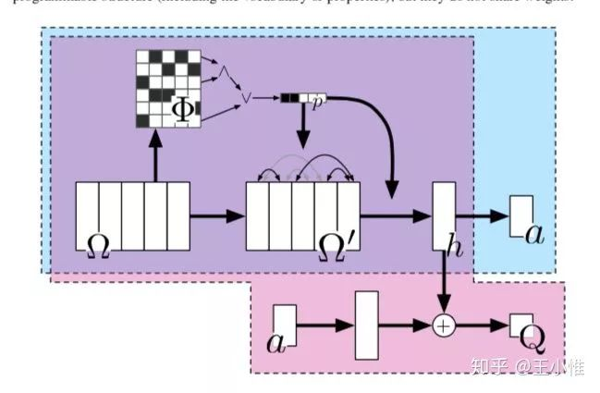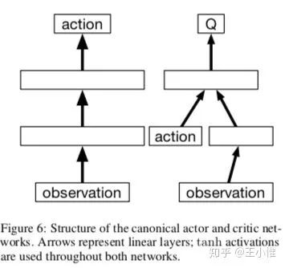

**41**

### 2017-NIPS-Deep Reinforcement Learning from Human Preferences

简单而言之，就是agent与环境做交互，产生一系列的trajectory，然后由人类对其中的一部分trajectory（sample出来的）来标记偏好的label，比如 trajectory $τ^{1}$ 比 trajectory $τ^{2}$  好。接下去就是利用偏好的label来learning相应的reward的序关系： $\sum_{(s,a)∈τ^{1}}{r\left(s,a\right)}>\sum_{(s,a)∈τ^{2}}{r\left(s,a\right)}$ ，相应训练 $τ^{1}$ 比 $τ^{2}$ 好的loss为： $-\frac{e^{\sum_{(s,a)∈τ^{1}}{r\left(s,a\right)}}}{\sum_{(s,a)∈τ^{1}}{r\left(s,a\right)}+\sum_{(s,a)∈τ^{2}}{r\left(s,a\right)}}$ ，反之亦然，就可以训练出相应的reward funciton了。

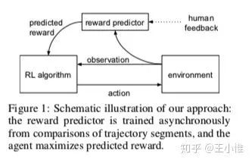

**42**

### 2017-NIPS-A multi-agent reinforcement learning model of common-pool resource appropriation

将DQN运用在common-pool resource的问题上，来做更深入的仿真与分析，同时定义了一些指标：Utilitarian metric，Sustainability metric，Equality metric，Peace metric。然后分析不同因素对于最终learning出来结果的影响。

**43**

### 2017-NIPS-Imagination-Augmented Agents for Deep Reinforcement Learning

提出了imagination core（IC），如下图所示，在policy（与value）network中，明显地向前做N-step的Imagination来辅助更好的决策。

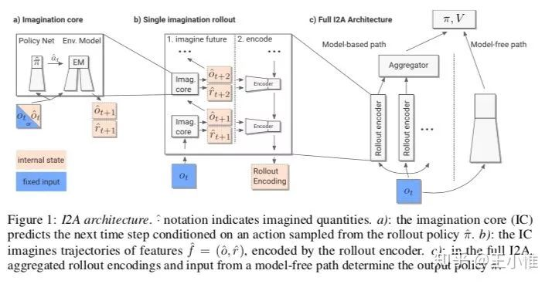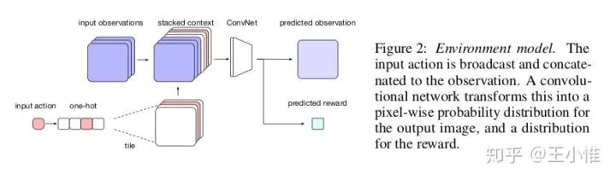

**44**

### 2017-NIPS-Robust Imitation of Diverse Behaviors

简而言之：用一个（bi-directional LSTM）VAE Encoder来做embedding vector的提取（即 z），然后policy利用embedding vector和state来做出action的选择。这样的好处是，虽然在一些state下有不同的行为（Diverse Behaviors），但是从T step的角度来看，就是比较好区分的（这些信息编码在z中）。

这边policy的训练时，采用GAIL来learning出discriminator来作为reward的signal。

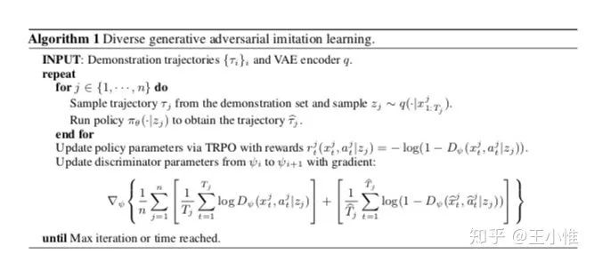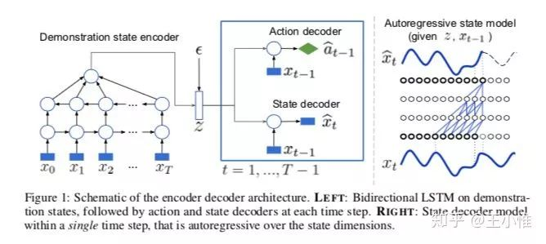

**45**

### 2017-NIPS-A Unified Game-Theoretic Approach to Multiagent Reinforcement Learning

本文说independent reinforcement learning (InRL)容易对其他人采用的policy过拟合，所以没有办法泛化。这里提出采用joint-policy correlation（JPC）来衡量这种过拟合：其实就是训练policy后，agent分别采用不同的策略在环境中做交互，然后统计n次episode的return，然后计算 $\frac{R_{match}-R_{other}}{R_{match}}$  , $R_{match}$ 是指一起训练的reward（return）， $R_{other}$ 是指agent采用不是同时训练的policy的reward（return）。然后提出一种混合了之前一列技术的方法（InRL, iterated best response, double oracle, and fictitious play）。

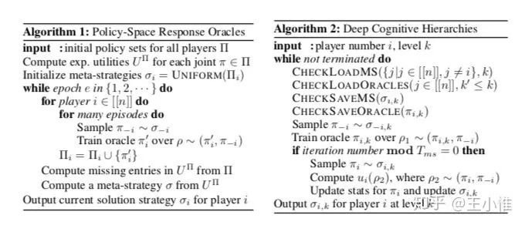

**46**

### 2017-NIPS-Distral: Robust Multitask Reinforcement Learning

Distral (Distill & transfer learning)。简而言之，之前的multitask或多或少都是希望通过参数共享来加快学习（比如对于图片的特征提取层）。但是在实际中，由于任务之间的梯度方向可能会互相干扰，同时不同任务的reward尺度（observation的数值尺度）会不一样大，这就进一步限制了parameter weight的大小，同样也会出现梯度大小等不同的情况等等。既然共享参数会存在这样一系列的问题，这里采用了另外的一套框架，即在每个任务中学习特定的policy，然后在学习过程中进行knowledge的共享。即：将这些policy都蒸馏到一个中心的policy $π_{0}$ 中，同时也利用这个 $π_{0}$  来对特定的任务下的policy做正则化来进行约束（感觉就是knowledge transfer过去）。

在训练特定任务时，policy最大化环境的累积收益，同时加上对于 $π_{0}$ 的KL散度来做约束，还有相应的entropy正则来鼓励探索。

在训练中心式的policy，就是对于其他所有特定任务的策略的KL散度的最小化。

更近一步，这边提了一下不同的训练方式，比如一起训练，间隔训练等，具体就去看paper即可。

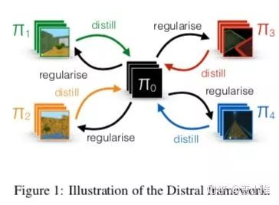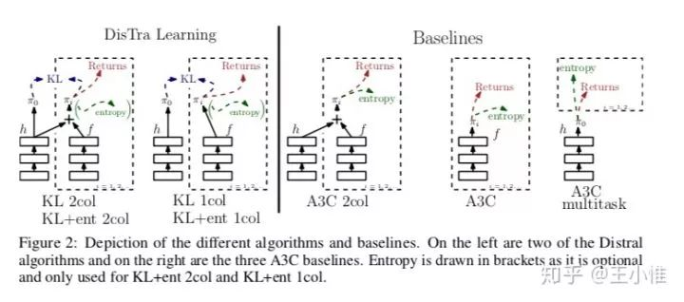

**47**

### 2017-ICRA-Deep Reinforcement Learning for Robotic Manipulation with Asynchronous Off-Policy Updates

将上述提到的NAF在真实的机器人上进行实验，同时结合异步（�并行）的思想，验证了有效性。

**48**

### 2017-CoRL-The Intentional Unintentional Agent: Learning to Solve Many Continuous Control Tasks Simultaneously

简而言之：见下图，同时学习多个任务，然后共用一部分底层的网络。这边的说法是：比单任务快，甚至有些单任务不能学到的，这里也有机会学到。

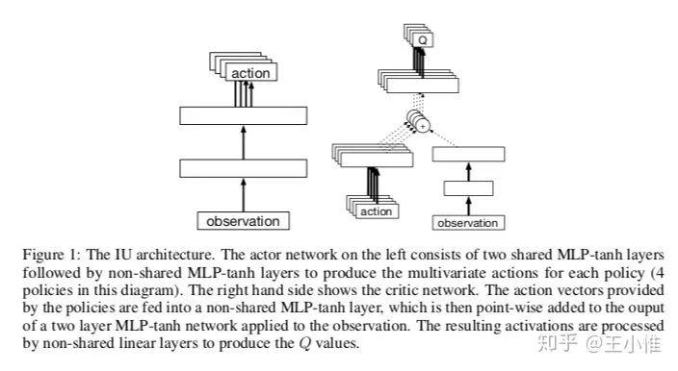

**49**

### 2018-arXiv-Unicorn: Continual learning with a universal, off-policy agent

Unicorn stands for “UNIversal Continual Off-policy Reinforcement learNing”.

关注continual learning的设置，这边采用了Universal Value Function Approximators (UVFAs)来做multi-task的训练。UVFA与普通的Q不同在于：不同的Q采用s，a作为输入（index），而UVFA多了一个goal。即： $Q(s,a)$ 与 $Q(s,a;g)$  。然后进行multi-task的联合优化。

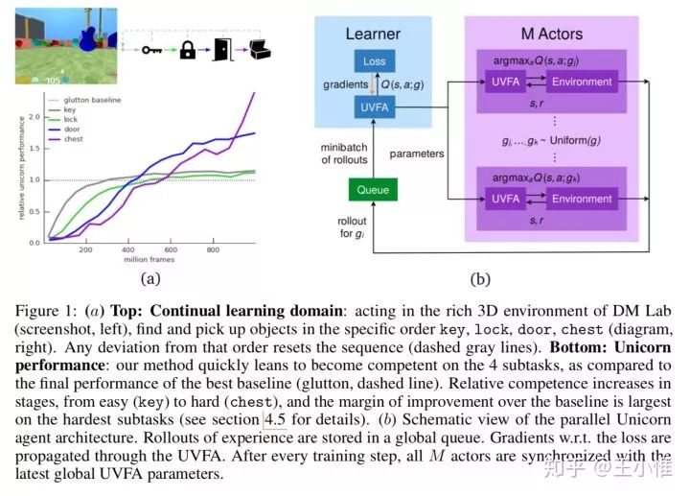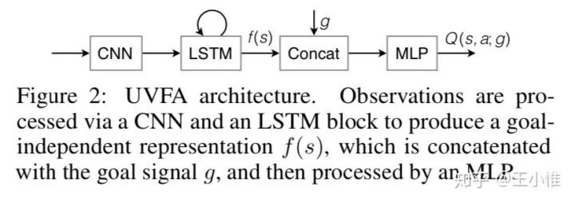

**50**

### 2018-arXiv-Kickstarting Deep Reinforcement Learning

结合policy distillation和PBT（population based training）来进行训练。简而言之，就是对于teacher的knowledge采用cross-entropy loss（或者其他也行吧）来做knowledge的transfer。由于存在多个teacher（task），所以在加loss的时候存在多个权重，权重的设置至关重要，这边才有PBT来调整权重，搜索出最好的training效果来。

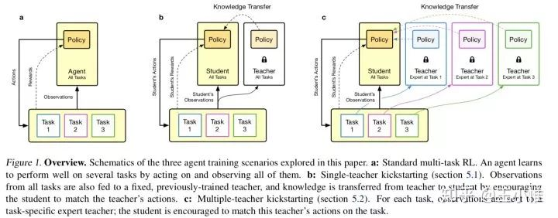

**51**

### 2018-arXiv-Observe and Look Further: Achieving Consistent Performance on Atari

为了缓解 diverse reward distributions, reasoning over long time horizons 和 exploring efficiently，提出一系列的操作：Transformed Bellman Operator（处理learn stably independent of the reward distribution），temporal consistency (TC) loss（避免the network from prematurely generalizing to unseen states ）和Ape-X DQfD 来加速RL agent的学习速度。

Transformed Bellman Operator：之前的操作是将reward的distribution reduce到[-1, 1]之间，这边采用对于Q来做reduce。 $Q\left(s,a\right)=E[h(r(s,a)γ\max_{a^{'}}{h^{-1}(Q(s,a^{'}))})]$ ，这边的h即是用来做reduce的函数（比如线性压缩），具体的文章说：如果h是linear or the MDP is deterministic，那就会有unique fixed point。

Temporal Consistency (TC) loss：约束前后两次网络参数更新后，Q value的变化不要太大（同一state，action的Q）。

Ape-X DQfD：如图，就是sample的时候sample出一部分的demonstration

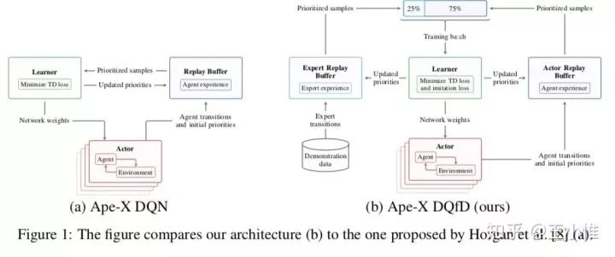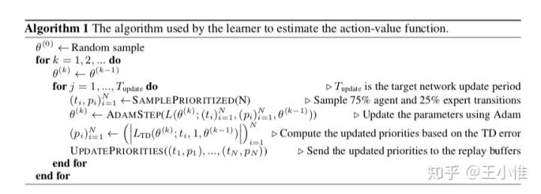

**52**

### 2018-arXiv-Safe Exploration in Continuous Action Spaces

简而言之，这边文章是希望解决一些带约束的优化问题（比如，温度控制希望维持温度在一定范围内，机器人的动作不能太大），具体的做法是：提出一个Linear Safety-Signal Model，在每个state下进行矫正action，从而满足约束。

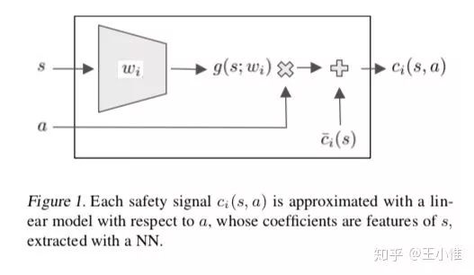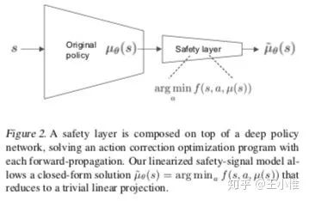

**53**

### 2018-ICML-Machine Theory of Mind

设计了一个Theory of Mind(感觉可以翻译成心智)neural network（ToMnet），ToMNet是采用meta-learning来可以刻画那种少见的行为的。能够模拟来自不同populations的随机，算法和DRL agent。

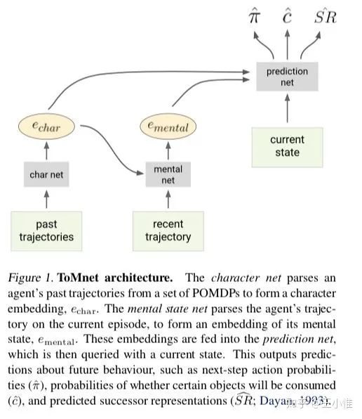

**54**

### 2018-ICML-More Robust Doubly Robust Off-policy Evaluation

偏理论的研究，提出more robust doubly robust (MRDR)，is to learn the parameters of the DM（Direct Method） model by minimizing the variance of the DR（doubly robust） estimator.

**55**

### 2018-ICML-Path Consistency Learning in Tsallis Entropy Regularized MDPs

偏理论的研究，We first derive a sparse consistency equation that specifies a relationship between the optimal value function and policy of the sparse ERL along any system trajectory. Crucially, a weak form of the converse is also true, and we quantify the sub-optimality of a policy which satisfies sparse consistency, and show that as we increase the number of actions, this sub-optimality is better than that of the soft ERL optimal policy. We then use this result to derive the sparse PCL algorithms. We empirically compare sparse PCL with its soft counterpart, and show its advantage, especially in problems with a large number of actions.

**56**

### 2018-ICML-Mix & Match – Agent Curricula for Reinforcement Learning

这个我写过详细的知乎文章，看具体的文章即可。

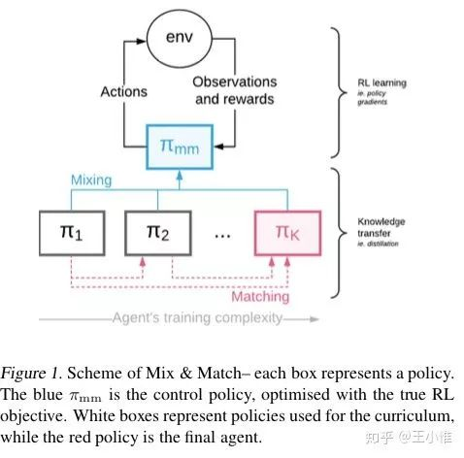

**57**

### 2018-ICML-Learning to Search with MCTSnets

在MCTS的基础上，learn where, what and how to search。结构与算法如下：

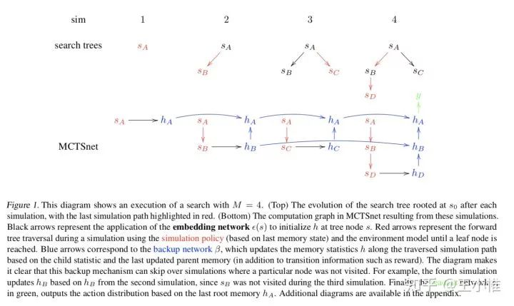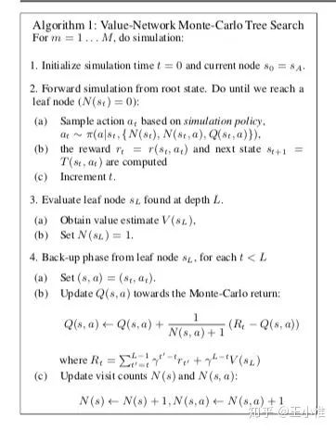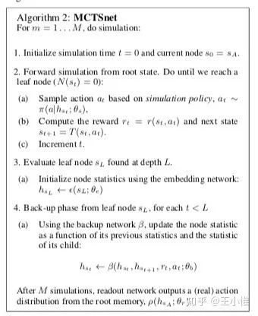

**58**

### 2018-ICML-Progress & Compress/ A scalable framework for continual learning

简而言之，因为continual learning中存在两个问题：遗忘 + 快速学习。所以这边提出两个方法来解决这些挑战：

为了避免遗忘，这里采用：knowledge base来进行知识的存储。在每次学习一个新task后，采用the active column is distilled into the knowledge base, taking care to protect any previously acquired skills.

为了快速学习，这边采用：利用knowledge base来connected to an active column that is employed to efficiently learn the current task

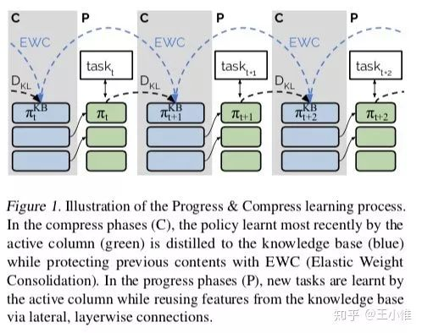

**59**

### 2018-ICML-The Uncertainty Bellman Equation and Exploration

提出uncertainty Bellman equation (UBE)，进行不确定性的传递，从而更好的探索。具体内容建议看下论文。

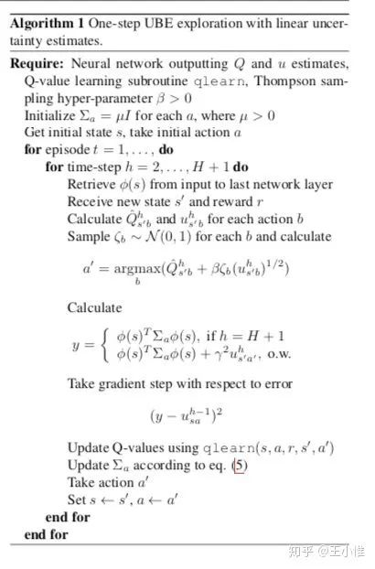

**60**

### 2018-NIPS-Relational recurrent neural networks

首先说明：confirm our intuitions that standard memory architectures may struggle at tasks that heavily involve an understanding of the ways in which entities are connected。然后提出Relational Memory Core (RMC) ，就是多head的attention改善缺陷。（实验有部分是RL的）

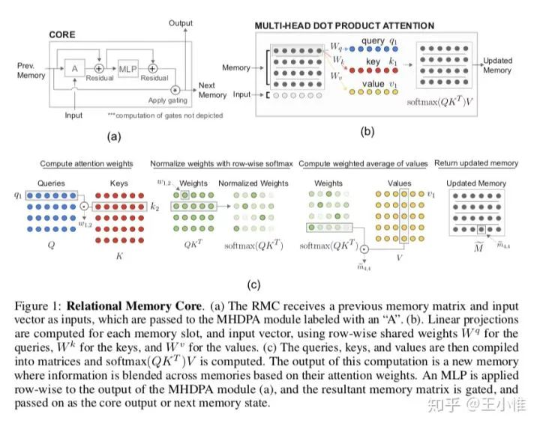

**61**

### 2018-NIPS-Inequity aversion improves cooperation in intertemporal social dilemmas

利用了inequity-averse individuals are personally pro-social and punish defectors的idea，扩展到SSD（sequential social dilemma），来促进合作。

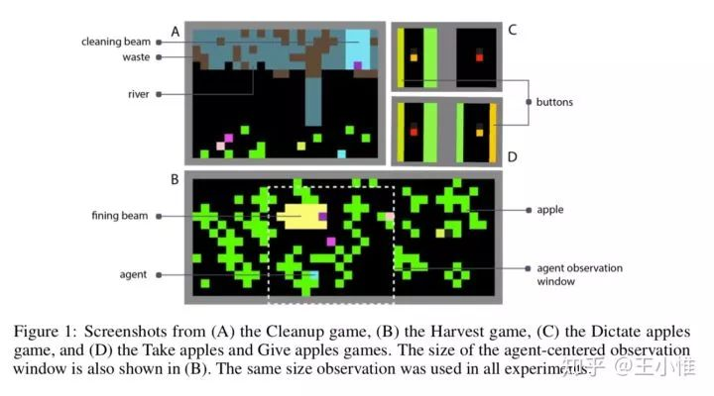

**62**

### 2018-NIPS-Meta-Gradient Reinforcement Learning

关注的问题：what would be the best form of return for the agent to maximise? RL最终的目的是最大化平均的return，有两种常见的learning的setting：MC和TD（或者n-step）。这边的做法就是在一步TD的target和n-step（MC）的target做加权和，然后动态进行调整来进行快速学习。

**63**

### 2018-NIPS-Playing hard exploration games by watching YouTube

用demonstrations能够加速RL的学习过程，但是在现实世界中完美demonstrations很难产生。比如不同版本（山寨）的游戏的state，transition可能有略微的不同，那么如果只是略微不同的话，那么还是有机会进行利用的。

这边实际就在做demonstrations的微调(mapping到可以用的空间 或者 叫对其)，使得略微不同的demonstrations能够进行复用。

第一步：对demonstrations进行mapping（利用video和声音），然后mapping到同一个表示上，这样就可以用其他的demonstrations的了。第二步：用一个YouTube video来做嵌入，来encourages an agent to imitate human gameplay。

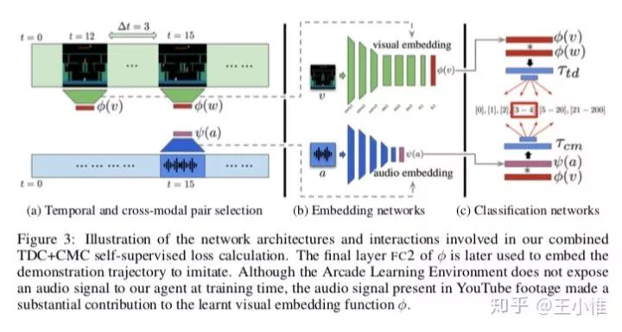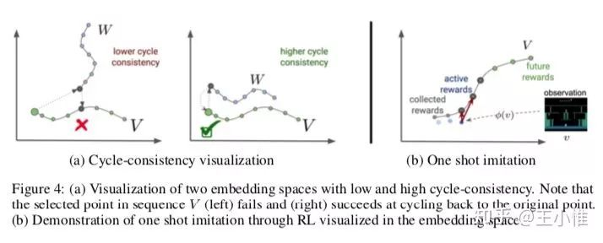

**64**

### 2018-ICLR-NOISY NETWORKS FOR EXPLORATION

常见的探索方式，比如e-greedy是在action space的维度加入noise来帮助探索的，这边是另辟蹊径，在网络的参数中加入noise来帮助探索，并验证了在A3C与DQN中，在参数中加入noise比entropy 和e-greedy更好。这边的具体实现如下图所示，就是将网络中layer的参数写成几部分组成：均值 + noise（方差），然后这个noise的大小可以通过leanring对应的权重来控制。

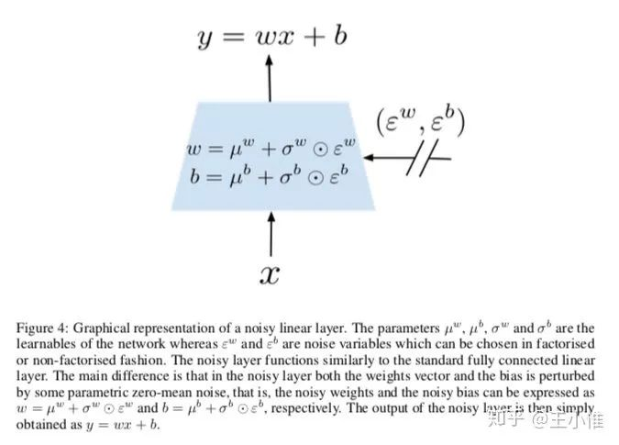

**65**

### 2018-AAAI-Rainbow: Combining Improvements in Deep Reinforcement Learning

将下图中的方法结合在一起，叫做Rainbow。（一图胜千言）

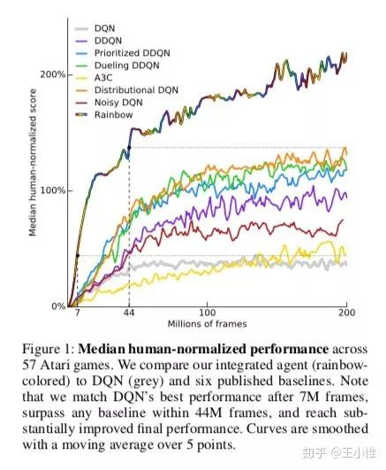

**66**

### 2018-AAMAS-Value-Decomposition Networks For Cooperative Multi-Agent Learning

这里的setting是：有一组合作的agent，他们共享一个reward signal，但是不知道是由谁来影响（提升）了这个共享的reward。如下图所示，左边是一般形式的multiagent中每个agent independent学习（执行）的过程，右边就是提出来的VDN（Value-Decomposition Networks），通过在最后一层对所有的agent的 $Q$ 做求和，视为 $Q^{total}$ ，然后希望通过训练 $Q^{total}$  来自动对每个agent做信度分配，来知道是那个agent引起了 $Q$  的变化。这里的最基本假设是： $r\left(s,a\right)=\sum_{i}{r^{i}(s,a)}$  ，即共享的reward signal本质上是由多个agent的实际reward的累积和。

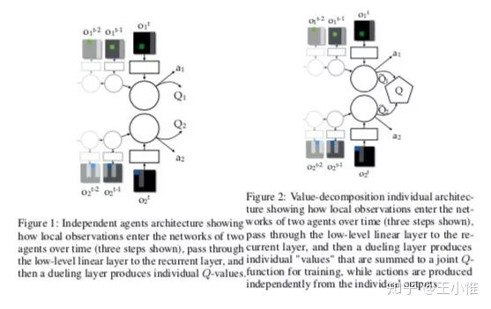

**67**

### 2018-RSS-Reinforcement and Imitation Learning for Diverse Visuomotor Skills

就是机器人上的运用：1.设计辅助任务帮助CNN提取特征，2. 用GAIL来learning出reward的signal辅助训练。

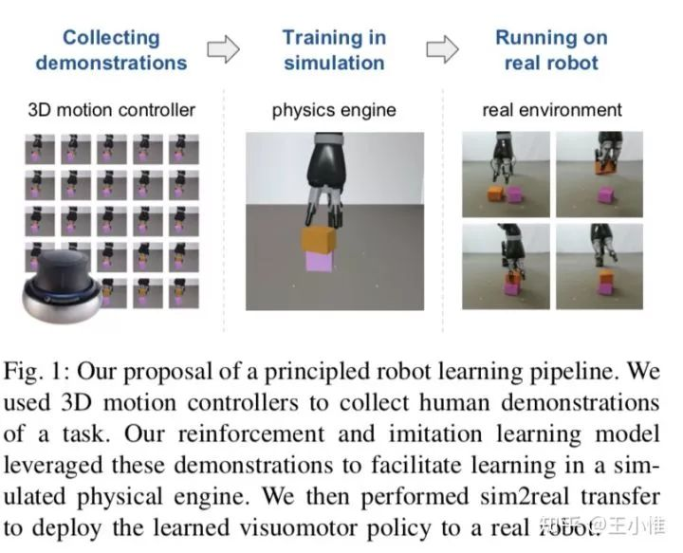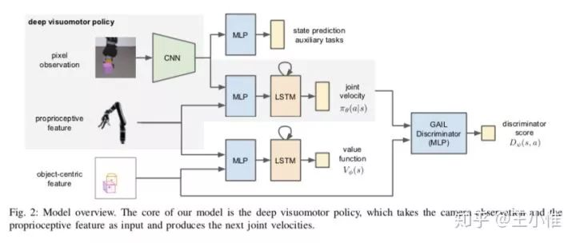

**68**

### 2018-RSS-Learning by Playing – Solving Sparse Reward Tasks from Scratch

提出：Scheduled Auxiliary Control (SAC- X), 利用辅助的任务来帮助学习（探索）主任务。通过上次的scheduler来选择相应的task，然后底层的目标学习：最大化主任务reward + 相应辅助任务的reward。

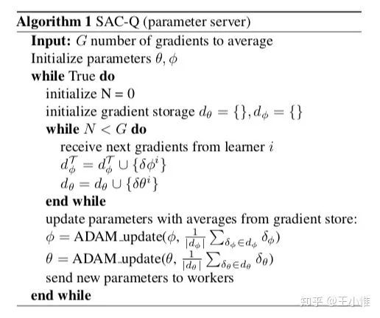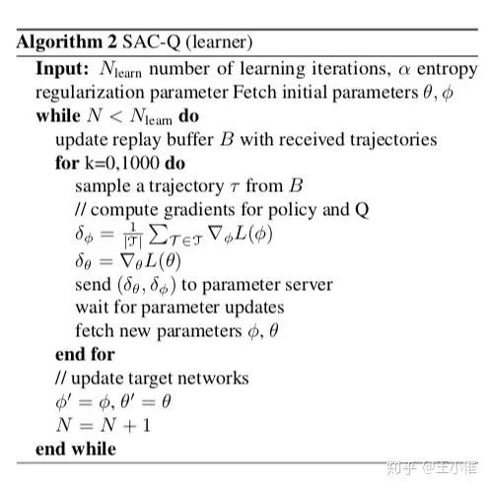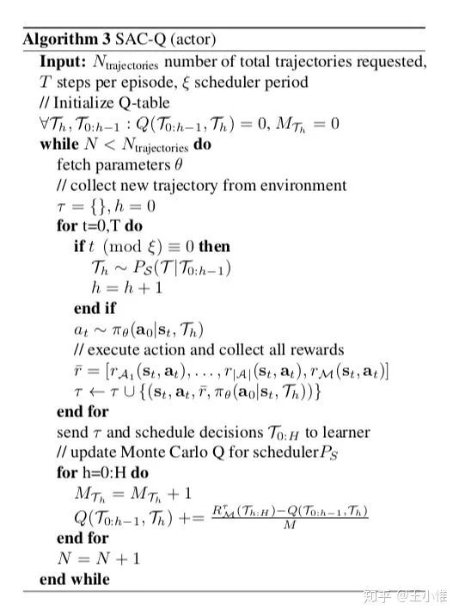

**69**

### 2019-02-12-ArXiv-SUCCESS AT ANY COST: VALUE CONSTRAINED MODEL-FREE CONTINUOUS CONTROL

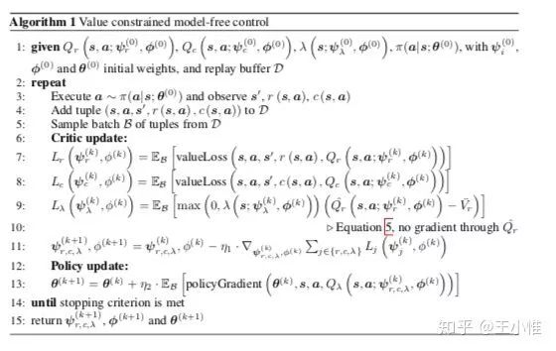

直接将RL用在机器人的环境中容易导致高振幅，高频率控制信号的策略（bang-bang控制）。虽然这样的策略可以在模拟系统中实现最佳解决方案，但它们通常不适用于现实世界，因为bang-bang控制可能导致磨损和能量消耗增加，并且倾向于激发不期望的二阶动态。所以本文提出一种新的基于约束的方法，该方法定义了收益的下限，同时最小化了一个或多个cost（例如control effort），并使用拉格朗日松弛来学习：满足期望约束的控制策略的参数和用于优化的拉格朗日乘数。

**70**

### 2019-ICLR-EMERGENT COORDINATION THROUGH COMPETITION

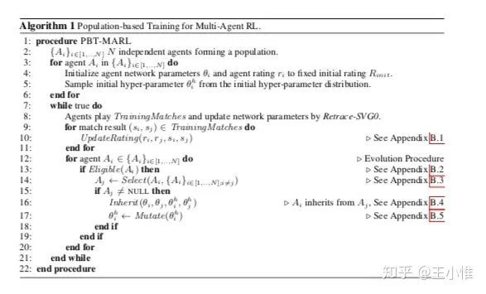

Multiagent, 提出distributed population-based-training with continuous control的框架，结合automatic optimization of shaping reward channels，在连续控制的环境中进行end-to-end的学习。同时引入了automatically optimizing separate discount factors for the shaping rewards来促进sparse long-horizon team rewards and corresponding cooperative behavior。并采用counterfactual policy divergence来分析agent的行为.

**71**

### 2019-ICLR-Value Propagation Networks

利用Value Propagation (VProp)，扩展了VIN（Value Iteration Networks ），分为：Value-Propagation Module与Max-Propagation Module。

其中Value-Propagation Module是先用embedding function来提取出相应的r和p，然后直接做多次迭代。然后Max-Propagation module (MVProp), in which only positive rewards are propagated.

**72**

### 2019-ICLR-LEARNING TO UNDERSTAND GOAL SPECIFICATIONS BY MODELLING REWARD

希望设计出一种遵循instruction-conditional的RL agent。看下图，其实就是在state外，额外多拼接一个指令。然后reward model是来判别是否完成指令（通过state），然后给reward的。

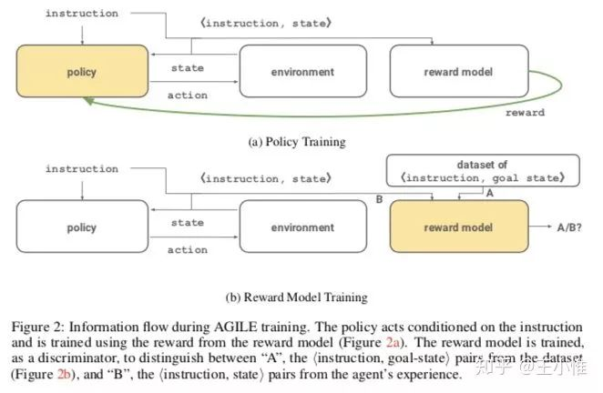

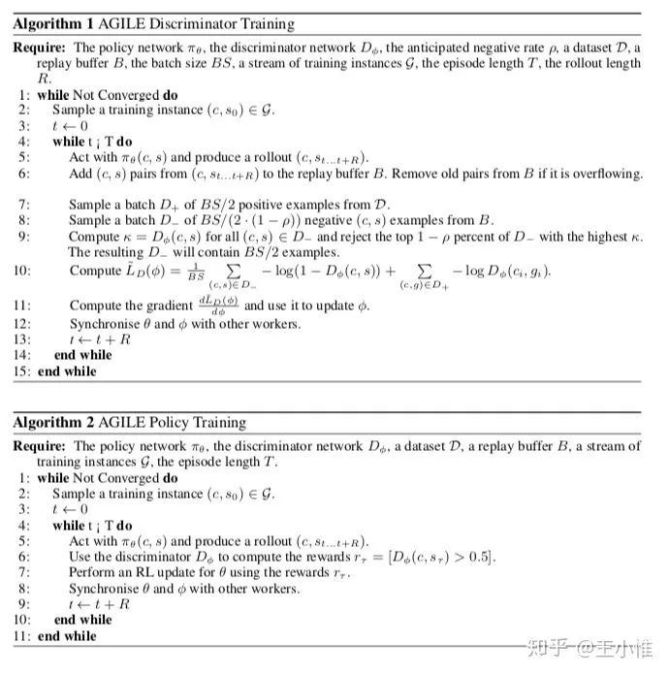

# 深度强化学习领域盘点系列 | 大神篇



一个大师级的人物可以推动一个领域的发展，深度强化学习的发展得益于强化学习在深度学习和神经网络的推动作用下的快速进步，在整个深度强化学习的发展过程中，有那么一群顶尖学者起到了推动作用，下文将对每一位前沿学者进行介绍。

1





Richard S. Sutton

--Google科学家

Richard S. Sutton，是加拿大计算机科学家。目前他是阿尔伯塔大学计算机科学教授 和iCORE主席。萨顿被认为是现代计算强化学习的创始人之一，对该领域有几项重要贡献，包括时间差异学习和策略梯度方法，这两种方法为后来的强化学习发展起到了推动作用。

Sutton于1978年获得斯坦福大学心理学学士学位，硕士学位。分别于1980年和1984年在马萨诸塞大学阿默斯特分校获得计算机科学博士学位，并在Andrew Barto的监督下。他的博士论文“ 强化学习中的时间信用分配” 引入了行为者- 批评体系结构和“时间信用分配”两种方法。

http://www.incompleteideas.net/

老爷子目前为强化学习的发展贡献了圣经级别的书籍:

《Reinforcement Learning: An Introduction 》

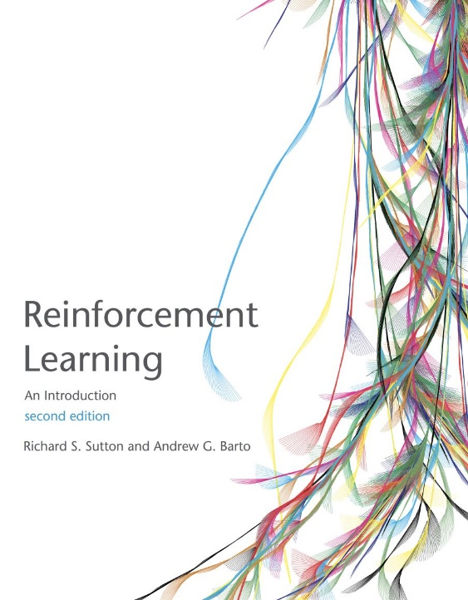

《书籍pdf链接》

http://incompleteideas.net/book/RLbook2018.pdf

《书籍代码链接》

http://incompleteideas.net/book/first/code/code.html

学术贡献

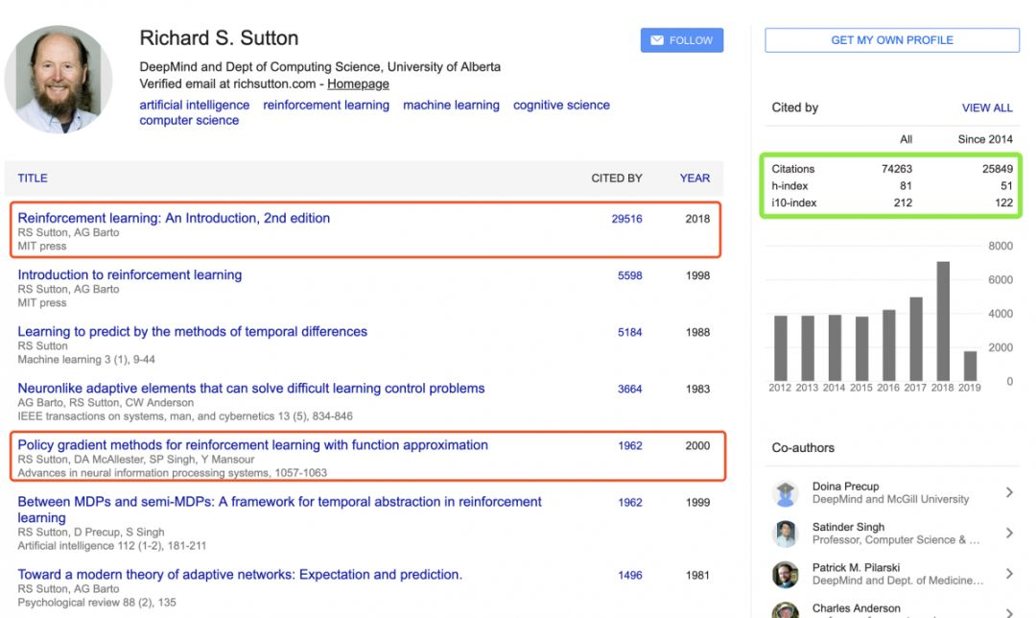

《GoogleScholar地址》

https://scholar.google.ca/citations?user=6m4wv6gAAAAJ&hl=en

2





David Sliver

--Google DeepMind科学家

David Silver, 曾领导DeepMind的强化学习研究小组，并担任AlphaGo的首席研究员和AlphaStar的联合负责人。他于1997年毕业于剑桥大学，获得Addison-Wesley奖，并在那里与Demis Hassabis【DeepMind创始人】结识。随后，Silver共同创办了视频游戏公司Elixir Studios，在那里他担任CTO和首席程序员，获得了多项技术和创新奖。2004年，他在阿尔伯塔大学回到学术界攻读博士学位，主要研究强化学习，他介绍了第一个主级9x9 Go程序中使用的算法。他的MoGo程序版本（与Sylvain Gelly共同撰写）是截至2009年最强大的Go计划之一。Silver于2011年被授予皇家学会大学研究奖学金，随后成为伦敦大学学院的讲师，现任教授。他的强化学习讲座可在YouTube上找到。Silver 从一开始就为DeepMind提供咨询，并于2013年全职加入。他最近的工作重点是将强化学习与深度学习相结合，包括一个学习直接从像素中学习Atari游戏的程序。Silver领导了AlphaGo项目，最终推出了第一个在Go全尺寸游戏中击败顶级职业玩家的计划。AlphaGo随后获得了荣誉9段专业认证; 并因创新而获得戛纳狮子奖。然后他领导了AlphaZero的开发，在学习以同样的方式下棋和棋子之前，使用相同的AI来学习玩游戏（从头开始学习而不是从人类游戏中学习），达到比任何其他计算机程序更高的水平。

http://www0.cs.ucl.ac.uk/staff/d.silver/web/Home.html

目前他为强化学习发展贡献了经典课程《UCL强化学习课程》，这门课程主要根据sutton老爷子的书为基础进行讲解，是目前强化学习原理与基础方面最经典的课程之一

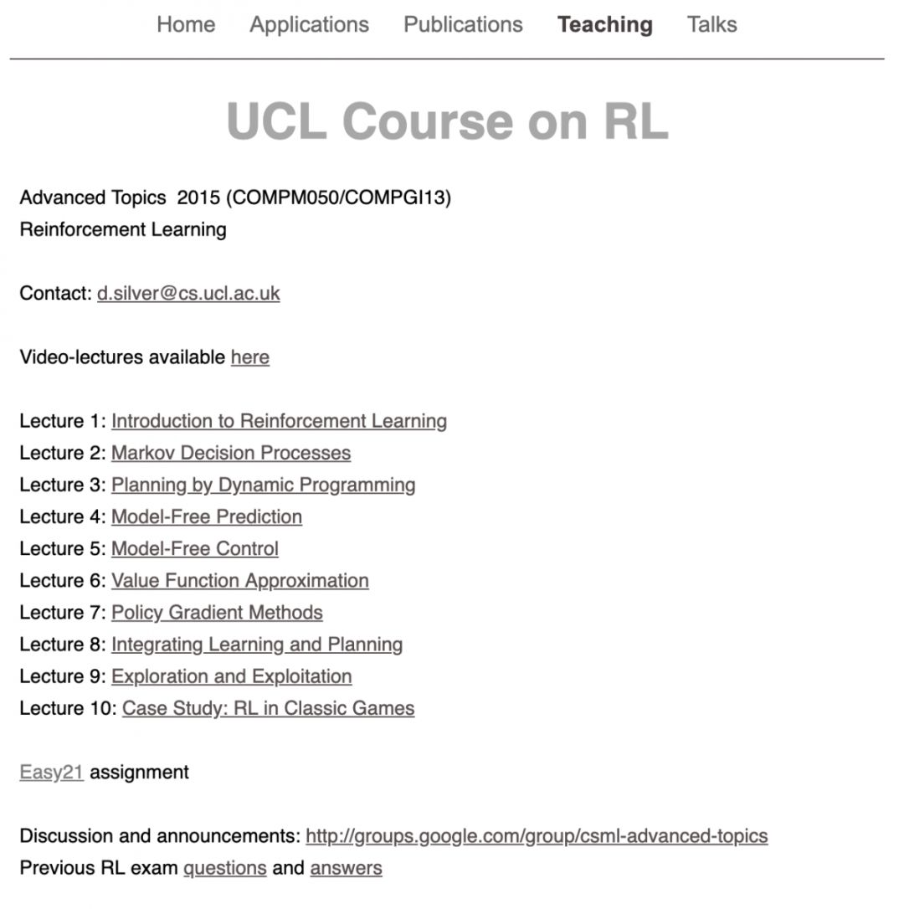

《链接》

http://www0.cs.ucl.ac.uk/staff/d.silver/web/Teaching.html

他在围棋领域最为经典代表是AlphaGo、AlphaZero等

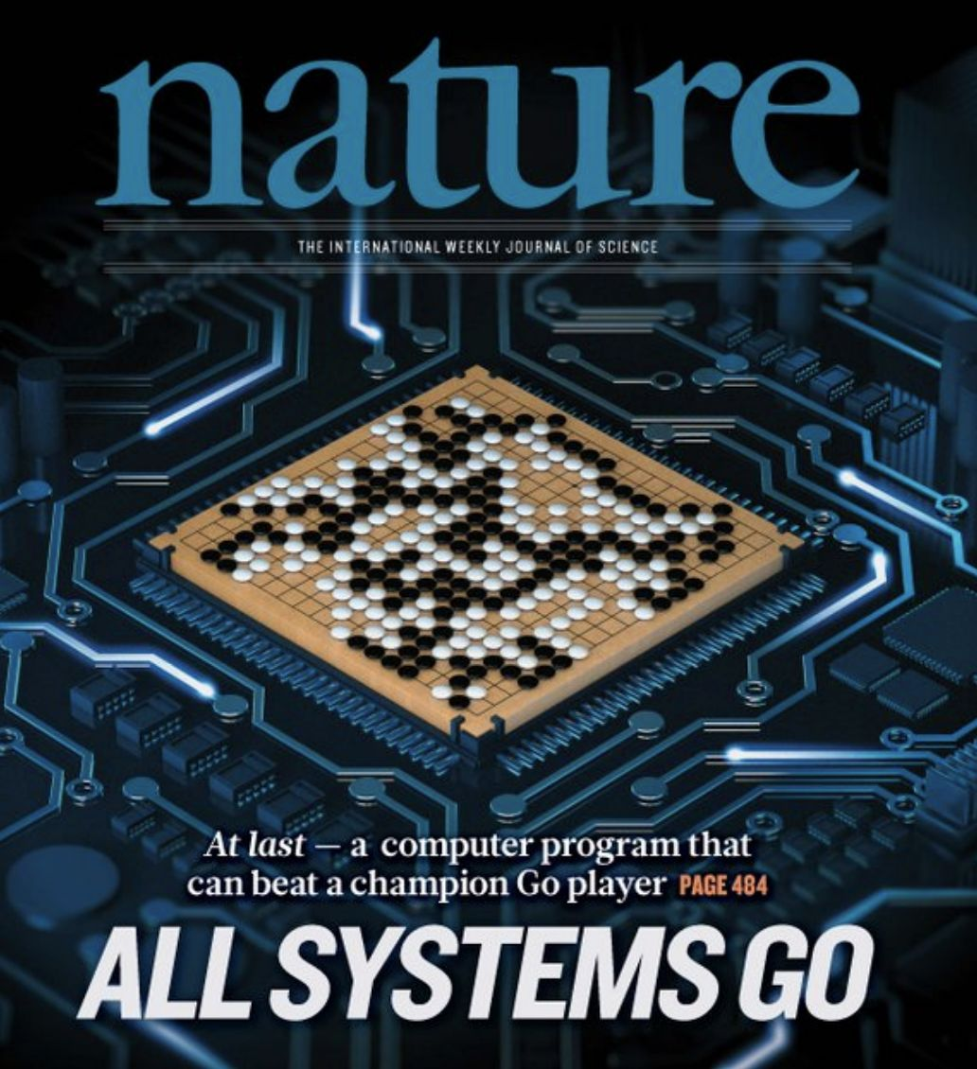

学术贡献

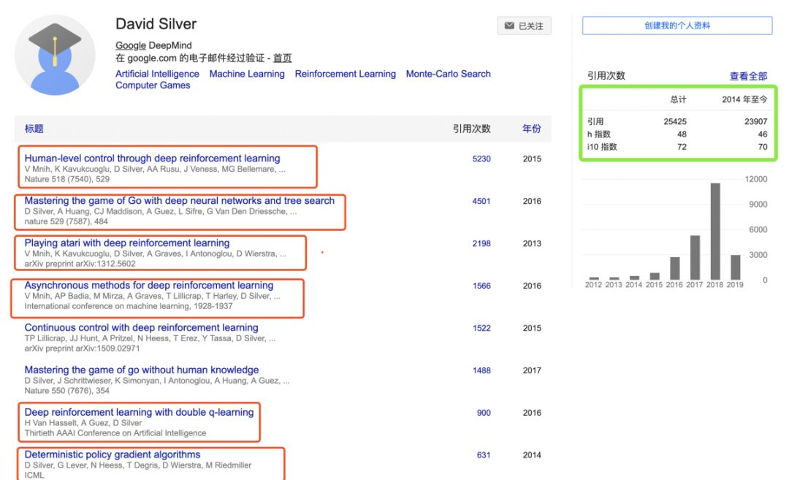

《GoogleScholar地址》

https://scholar.google.com.sg/citations?user=-8DNE4UAAAAJ&hl=zh-CN&oi=sra

3



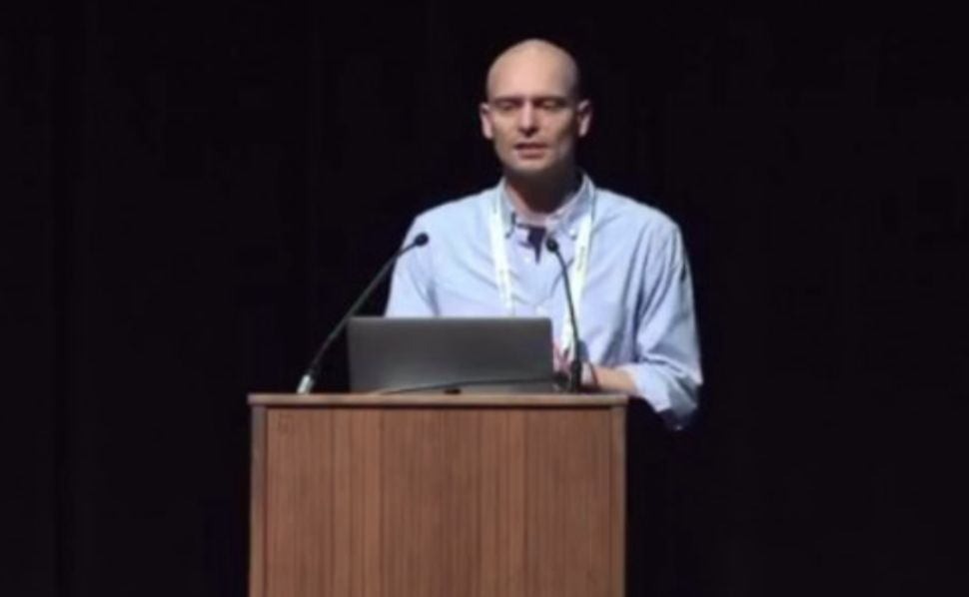

Pieter Abbeel

--OpenAI, UC Berceley科学家

Pieter Abbeel 教授是加州大学伯克利分校机器人与强化学习范畴的教授。他于比利时 KU Leuven 获电子工程学士、硕士学位，之后在斯坦福大学师从吴恩达，并于 2008 年取得博士学位。Pieter Abbeel 教授自 2008 年起在加州大学伯克利分校担任 教职。在攻读博士期间，Pieter Abbeel 教授发表了多篇重要的学术论文，并与导师《吴恩达》提出了学徒学习(Apprenticeship learning)这一强化学习的全新概念，2011 年，Pieter Abbeel 教授通过深度神经网络应用策略搜寻所，实现了机器 人叠毛巾的演示，他也因而被MITTechnologyReview 评比为当年的“TR35”获奖者。Pieter Abbeel 教授同时担任创业公司 Embodied Intelligence 的董事长兼首 席科学家。其研究领域为:机器学习和机器人技术领域，他的研究集中让机器人从人身上 学习(学徒学习)，通过自己的尝试和错误学习(强化学习)，以及通过学习-学习 (元学习)加速技能的获取。"

http://people.eecs.berkeley.edu/~pabbeel/

他为强化学习的发展贡献了课程：

           CS 188 | Fall 2018



《pdf链接》

https://inst.eecs.berkeley.edu/~cs188/fa18/index.html

学术贡献

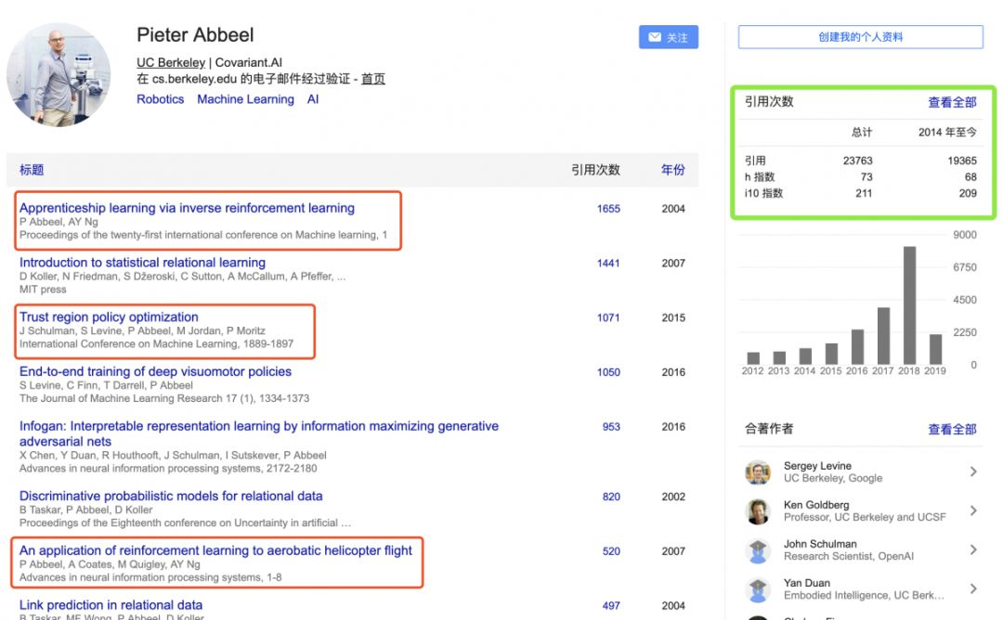

《GoogleScholar》

https://scholar.google.com.sg/citations?hl=zh-CN&user=vtwH6GkAAAAJ

4



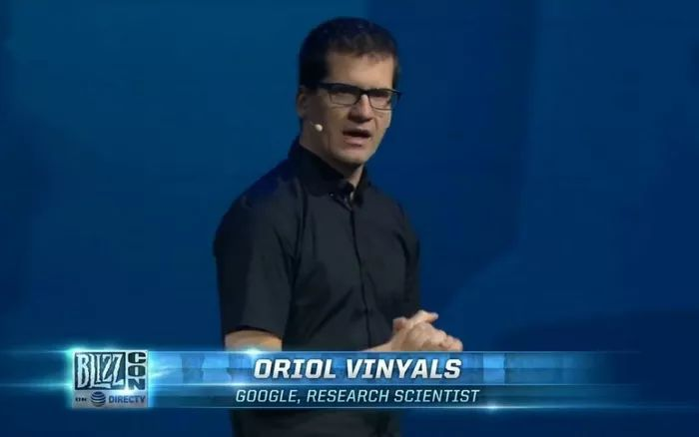

Oriol Vinyals

--Google DeepMind科学家

Oriol Vinyals，目前正在研究跨学科主题，包括Nelson Morgan监督下的语音识别和信号处理，Ruzena Bajcsy的TeleImmersive技术，以及Trevor Darrell的计算机视觉和机器学习。他是2011年微软研究博士奖学金的获得者。其从西班牙的加泰隆尼亚理工大学（University of Catalonia）完成电信工程及数学双学位之后，前往美国进修，在卡内基梅隆大学机器人学院完成了机器学习和电脑视觉的学位论文（undergrad thesis），接着又到加州大学圣地牙哥分校，取得计算机科学及工程（Computer Science and Engineering）硕士学位，2009年则进入加州大学伯克利分校（UC Berkeley）攻读电机及电脑科学（Electrical Engineering & Computer Science）博士，他也参与了伯克利的Overmind 计划。2015 年， Google 研究团队发表了一篇论文，他们透过电影对白来训练的聊天机器人（chatbot）居然能跟人类谈论抽象的人生议题。一开始研究人员问了一些简单的问题，例如我的 VPN 连不上等IT问题，机器就像是一个专业的 IT 人员，工作得恰如其分，但接着问它“生命的意义是什么”、“活着的目的是什么”等形而上的问题，机器分别说：“追求最大的美好”、“为了永生”……等。对话让人从感觉从有趣变成了有点恐惧。而这个 chatbot的开发者就是 Oriol Vinyals 和他的同事 Quoc V.Le 。



https://ai.google/research/people/OriolVinyals

他为深度强化学习的贡献主要是星际争霸游戏的智能体AlphaStar

学术贡献

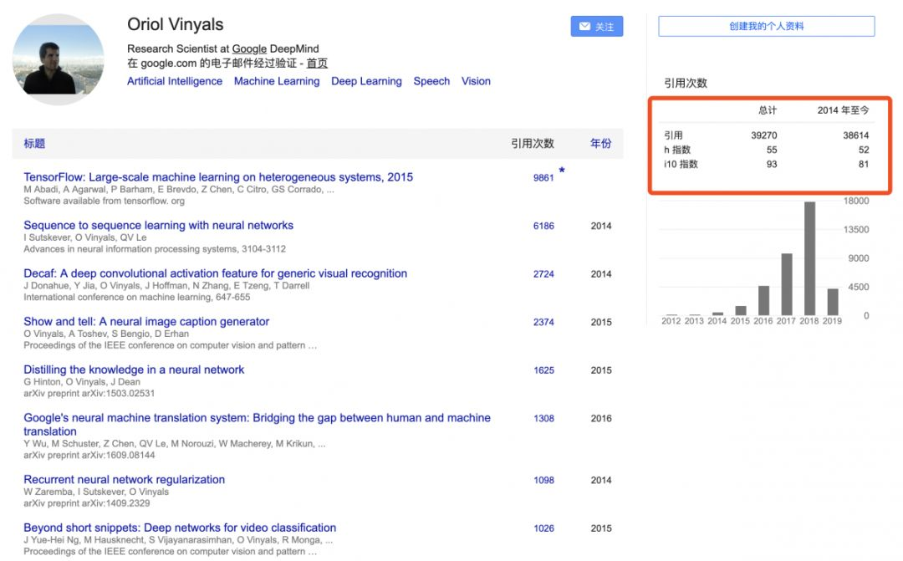

【GoogleScholar】

https://scholar.google.com.sg/citations?hl=zh-CN&user=NkzyCvUAAAAJ

5





Volodymyr Mnih

--Google DeepMind科学家

Volodymyr Mnih，谷歌（Google DeepMind）的一位加拿大研究科学家，拥有深入学习方面的专业知识，领导团队致力于深入Q-Networks（DQN），掌握Atari游戏[2]。DQN通过pong、space in侵略者、breakout和seaquest等游戏进行测试，只接收像素和游戏分数作为输入，以超越所有先前算法的性能，并在一组49个游戏中达到与专业的人类游戏测试人员相当的水平，使用相同的算法、网络架构和超级参数。Volodymyr mnih在 Geoffrey E. Hinton《2019年图灵奖获得者，反向传播、胶囊网络的提出者》的教导下在多伦多大学获得了机器学习博士学位，并在阿尔伯塔大学获得了计算机科学硕士学位，他的导师是csaba szepesv_ri。

http://www.cs.toronto.edu/~vmnih/

学术贡献

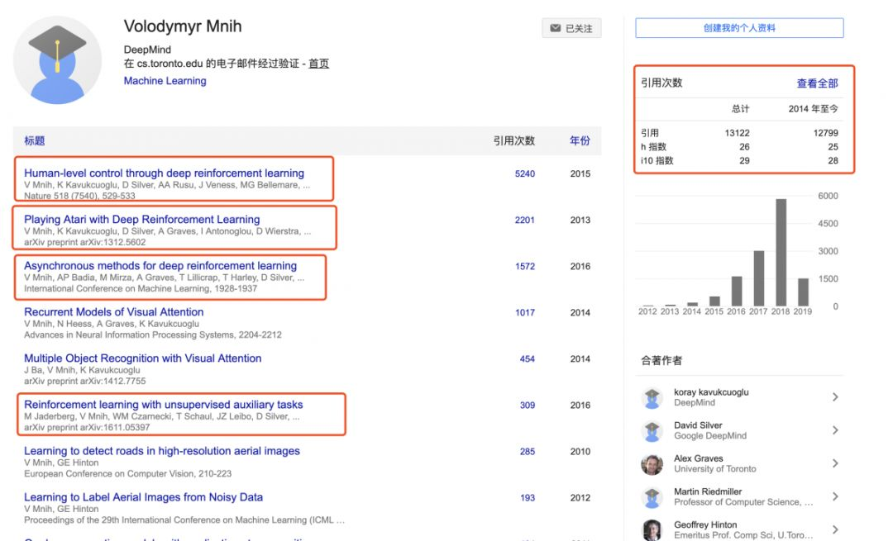

《GoogleScholar》

https://scholar.google.com/citations?user=rLdfJ1gAAAAJ&hl=zh-CN

6



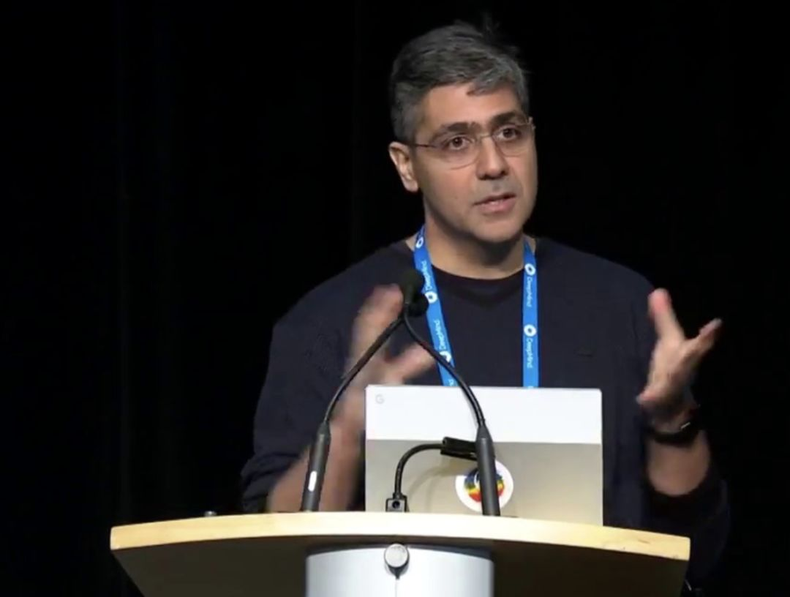

Koray Kavukcuoglu

--Google DeepMind科学家

Koray Kavukcuoglu，谷歌 DeepMind的计算机科学家和研究员，参与WaveNet语音合成系统，以及AlphaGo项目。他从Middle East Technical University大学获得航天工程学位，在纽约大学分别于2005年和2010年获得硕士和博士学位。他的研究兴趣集中在机器学习，包括神经网络和深度学习。与Ronan Collobert和ClémentFarabet，他是机器学习库Torch5 版本的开发者，也为后续版本做出了贡献。

他为强化学习的主要贡献除了论文之外，和前面几位科学家共同提出了强化学习框架《IMPALA: Scalable Distributed Deep-RL with Importance Weighted Actor-Learner Architectures》

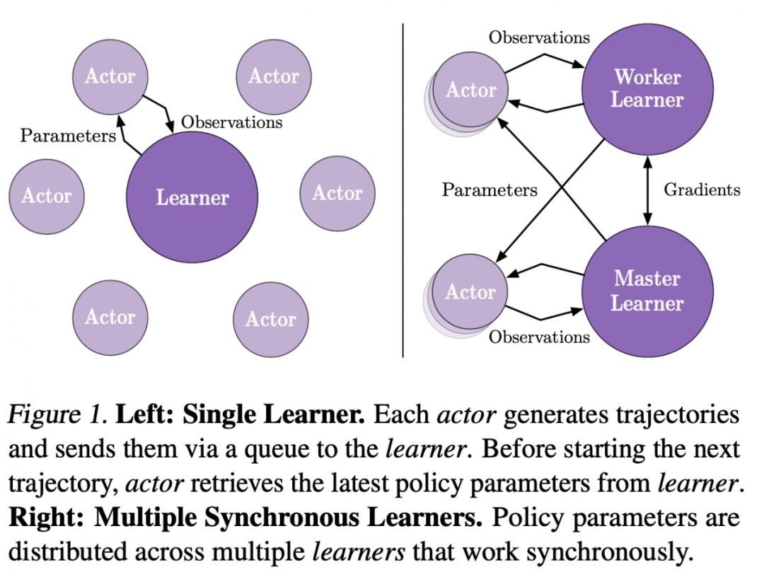

http://koray.kavukcuoglu.org/

学术贡献

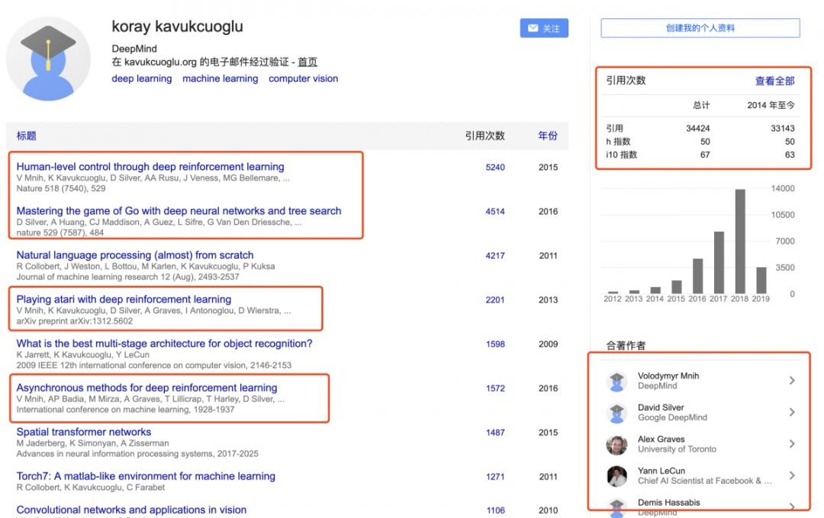

《GoogleScholar》

https://scholar.google.com/citations?hl=zh-CN&user=sGFyDIUAAAAJ

《Github》

https://github.com/koraykv

7



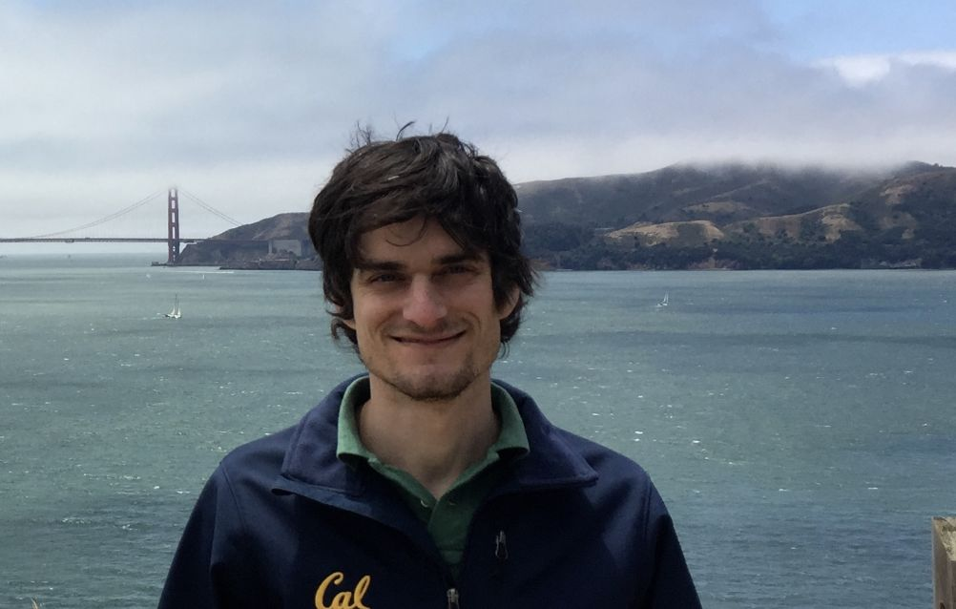

John Schulman

--OpenAI 科学家

John Schulman，是Openai的一名研究科学家，其致力于强化学习（RL），特别是与转移学习和元学习有关的。他在加州大学伯克利分校获得了计算机科学博士学位，并研究机器人，使机器人能够打结和缝合，并利用轨迹优化来计划运动。

他为强化学习所做的贡献在于提出了置信域策略梯度优化算法（Trust Region Policy Optimization），并发表于顶会上，这篇论文是与大神Pieter Abbeel共同完成，他在其个人博士论文第三章作为单独章节进行了解释描述，该算法成功的解决了策略梯度更新过程中的更新步长问题。

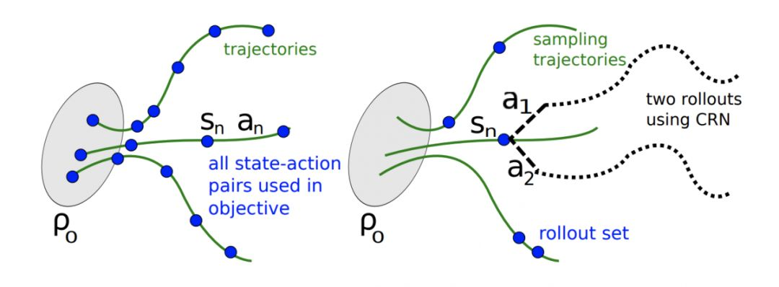

http://joschu.net/

学术贡献

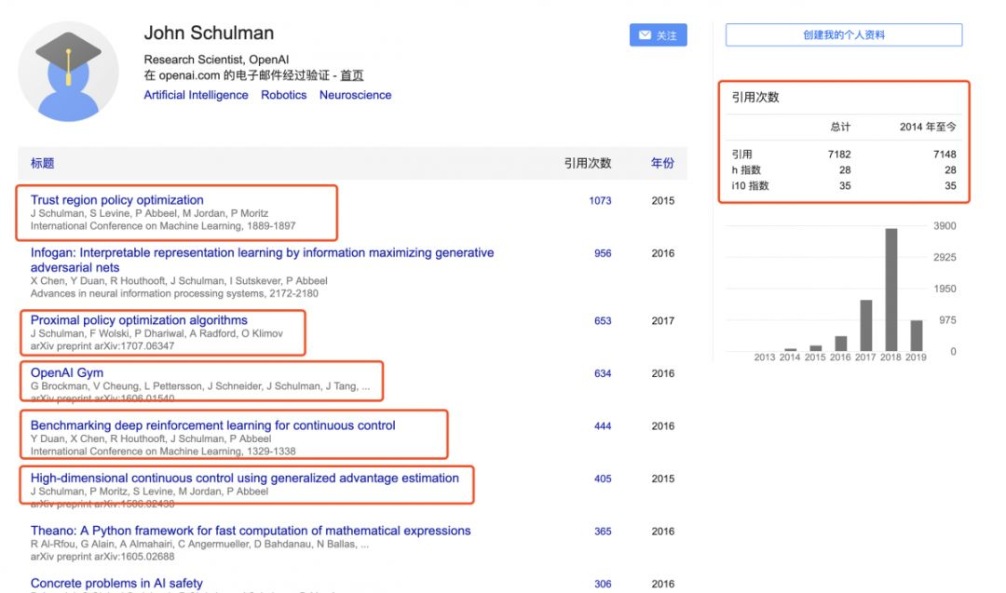

《GoogleScholar》

https://scholar.google.com/citations?user=itSa94cAAAAJ&hl=zh-CN

《Github》

https://github.com/joschu

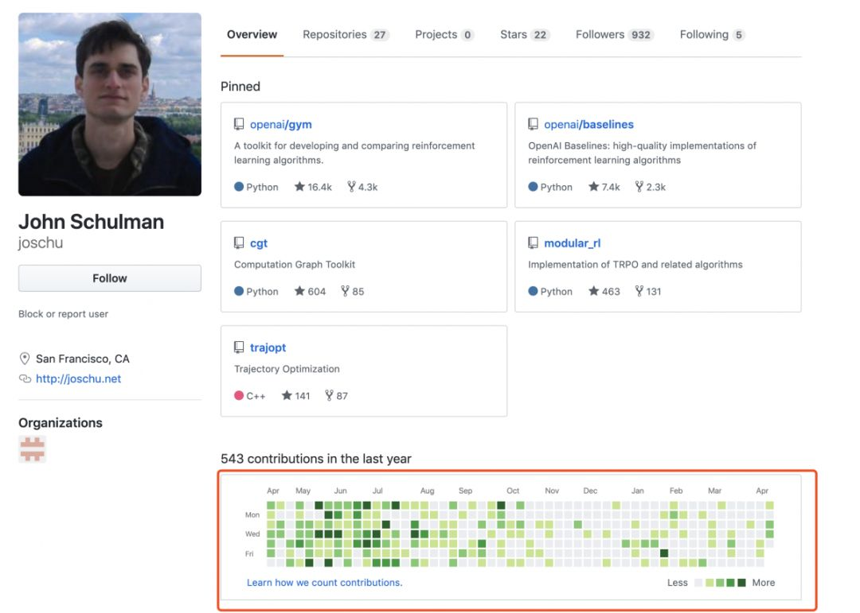

8



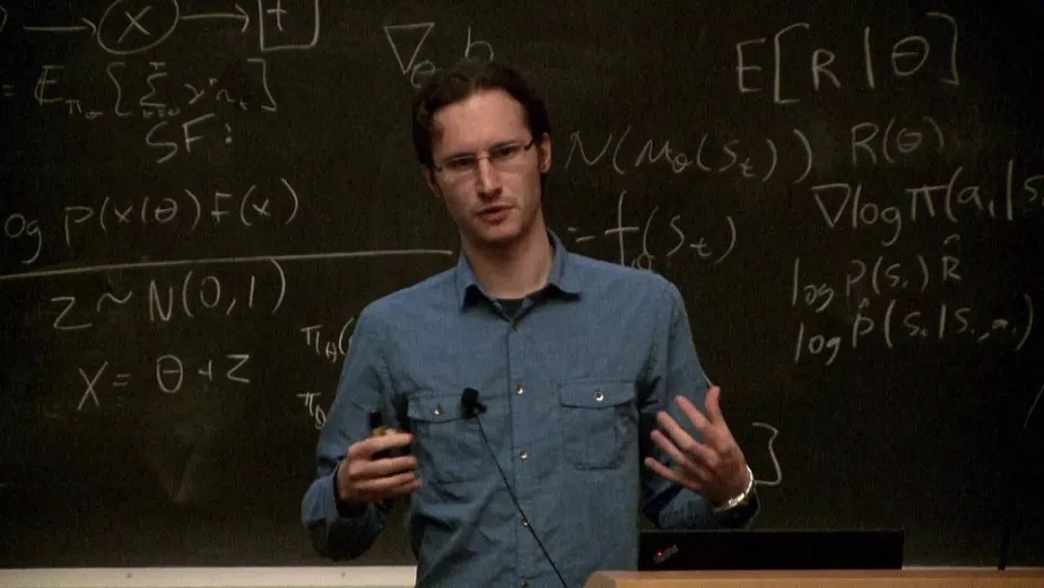

Sergey Levine

--UC Berkeley、Google科学家

Sergey Levine，是加州大学伯克利分校电气工程和计算机科学系的助理教授。其关注控制和机器学习之间的交叉点，目的是开发算法和技术，使机器能够自主地获得执行复杂任务的技能。特别是对如何利用学习来获得复杂的行为技能感兴趣，以便赋予机器更大的自主性和智能性方面的研究。

他于2009年获得斯坦福大学计算机科学学士和硕士学位，2014年获得斯坦福大学计算机科学博士学位。他于2016年秋季加入加州大学伯克利分校电气工程和计算机科学系。他的工作重点是决策和控制的机器学习，重点是深入学习和强化学习算法。他的作品的应用包括自动机器人和车辆，以及计算机视觉和图形。他的研究包括开发感知和控制相结合的深层神经网络策略的端到端训练算法、逆强化学习的可扩展算法、深层强化学习算法等。他的作品曾在许多流行的媒体上发表，包括《纽约时报》、《英国广播公司》、《麻省理工学院技术评论》和《彭博商业》。

他为强化学习所做贡献主要集中在机器人控制领域，并在伯克利大学开设了经典的强化学习课程《CS294》

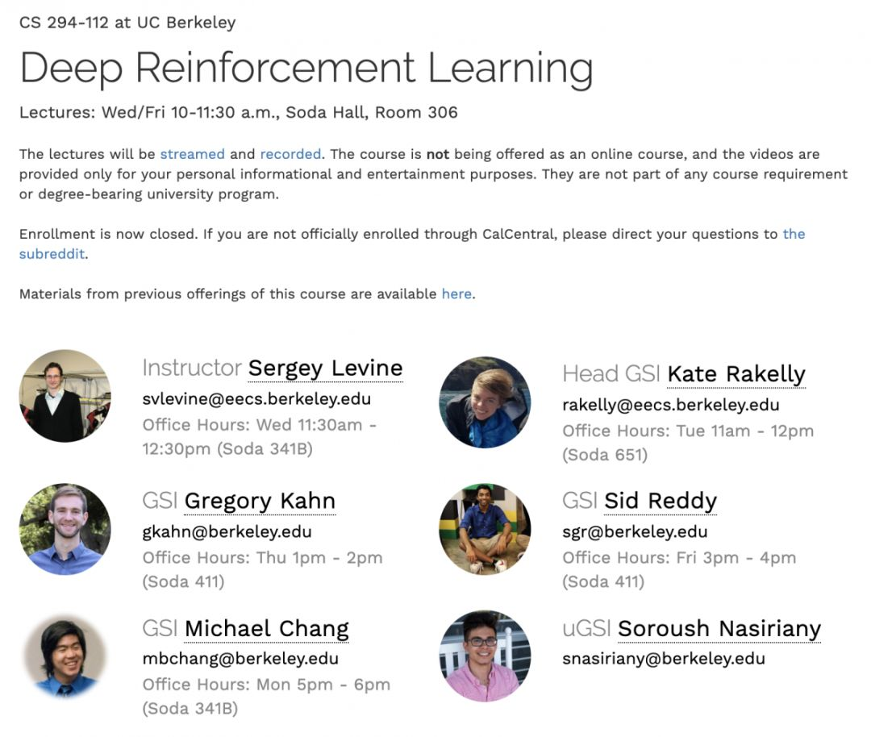

http://people.eecs.berkeley.edu/~svlevine/

学术贡献

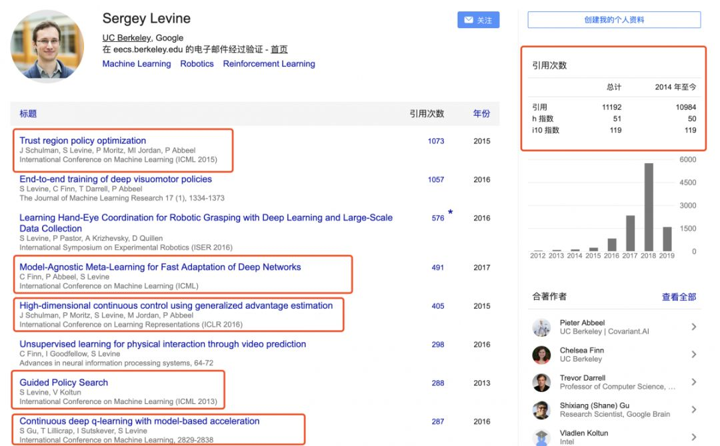

《GoogleScholar》

https://scholar.google.com/citations?hl=zh-CN&user=8R35rCwAAAAJ

《更多论文》

https://dblp.uni-trier.de/pers/hd/l/Levine:Sergey

9



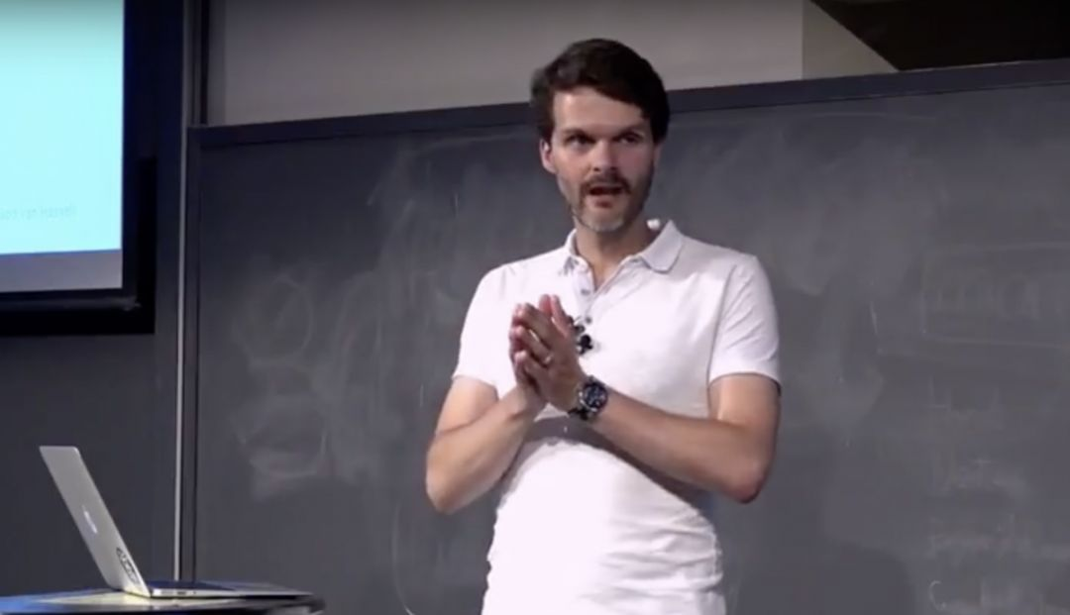

Hado van Hasselt

--OpenAI 科学家

Hado van Hasselt，是谷歌DeepMind的研究科学家。其研究兴趣包括人工智能、机器学习、深度学习，尤其是强化学习。此前，曾在阿尔伯塔大学与RichSutton合作。

他为强化学习所做的贡献是开设了UCL（2016）强化学习课程

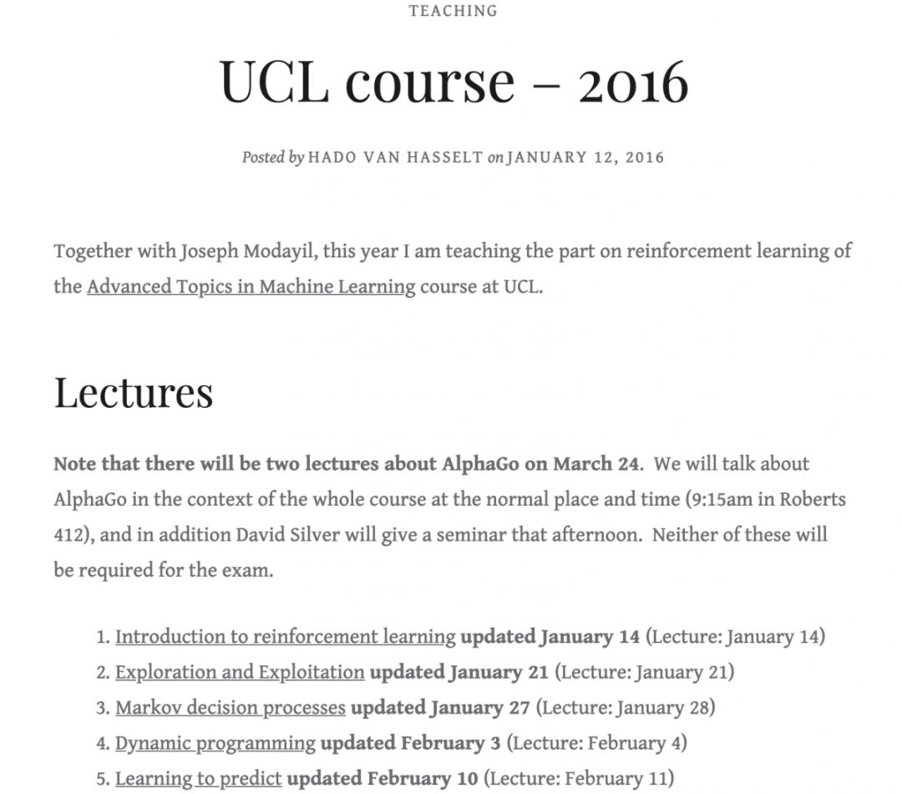

http://people.cs.uu.nl/hado/

学术贡献

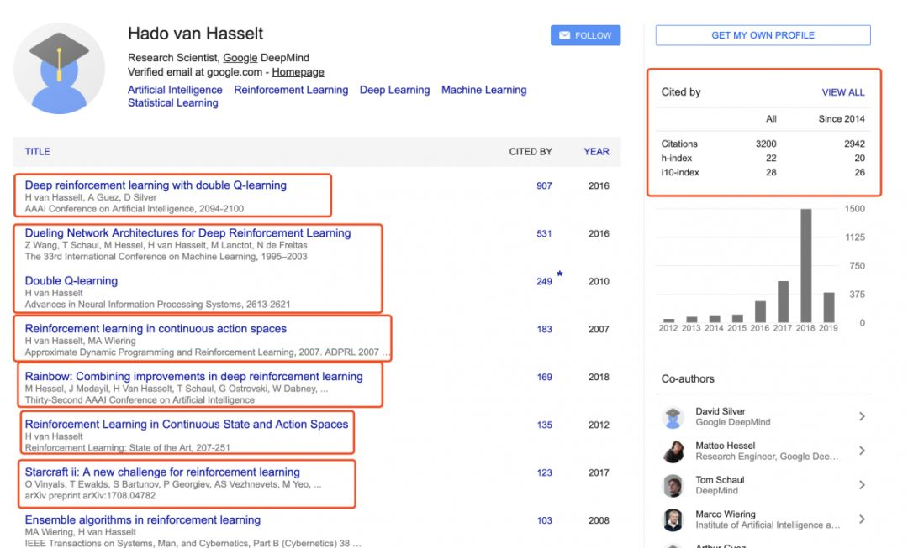

《GoogleScholar》

https://scholar.google.ch/citations?user=W80oBMkAAAAJ&hl=en

10





俞扬

--南京大学

俞扬博士，南京大学人工智能学院教授 ，分别于 2004 年和 2011 年获得南京大学计算机科学与技术系学士学位和博士学位 。

2011 年 8 月加入南京大学计算机科学与技术系、机器学习与数据挖掘研究所（LAMDA）从事教学与科研工作。曾获 2013 年全国优秀博士学位论文奖、2011 年中国计算机学会优秀博士学位论文奖。发表论文 40 余篇，包括多篇 Artificial Intelligence、IJCAI、AAAI、NIPS、KDD 等国际一流期刊和会议上，研究成果获得 IDEAL'16、GECCO'11、PAKDD'08 最佳论文奖，以及 PAKDD』06 数据挖掘竞赛冠军等。《Frontiers of Computer Science》青年副编辑，任人工智能领域国际顶级会议 IJCAI』15/17 高级程序委员、IJCAI'16/17 Publicity Chair、ICDM'16 Publicity Chair、ACML'16 Workshop Chair。指导的学生获天猫「双十一」推荐大赛百万大奖、Google 奖学金等

http://lamda.nju.edu.cn/yuy/default.aspx?AspxAutoDetectCookieSupport=1

学术贡献

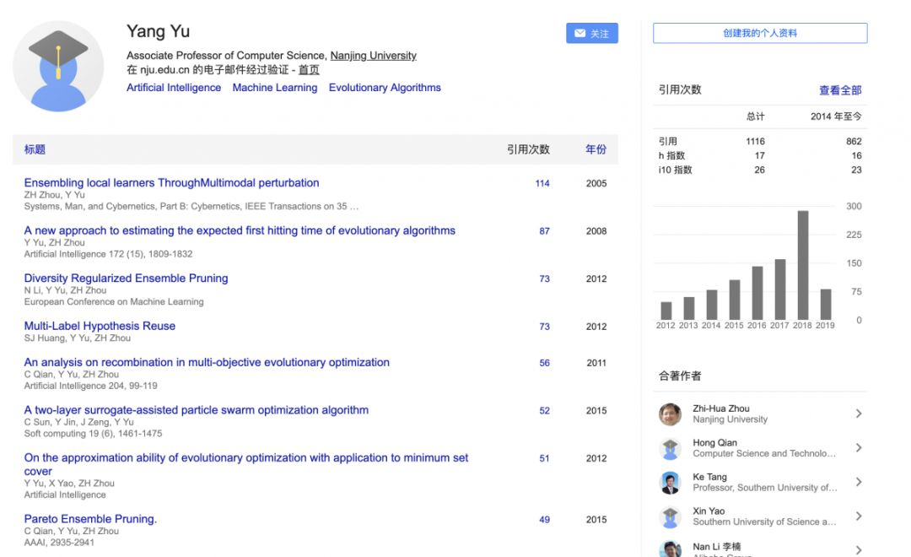

《GoogleScholar》

https://scholar.google.com/citations?user=PG2lDSwAAAAJ&hl=zh-CN

# 深度强化学习领域盘点系列 | 大厂机构篇

深度强化学习的快速发展得益于神经网络技术的成熟，然而深层次的技术研究主要集中在一部分高精尖企业和研究机构，他们提出了很多深度强化学习的相关算法、优化方法以及应用领域，在顶尖赛事（围棋、星际争霸等）和实际应用（药物研发等）中取得了突破性的进展。



**DeepMind**

创始人团队

**Demis Hassabis, Shane Legg and Mustafa Suleyman**

2010年，英国人工智能公司

2016年，Google收购DeepMind

DeepMind，位于英国伦敦，是由人工智能程序师兼神经科学家戴密斯·哈萨比斯(Demis Hassabis)等人联合创立，是前沿的人工智能企业，其将机器学习和系统神经科学的最先进技术结合起来，建立强大的通用学习算法。其最初成果主要应用于模拟、电子商务、游戏开发等商业领域。目前，Google 旗下的 DeepMind 已经成为 AI 领域的明星，据外媒 2016年6月8日，DeepMind 欲将其算法应用到医疗保健行业，包括计划在 5年内使用机器学习处理英国国家医疗服务体系（以下简称：NHS） 的数据。

<https://deepmind.com/>

相关研究

【**应用**】DeepMind研究了Gym在内的很多游戏的应用，包括击败了人类围棋选手的AlphaGo/Zero, 星际争霸II的AlphaStar以及蛋白质应用的AlphaFold等三款明星产品。

【**算法**】在算法领域提出了诸如DQN系列、Rainbow、DPG、DDPG、PGQ、A3C、UNREAKL等

【**框架**】在框架方面提出了基于Tensorflow的TRFL强化学习框架、Sonnet、graph_nets等诸多产品

【**环境**】在强化学习模拟环境方面提出了基于Mujoco的dm_control套件

【**应用**】提出了为Google数据中心的智能电力调度方法、解决了医疗、社会方面的诸多问题



【Wiki】

https://zh.wikipedia.org/wiki/AlphaGo

【研究】

 https://deepmind.com/research/

【应用】

 https://deepmind.com/applied/

【Blog】

https://deepmind.com/blog/

【Github】

https://github.com/deepmind



**OpenAI**

**创始人团队**

**马斯克与其他硅谷科技大亨进行连续对话后，共同创建**

OpenAI，由诸多硅谷大亨联合建立的人工智能非营利组织。2015年马斯克与其他硅谷科技大亨进行连续对话后，决定共同创建OpenAI，希望能够预防人工智能的灾难性影响，推动人工智能发挥积极作用。特斯拉电动汽车公司与美国太空技术探索公司SpaceX创始人马斯克、Y Combinator总裁阿尔特曼、天使投资人彼得·泰尔（Peter Thiel）以及其他硅谷巨头去年12月份承诺向OpenAI注资10亿美元。目前在诸如OpenAI Five等方面取得了突破性成就。

  https://openai.com/

相关研究

【开源】为业界贡献了第一个学习强化学习手册SpinningUp(https://spinningup.openai.com/),每个强化学习者都需要看的文档

【算法】在算法领域提出了诸如TRPO、PPO等经典算法

【环境】在强化学习模拟环境方面提出了基于Mujoco的Gym环境，也是目前最为流行的强化学习框架

【应用】提出了为Google数据中心的智能电力调度方法、解决了医疗、社会方面的诸多问题

【研究】

 https://openai.com/resources/

【Blog】

https://openai.com/blog/

【Github】

https://github.com/openai



**UC Berkeley**

**（高等院校研究机构）**

University of California,Berkeley[电子工程与计算机系]，在20世纪60年代早期，伴随着最早的实用分时计算机系统的诞生，1968年，一群电气工程学院的成员转到字母和科学学院，建立了计算机科学系。1973年，电子工程和计算机科学两个学院合并成电子工程和计算机科学学部。伯克利大学对计算机科学的研究有着重要的贡献。



在20世纪80年代和90年代，人工智能得到了很大程度的发展，伯克利的研究人员在开发新的、更有概率和面向学习的人工智能方面发挥了重要作用。这种新合成方法将传统人工智能与控制理论、模式识别、神经网络和统计学习理论结合起来。如今，伯克利大学的毕业生已经成为了计算机行业和学术机构、全国乃至全球的领导者。学院现成立了包括伯克利人工智能研究实验室(BAIR)、Berkeley视听信号处理与通信系统(基础)、伯克利分校自动化科学实验室、伯克利新媒体中心(BCNM)在内的70多个研究中心和实验室，其中伯克利人工智能研究实验室将加州大学伯克利分校的研究人员聚集在计算机视觉、机器学习、自然语言处理、规划和机器人领域。BAIR包括超过24名教师和100多名研究生，他们正在研究上述领域的基本进步，以及跨界主题，包括多模态深度学习、与人兼容的人工智能，以及将人工智能与其他科学学科和人文学科联系起来。

 https://bair.berkeley.edu/

目前UC伯克利强化学习的主要的带头人是Pietter Abbeel等，他也是OpenAI的重要科学家。

相关研究

【课程】CS 294

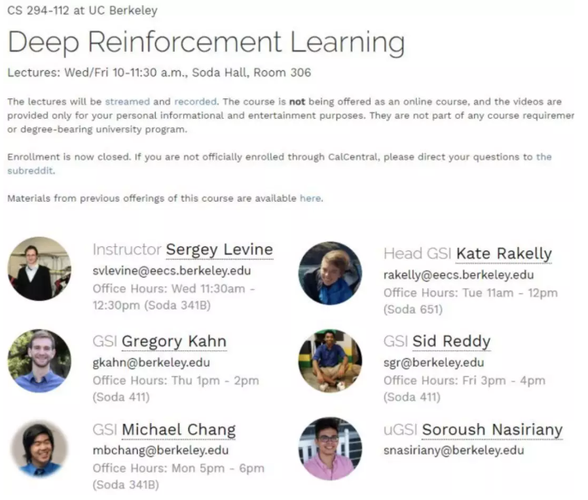

【研究】 开源了交通信号控制能开源学习环境

【算法】提出了诸如TRPO等经典算法

【Blog】

<https://bair.berkeley.edu/blog/?refresh=1>



**Google Brain**

**（一个深度学习与人工智能科研项目团队）**

Google Brain，2011年，“谷歌大脑”的雏形起源于一项斯坦福大学与谷歌公司的联合研究项目。谷歌资深专家杰夫·迪恩（Jeff Dean）, 研究员格雷科拉多（Greg Corrado）与斯坦福大学知名人工智能教授吴恩达（Andrew Ng）是这个小团队的最初三名成员。其中，吴恩达教授更是从2006年就开始尝试用深度学习技巧来解决人工智能领域的问题，这促使他在2011年与迪恩和克拉多联手创造了一个大型深度学习软件平台“DistBelief”。这是一个架构于谷歌云计算平台上的一个服务。谷歌大脑一开始只是Google X的一个研究项目而已。但因为它惊人的效益和成功，它脱离了Google X成为了谷歌总公司的单独部门。Google X前负责人埃里克泰勒(Eric Teller)曾透露谷歌大脑团队当时赚到的钱超过了整个Google X部门的成本。2012年6月，《纽约时报》报道了一个由16000台计算机集群组成的人工神经网络通过YouTube上有关于猫的资料自行训练而能够识别出“猫”这一概念。这个系统集群的机理在于模拟人类大脑活动。当时这个突破同时被美国国家公共广播和智能星球媒体报道。当前，谷歌大脑团队的标语为“让机器更智能，以提升人类生活质量。” 其七个主要研究方向如下：机器学习算法和技术、医疗健康、机器学习支撑计算机系统、机器人、自然语言理解、音乐和艺术创作、知觉仿真等。

 https://ai.google/research/teams/brain/

目前由传奇人物Jeff Dean带队



相关研究

【算法】在算法领域提出了诸如PCL等经典算法

【研究:】

https://ai.google/research/

【Blog:】

https://ai.googleblog.com

【Github】

 https://github.com/brain-research

目前国内在深度强化学习领域的研究不是特别多。【企业】中包含了阿里巴巴为代表的在推荐系统方面的研究，腾讯和网易在内的游戏方面的应用。【高校】中包括了南京大学俞扬团队，中科院自动化所等。其他的诸如Intel、Nvidia、FaceBook等大厂在强化学习提出了一部分框架，应用比较广泛。

# ICML-2019深度强化学习国际顶会最新进展速览



ICML是机器学习和人工智能研究中高影响力的两个主要会议之一。每年的ICML中都有大量的关于强化学习的文章,其中2019总共接收强化学习论文46篇（已经是很高比例了，快接近10%），下面是本次会议文章的总结。

RL最近在学术界取得了稳定的进展，如Atari游戏、AlphaGo、VisuoMotor机器人政策。RL也被应用于现实场景，如推荐系统和神经架构搜索。请参阅有关RL应用程序的最新集合。希望RL系统能够在现实世界中工作，并具有实际的好处。然而，RL存在着许多问题，如泛化、样本效率、勘探与开发困境等。因此，RL远未被广泛部署。对于RL社区来说，常见的、关键的和紧迫的问题是：RL是否有广泛的部署？问题是什么？如何解决这些问题？

## 方法类文章

* Efficient Off-Policy Meta-Reinforcement Learning via Probabilistic Context Variables
* Bayesian Action Decoder for Deep Multi-Agent Reinforcement Learning
* Quantifying Generalization in Reinforcement Learning
* Policy Certificates: Towards Accountable Reinforcement Learning
* Neural Logic Reinforcement Learning
* Probability Functional Descent: A Unifying Perspective on GANs, Variational Inference, and Reinforcement Learning
* Few-Shot Intent Inference via Meta-Inverse Reinforcement Learning
* Calibrated Model-Based Deep Reinforcement Learning
* Information-Theoretic Considerations in Batch Reinforcement Learning
* Taming MAML: Control variates for unbiased meta-reinforcement learning gradient estimation
* Option Discovery for Solving Sparse Reward Reinforcement Learning Problems

## 优化类文章

* Fingerprint Policy Optimisation for Robust Reinforcement Learning
* Collaborative Evolutionary Reinforcement Learning
* Composing Value Functions in Reinforcement Learning
* Task-Agnostic Dynamics Priors for Deep Reinforcement Learning
* Policy Consolidation for Continual Reinforcement Learning

## 探索-利用及模型参数

* Exploration Conscious Reinforcement Learning Revisited
* Dynamic Weights in Multi-Objective Deep Reinforcement Learning
* Control Regularization for Reduced Variance Reinforcement Learning
* Dead-ends and Secure Exploration in Reinforcement Learning
* Off-Policy Deep Reinforcement Learning without Exploration
* Dimension-Wise Importance Sampling Weight Clipping for Sample-Efficient Reinforcement Learning
* Extrapolating Beyond Suboptimal Demonstrations via Inverse Reinforcement Learning from Observations
* On the Generalization Gap in Reparameterizable Reinforcement Learning

## 多智能体

* Social Influence as Intrinsic Motivation for Multi-Agent Deep Reinforcement Learning
* CURIOUS: Intrinsically Motivated Multi-Task, Multi-Goal Reinforcement Learning
* Finite-Time Analysis of Distributed TD(0) with Linear Function Approximation on Multi-Agent Reinforcement Learning
* Maximum Entropy-Regularized Multi-Goal Reinforcement Learning
* Multi-Agent Adversarial Inverse Reinforcement Learning
* Grid-Wise Control for Multi-Agent Reinforcement Learning in Video Game AI
* QTRAN: Learning to Factorize with Transformation for Cooperative Multi-Agent Reinforcement Learning
* Actor-Attention-Critic for Multi-Agent Reinforcement Learning

## 图模型强化学习

* TibGM: A Transferable and Information-Based Graphical Model Approach for Reinforcement Learning
* SOLAR: Deep Structured Representations for Model-Based Reinforcement Learning

## 分布式强化学习

* Statistics and Samples in Distributional Reinforcement Learning
* Distribution Reinforcement Learning for Efficient Exploration

## 应用类

* Action Robust Reinforcement Learning and Applications in Continuous Control
* Transfer Learning for Related Reinforcement Learning Tasks via Image-to-Image Translation
* Learning Action Representations for Reinforcement Learning
* The Value Function Polytope in Reinforcement Learning
* Generative Adversarial User Model for Reinforcement Learning Based Recommendation System

## 其他

* Kernel-Based Reinforcement Learning in Robust Markov Decision Processes
* A Deep Reinforcement Learning Perspective on Internet Congestion Control
* Reinforcement Learning in Configurable Continuous Environments
* Tighter Problem-Dependent Regret Bounds in Reinforcement Learning without Domain Knowledge using Value Function Bounds

# 2018年强化学习领域十篇重要论文（附源码）

与其他机器学习方法相比，比如监督式学习、迁移学习、甚至非监督式学习学习相比，深度强化学习方法极其需要大量数据，而且常常不稳定，从性能上来说可能不是最好的选择。 RL一直以来只成功地应用于那些可以根据需要生成大量模拟数据的领域，比如游戏和机器人。

尽管 RL 在解决业务用例方面存在局限性，但一些 AI 专家认为，这种方法是实现人工或超人类人工通用智能(Artificial General Intelligence，AGI)的最可行策略。 DeepMind 的AlphaStar战胜了顶级的职业星际争霸玩家，这表明我们可能正处于将深层强化学习应用于实时需求、异常复杂和信息不完整的现实世界问题的前沿。

过去的一年我们看到了一些进步，这些进步可以使强化学习更加适用于现实世界领域。 这包括提高数据效率和稳定性，多任务。

一些研究人员给出了可能是2018年强化学习领域最好的文章，具体如下：

## 1. Soft Actor-Critic: Off-Policy Maximum Entropy Deep Reinforcement Learning with a Stochastic Actor[1]

伯克利人工智能研究团队引入了Soft Actor-Critic(SAC) ，这是一种偏离策略的最大熵深度强化学习算法，actor的目标是最大化期望报酬，同时也最大化熵。 实验证实，随机的、熵最大化的强化学习算法在性能和样本效率上都取得了显著的提高。 此外，该方法具有稳定性和可扩展性。

本文的核心思想是什么？

介绍包含三个关键因素的soft actor-critic算法：

a.具有独立的策略和价值功能网络的actor-critic体系结构;

b.制定偏离策略构想，以便能够重用先前收集的数据以提高效率;

c.熵最大化和稳定性

关键成就是什么？

在较简单的任务中，表现与baseline方法相当，但在较具挑战性的任务中，表现明显优于baseline方法；展示了在学习速度、最终性能、样本效率、稳定性和可扩展性方面的实质性改进，作者提供了在 GitHub 上实现 TensorFlow 的方法[2]，还有pytorch的实现方法[3]。

## 2. IMPALA: Scalable Distributed Deep-RL with Importance Weighted Actor-Learner Architectures[4]

在这项研究中，DeepMind 团队试图解决多任务处理问题，强化学习领域的重要挑战之一。 为此，他们开发了一种新的分布式agent，称为Importance WeightedActor-LearnerArchitecture (IMPALA)。 这个agent利用一个完全独立的actors and learners的拓扑结构，这些参与者和学习者通过合作获得跨不同领域的知识。 Impala 结合一种新的非策略校正方法 V-trace，优于以前的方法，在数据效率和稳定性方面显示了更好的结果。

本文的核心思想是什么？

开发一个快速且可扩展的策略梯度agent——IMPALA ，它受到 A3C 架构的启发，但有一些独特的特性:

Impala 的actor收集经验(状态、动作和奖励的序列) ，然后传递给一个计算梯度的中央学习者;

Impala 可以通过单个学习机或多个学习机执行它们之间的同步更新来实现;

学习和行动过程的分离促进了整个系统吞吐量的增加。

然而，acting与learning的分离也导致了actor的策略落后于学习者，为了弥补这种滞后，研究者引入了一种偏离策略actor-critic的修正方法，称之为 V-trace。

关键成就是什么？

在多任务设置(DMLab-30和 Atari-57)中的实验表明 IMPALA 结合了 V-trace 校正算法:

实现了25万帧率的异常高的数据吞吐率(比单机 A3C 快30倍) ;

比基于 A3C 的agent更稳定，数据效率高10倍;

在 DMLab-30上的人类标准化得分为49.4% ，而基于 A3C 的代理商的得分为23.8% 。

源代码可以在 GitHub 上找到[5]。

## 3. Temporal Difference Models: Model-Free Deep RL for Model-Based Control[6]

伯克利人工智能研究小组探索了将无模型算法和基于模型算法的优点结合起来的方法。他们引入了时态差分模型(TDMs) ，这是一组目标条件值函数，可以通过无模型学习训练并用于基于模型的控制。 在几个连续控制任务上的实验证实，TDMs 的性能和无模型算法一样好，但学习速度和基于模型的方法一样快。

本文的核心思想是什么？

无模型 RL 算法获得了最好的渐近性能，但效率不高，而基于模型的 RL 算法效率更高，但代价是更高的渐近偏差。

时间差异模型(Temporal Difference Models)结合了无模型和基于模型的强化学习的优点:

时间序列模型是一类目标条件值函数;

这个函数预测当一个agent试图分步到达目标状态时，它在时间步骤内离目标的距离;

因为 TDM 只是另一种 Q 函数，可以用无模型算法(例如，深度确定性策略梯度)来训练它。

关键成就是什么？

在五个模拟的连续控制任务和一个真实世界的机器人任务上进行的实验证实，TDMs 结合了无模型和基于模型算法的优点，他们实现了接近无模型算法的渐近性能，但像纯粹基于模型的方法一样快速学习。对于 TDMs 的 PyTorch 实现，看看 Vitchyr Pong 的 rlkit代码[3]。

## 4. Addressing Function Approximation Error in Actor-Critic Methods[7]

函数逼近误差导致的价值高估问题在具有离散行为空间的强化学习问题中得到了充分的研究，研究人员认为，高估偏差在actor-critic的环境中也存在。 为了解决这个问题，他们引入了带有修剪的双 Q 学习变量的Twin Delayed Deep Deterministic policy gradient 算法(TD3) ，延迟策略更新和目标策略平滑。 在 OpenAI gym 进行的七个连续控制任务的实验证实，这种方法的性能明显优于先前的方法。

本文的核心思想是什么？

高方差导致过高估计偏差，并引起策略更新的噪声梯度，导致降低学习速度和低性能。

为了解决高方差问题，研究人员引入了TD3算法 ，该算法基于Deep Deterministic Policy Gradient算法(DDPG) ，但包括几个重要的改进。

关键成就是什么？

介绍了一种有效的方法，以解决高方差和由此产生的过高估计偏差的actor-critic方法。

在 OpenAI gym 的七个连续控制任务上对该算法进行了评估，结果表明，该算法在很大程度上优于现有算法，TD3和 DDPG 的 PyTorch 实现可以在 GitHub 上获得[8]。

## 5. Learning by Playing – Solving Sparse Reward Tasks from Scratch[9]

Deepmind 团队介绍了一种新的强化学习算法，称为Scheduled Auxiliary Control(SAC-X) ，它的灵感来自于我们童年时代的玩耍阶段。 该方法的核心思想是，在从零开始学习一些复杂任务之前，agent 需要首先掌握一组基本的辅助任务。 在几个具有挑战性的机器人操作任务上的实验表明，SAC-X 算法能够以可靠和高效的方式从头学习复杂的任务。

本文的核心思想是什么？

引入一种新的学习范式，称为Scheduled Auxiliary Control(SAC-X) ，它利用了这样一种观点，即为了从头学习复杂的任务，agent必须首先学习并掌握一套基本技能:

除了主要任务奖励外，还有一系列辅助奖励用于处理辅助任务。 辅助任务鼓励agent控制自己的感官观察(如图像、本体感觉、触觉传感器)。

agent自己决定下一个目标是什么(辅助任务还是目标任务)。 这是通过一个调度模块决定的，该模块通过meta-learning算法进行学习，目标是最大限度地提高主要任务的进度。

学习是在非策略的情况下执行的，这样每个策略都可以从所有其他策略生成的数据中学习。

关键成就是什么？

通过几个具有挑战性的机器人任务的模拟实验以及真实机器人实验表明，该算法能够从头开始解决他得到的所有任务，它甚至可以直接在一个真正的机器人手臂从头学习；

学习过程是高效的，在 GitHub 上提供了 SAC-X RL 算法的 PyTorch 实现[10]。

## 6. Hierarchical Imitation and Reinforcement Learning[11]

本文提出了一种将模仿学习和强化学习相结合的分层指导框架来解决可以分为子任务的问题。 为了使expert的努力和成本最小化，研究人员提出了一种方法，即expert主要提供高层次的反馈(例如，子目标是否被正确定义) ，并且只在必要时(例如，子目标被正确定义但子策略失败)才深入子任务本身。 实验表明，层次指导框架学习速度远快于层次 RL；跟标准 IL比较，需要更少的expert反馈。

本文的核心思想是什么？

介绍一种算法框架，称为层次指导，它利用了潜在问题的层次结构:

expert用正确的宏观动作(子目标)标记高层次的轨迹；

如果正确选择了宏观操作并且子策略是正确的，expert只需验证这一点；

如果宏操作选择错误，expert不会研究相应的子策略；

如果宏操作选择正确，但子策略失败，则expert将子策略标记为错误，并显示正确的低层轨迹。

在 il / rl 混合模式下，通过模仿学习负责选择正确宏观行为的元控制器，通过强化学习学习子策略。

关键成就是什么？

在一个具有挑战性的maze域和 Montezuma’s Revenge 实验表明:

等级 IL 比标准 IL 需要更少的标签，但是与纯 RL 相比，这种适度的expert反馈促进了性能的显著提高。作者在 GitHub 上开源了分层模仿学习和强化学习的 TensorFlow实现[12]。

## 7. Unsupervised Predictive Memory in a Goal-Directed Agent[13]

在三维虚拟现实环境中，由于大量的信息被隐藏在agent的传感器之外，RL agent甚至在处理简单的任务时都会遇到困难。 为了解决部分可观测性的问题，DeepMind 团队引入了一种新的模型——内存、 RL 和推理网络(MERLIN)。 通过这个模型，研究人员提出了一种将记忆融入模型的新方法——他们建议通过一个预测性建模过程来引导记忆的形成。 实验表明，MERLIN 能够成功地解决来自心理学和神经科学行为研究的标准任务。

本文的核心思想是什么？

如果在任何一个给定的时间步骤中，主体能够同时访问其环境观察和与其当前状态相关的记忆，那么它就能够更好地解决有限可观察环境中的任务。

关键成就是什么？

证明了结合使用内存和预测建模可以提高 RL agent的性能，在一些任务中，它比专业的人工测试人员学习得更快，获得更高的性能。作者暂时没有提供实现代码，一些关于 MERLIN 实现的个人实验结果可以在 GitHub [14]上获得。

## 8. Data-Efficient Hierarchical Reinforcement Learning[15]

在这项研究中，Google brain团队寻求开发层次强化学习算法的方法，这种算法不需要标准 RL 算法之外的额外假设，并且相对较少数量的交互样本。 其关键思想是有两层策略，低层控制器监督目标，目标由高层控制器自动学习和提出。 为了提高效率，高级和低级的策略都是利用具有具体纠正的策略偏离经验来学习的。 实验结果表明，本文提出的方法在具有高抽样效率的同时，性能优于先前的技术。

本文的核心思想是什么？

引入一个称为 HIRO 的多级 HRL agent，它与其他 HRL 方法不同，因为它具有通用性和数据效率，与以前在目标设定模型中运作的工作不同，HIRO 方法直接使用状态作为目标。

关键成就是什么？

结合运动和基本物体相互作用的复杂任务实验表明，Hiro 方法可以学习推动物体并利用它们到达目标位置等复杂行为，只需几百万个样本，相当于几天的实时交互；在 GitHub 上可以找到这篇研究论文的开源代码[16]。

## 9. Visual Reinforcement Learning with Imagined Goals[17]

又是伯克利人工智能研究团队，该论文提出的算法可以在没有人类监督的情况下同时学习大量不同的任务。 关键的想法是，agent可以通过设定自己的目标，实践复杂的行为，以及学习周围的环境来准备解决不同的任务。 使用这些自主学习的技能，agent然后能够解决用户指定的用图像表示的任务。 实验结果表明，该方法能够有效地学习基于图像的复杂任务的策略，并且能够成功地应用于实际机器人操作技能的学习。

本文的核心思想是什么？

本文提出了一种基于目标的视觉任务解决框架，该框架不需要任何基本的真值状态或奖励函数；这种方法被称为带有想象目标的强化学习，训练一个由许多重要组成部分组成的生成模型。

关键成就是什么？

针对机器人任务集合的 RIG 算法在样本效率和性能方面与基于状态的"oracle"方法的结果非常接近，尽管 RIG 方法不具有对对象状态的访问。尽管直接从像素中学习，解决任务并不需要花费太多时间；完成一个目标位置的任务需要大约一个小时的实际机器人交互时间，完成物体推进的任务需要大约4.5个小时。该算法通过 Vitchyr Pong 的 rlkit 库实现[3]，这些环境也可以在 GitHub [18]上公开使用。

## 10. Horizon: Facebook’s Open Source Applied Reinforcement Learning Platform[19]

Facebook 团队开放了应用强化学习端到端平台的资源，以推动 RL 从学术界向产业界过渡。 该平台建立在将行业适用性作为第一优先事项的原则之上，为自动和高效的数据预处理提供一条通道，允许在生产中使用灵活的模型，提供在发布前评估算法性能的机会。 经过 Horizon 训练的模特已经在 Facebook 上成功部署。

本文的核心思想是什么？

使用 Spark 管道将记录的数据转换为深层 RL 模型所需的格式的数据预处理；特征规范化——提取每个特征的元数据，并在训练和服务过程中自动对特征进行预处理；深度 RL 模型的实现，包括深度Q 网络、具有双Q 学习的深度 Q网络等。

关键成就是什么？

介绍了第一个开源的端到端平台，这个平台可以被公司用来应用强化学习技术来解决现实中的行业问题；举例说明使用 Horizon 训练的模型如何优于基于监督式学习的方法，并成功应用。第一个应用强化学习的开源平台可以在 Facebook 的 GitHub [20]资源库中找到。

## 参考

1.https://arxiv.org/abs/1801.01290

2.https://github.com/haarnoja/sac

3.https://github.com/vitchyr/rlkit

4.https://arxiv.org/abs/1802.01561

5.https://github.com/deepmind/scalable_agent

6.https://arxiv.org/abs/1802.09081

7.https://arxiv.org/abs/1802.09477

8.https://github.com/sfujim/TD3

9.https://arxiv.org/abs/1802.10567

10.https://github.com/HugoCMU/pySACQ

11.https://arxiv.org/abs/1803.00590

12.https://github.com/hoangminhle/hierarchical_IL_RL

13.https://arxiv.org/abs/1803.10760

14.https://github.com/yosider/merlin

15.https://arxiv.org/abs/1805.08296v4

16.https://github.com/tensorflow/models/tree/master/research/efficient-hrl

17.https://arxiv.org/abs/1807.04742v2

18.https://github.com/vitchyr/multiworld

19.https://arxiv.org/abs/1811.00260

20.https://github.com/facebookresearch/Horizon

# ICML2018 63篇强化学习论文全解读



【导读】一年一度的国际机器学习会议( ICML )，于7月15日在瑞典斯德哥尔摩闭幕，ICML 的会议日程之紧凑，会议内容之丰富，令人目不暇接。今年从2,473份提交论文中接收了621篇，其中有63余篇强化学习相关论文，作者将这些论文分成了多个类别，并对每篇文章的核心贡献做了精炼的总结，这些文章也是追踪强化学习最前沿技术的绝佳材料，精炼的总结也也便于我们快速查找与自己研究相关的文章。

## 会议概述

从2,473份提交论文中接收了621份，论文接受率为25.1%。

有关增强学习的会议占据了最大的会议室，而且论文数量也是最多的，这篇综述将主要总结增强学习的录用论文。

## 强化学习分类

我将接受的所有RL论文分类为以下主题：

1. **强化学习理论（Theory）--- 8篇**
2. **强化学习网络（Network）---3篇**
3. **强化学习算法（Algorithms）6篇**
4. **强化学习优化（Optimization）8篇**
5. **强化学习探索（Exploration）4篇**
6. **强化学习激励（Reward） 4篇**
7. **基于模型的强化学习（Model-based）5篇**
8. **分布式强化学习（Distributed）3篇**
9. **层次强化学习（Hierarchical）5篇**
10. **多智能体（Multi-agent）6篇**
11. **元学习（Meta-learning）迁移（Transfer）终身学习(Lifelong Learning)   5篇**
12. **应用及其它（Applications）6篇**

### ▌1. RL Theory

* Problem DependentReinforcement Learning Bounds Which Can Identify Bandit Structure in MDPs  -> 非标准转换模型，学习将MPDs转换为MACs。
* Learning with Abandonment-> 非标准转换模型，一个想要为每个用户学习个性化策略的平台，但该平台面临用户在不满意平台操作时放弃平台的风险。
* Global Convergence of Policy Gradient Methods for the Linear Quadratic Regulator -> LQR证明
* More Robust Doubly RobustOff-policy Evaluation -> 通过另一个策略生成的数据来估计策略的性能。
* Best Arm Identification inLinear Bandits with Linear Dimension Dependency->利用全局线性结构来提高对接近最优臂的奖励估计。
* Convergent Tree Backup andRetrace with Function Approximation->稳定高效的基于梯度的算法，使用二次凸凹鞍点公式
* Time Limits inReinforcement Learning -> 正式解释了在案例中如何有效地处理时间限制，并解释了为什么不这样做会引起经验重复的状态混淆和失效，导致次优策略和训练不稳定。对于固定期限，由于时间限制的终止实际上是环境的一部分，因此剩余时间的概念应该作为代理输入的一部分，以避免违反Markov属性。
* Configurable MarkovDecision Processes-> 在许多现实问题中，有可能在一定程度上配置一些环境参数，以提高学习代理的性能。一种新的学习算法—安全策略模型迭代(SPMI)，联合自适应地优化策略和环境配置。

### ▌2. RL Network

* Structured Control Netsfor Deep Reinforcement Learning ->提出的结构化控制网将通用MLP分成两个独立的子模块：非线性控制模块和线性控制模块。非线性控制用于前视和全局控制，而线性控制稳定围绕全局控制残差的局部动态
* Gated Path PlanningNetworks ->将VINs重构为递归卷积网络，这表明VINs将周期性卷积与非传统的最大池化激活相结合。门控循环更新方程可以缓解困扰VIN的优化问题。
* Universal Planning Networks:Learning GeneralizableRepresentations for Visuomotor Control ->这个规划计算在一个潜在的空间中展开一个正向模型，通过梯度下降轨迹优化来推断一个最优的行动计划，优化一个监督模拟学习目标。在解决基于图像的目标描述的新任务时，学习到的表示还提供了使用图像指定目标的度量。

### ▌3. RL Algorithms

* SBEED: ConvergentReinforcement Learning with Nonlinear Function Approximation->使用Nesterov的平滑技术和Legendre-Fenchel 变换将Bellman方程重构为一个新的原始对偶优化问题，开发一种新的算法，称为平滑Bellman误差嵌入，以解决这个优化问题可以使用任何可微函数类。
* Scalable Bilinear PiLearning Using State and Action Features->对于大规模马尔可夫决策过程（MDP），我们研究近似线性规划的原始对偶公式，并开发一种可扩展的，无模型的算法，称为双线性pi学习，用于在提供采样oracle时的强化学习。
* Beyond the One-Step GreedyApproach in Reinforcement Learning->分析了多步超前策略改进的情况;制定多步策略改进的变体，使用这些定义推导出新的算法并证明它们的收敛性。
* Importance WeightedTransfer of Samples in Reinforcement Learning->从一组源任务中收集的经验样本的转移，以改进给定目标任务中的学习过程。提出了一种基于模型的技术，该技术可以自动评估每个源样本的相关性(重要性权重)来解决目标任务。
* Addressing Function ApproximationError in Actor- Critic Methods->算法建立在双Q学习的基础上，通过取一对批评者之间的最小值来限制过高估计;延迟策略更新以减少每次更新错误。
* Policy Optimization withDemonstrations->利用可用的演示，通过在已学习的策略和当前演示之间实施占用度量匹配来指导探索，以实现隐式动态奖励形成。

### ▌4. RL Optimization

* Policy Optimization asWasserstein Gradient Flows->在概率度量空间上，策略优化在分布优化方面变为凸，解释为Wasserstein梯度流。
* Clipped Action PolicyGradient ->利用被剪裁的动作的知识来减少估计的方差。
* Fourier Policy Gradients ->将期望策略梯度产生的积分重新整合为卷积并将其转换为乘法。
* Structured Evolution withCompact Architectures for Scalable Policy Optimization ->通过使用结构化随机正交矩阵的梯度近似进行黑盒优化，提供比基线更准确的估计，并具有可证明的理论保证。
* StochasticVariance-Reduced Policy Gradient->利用重要性权重来保持梯度估计的无偏差。
* The Mirage ofAction-Dependent Baselines in Reinforcement Learning ->分解了策略梯度估计量的方差，数值模拟表明，在通常测试的基准域中，学习的依赖状态动作的基线实际上并没有减少与状态相关的基线的方差。
* Smoothed Action ValueFunctions for Learning Gaussian Policies->一个由高斯平滑的期望Q值定义的行为值的新概念。由平滑Q值函数的梯度和Hessian可以恢复参数化高斯策略的预期奖励的梯度和协方差。在训练过程中学习均值和协方差的能力可以显著提高标准连续控制基准的结果。
* Soft Actor-Critic:Off-Policy Maximum Entropy Deep Reinforcement Learning with a Stochastic Actor->提出了soft actor-critic，基于最大熵强化学习框架的非策略行动者-评论者（actor-critic）深度RL算法。行动者的目标是最大化预期的回报，同时也最大化熵——在任务中尽可能随机地成功。

### ▌5. RL Exploration

* Self-Imitation Learning ->利用过去的良好经验可以间接地推动深度探索。
* Coordinated Exploration inConcurrent Reinforcement Learning ->强化学习代理团队，该团队通过种子取样，同时学习如何在一个共同的环境中操作。具有三个属性- 适应性，承诺和多样性 – 是有效协调探索所必需的。
* GEP-PG: DecouplingExploration and Exploitation in Deep Reinforcement Learning Algorithms ->依次结合目标探索过程和DDPG。两阶段方法：第一个探索阶段发现一系列简单的策略，最大化行为多样性，忽略奖励功能;然后是更标准的深度RL阶段进行微调，其中DDPG使用重播缓冲区，其中填充了GEP生成的示例。
* Learning to Explore viaMeta-Policy Gradient ->元策略梯度算法学习探索，使我们能够自适应地学习DDPG中的探索策略。训练不依赖于参与者策略的灵活的探索行为，从而产生一种全局性的探索，极大地加快了学习过程。

### ▌6. RL Reward

* Learning byPlaying — Solving Sparse Reward Tasks from Scratch->计划辅助控制(SAC-X)， 代理配备了一组通用辅助任务，它试图通过非策略RL同时学习。主动（学习）调度和辅助策略的执行允许代理有效地探索其环境 -使其在稀疏奖励RL方面表现优异。
* Automatic Goal Generationfor Reinforcement Learning Agents ->使用生成模型(在本例中为GANs)来学习生成理想的“目标”(状态空间的子集)，并使用生成模型而不是目标的统一抽样。使用基于生成模型的自动课程生成算法来解决多任务问题，该生成模型跟踪学习代理的性能。
* Learning the RewardFunction for a Misspecified Model ->本文提出了一个新的误差界限，用来解释从模型中采样的状态下奖励模型的行为。该界限用于扩展现有的幻觉DAgger-MC算法，该算法在确定性的MDPs中提供了理论性能保证，而不是假设一个完美的模型可以被学习。
* Mix & Match — AgentCurricula for Reinforcement Learning ->一个自动形成代理课程的程序;通过有效地从简单的代理中找到解决方案开始，逐步训练更复杂的代理;

### ▌7. Model-based RL

* Lipschitz Continuity inModel-based Reinforcement Learning ->提供了一个新的边界，在这个边界上，我们用Wasserstein度量来量化Lipschitz模型的多步预测误差。
* ProgrammaticallyInterpretable Reinforcement Learning ->生成可解释和可验证的代理策略，可编程的解释性强化学习使用一种高级的、特定于域的编程语言来表示策略。神经导向的程序搜索通过首先学习使用DRL的神经策略网络，然后对程序策略执行局部搜索，以尽量减少与神经“oracle”之间的距离。
* Feedback-Based Tree Searchfor Reinforcement Learning -> 提出了一种基于模型的强化学习技术，该技术迭代地将MCTS应用于原始的无限大范围的马尔可夫决策过程中。MCTS过程生成的建议随后作为反馈提供，以便通过分类和回归改进下一个迭代的叶子节点评估程序。多玩家在线战斗竞技场(MOBA)游戏之王的竞争代理。
* Machine Theory of Mind->Theory of Mind（ToM）广泛地指人类表达他人心理状态的能力， 包括他们的欲望，信仰和意图。ToMnet使用元学习来学习代理人未来行为的强大先验模型，并且仅使用少量的行为观察，可以引导到更丰富的关于代理特征和心理状态的预测。
* Measuring abstractreasoning in neural networks ->提出一个数据集和挑战，旨在探索抽象推理，灵感来自一个著名的人类智商测试。为了在这一挑战中取得成功，模型必须应对训练和测试数据以明确定义的方式存在差异的各种归纳“机制”。提出WildRelation Network（WReN），多次应用关系网络模块(Santoro et al.， 2017)来推断小组间关系。

### ▌8. Distributed RL

* Implicit Quantile Networksfor Distributional Reinforcement Learning ->使用分位数回归来近似风险敏感策略的状态-行为回报分布的完全分位数函数;展示了57款Atari2600游戏的改进性能。
* RLlib: Abstractions forDistributed Reinforcement Learning->开源Ray项目中的一个库，为RL提供可扩展的软件基元，该库主张通过自顶向下的层次控制调整算法，以组合的方式分布RL组件，从而在短期运行的计算任务中封装并行性和资源需求。
* IMPALA: ScalableDistributed Deep-RL with Importance Weighted Actor-Learner Architectures->IMPALA（重要性加权行动者学习者架构）可扩展到数千台机器而不会牺牲数据 效率或资源利用率; 通过将解耦作用和学习与一种新的非策略修正方法V-trace相结合，实现高吞吐量下的稳定学习。在DMLab-30(DeepMind Lab环境中的30个任务集(Beattie et al.， 2016))和Atari-57 (Arcade Learningenvironment中所有可用的Atari游戏(Bellemare et al.， 2013a)上进行测试)。

### ▌9. Hierarchical RL

* Latent Space Policies forHierarchical Reinforcement Learning ->以自下而上的分层方式构建层次表示;每一层都经过训练，通过最大熵目标来完成任务。每一层都增加了潜在随机变量，这些变量是从该层训练期间的先验分布中抽取的。最大熵目标使这些潜在变量被纳入到层的策略中，高层可以通过这个潜在空间直接控制下层的行为。
* Self-Consistent TrajectoryAutoencoder: Hierarchical Reinforcement Learning with Trajectory Embeddings ->层次结构中学习较低层的问题转化为学习轨迹级生成模型的问题。学习轨迹的连续潜在表示，这有效地解决了时间扩展和多阶段的问题。他的模型通过预测闭环策略行为的结果，提供了一个内置的预测机制。
* An Inference-Based PolicyGradient Method for Learning Options->为了使用选项自动学习策略，所提出的算法使用推理方法来同时改进代理可用的所有选项，因此可以以非策略方式使用，而无需观察选项标签。所采用的可微差别推理过程产生了易于解释的选项。
* Hierarchical Imitation andReinforcement Learning ->分层指导利用底层问题的层次结构来整合不同的专家交互模式。在Montezuma’sRevenge上测试过。
* Using Reward Machines forHigh-Level Task Specification and Decomposition in Reinforcement Learning ->奖励机器是一种有限状态机，支持奖励函数的规范，同时将奖励函数结构暴露给学习者并支持分解。提出了奖励机器的Q-Learning(QRM)，一种适当分解奖励机制的算法，并利用off-policy Q-Learning同时学习不同组件的子策略。

### ▌10. Multi-Agent

* Learning to Coordinatewith Coordination Graphs in Repeated Single-Stage Multi-Agent Decision Problems ->利用松散耦合，即代理之间的条件独立性。预期奖励可以表示为协调图。
* Learning to Act inDecentralized Partially Observable MDPs->首先接近最优的协作多智能体，通过混合整数线性规划替换贪婪最大化。来自文献的许多有限域的实验。
* Learning PolicyRepresentations in Multiagent Systems->将代理建模作为表示学习的问题;构建模仿学习和代理识别启发的新目标，设计一种代理策略表示的无监督学习算法。
* Competitive Multi-agentInverse Reinforcement Learning with Sub-optimal Demonstrations ->当已知专家证明不是最优的时候，在零和随机博弈中进行逆强化学习; 引入了一种新的目标函数，直接将专家与纳什均衡策略对立起来，以深度神经网络作为模型逼近，在逆强化学习的背景下求解奖励函数。

### ▌11. RL Meta-learning, Transfer, Continuing and Lifelong Learning

* Been There, Done That:Meta-Learning with Episodic Recall ->提出了一种生成开放但重复的环境的形式主义，然后开发一个元学习体系结构来解决这些环境。该架构将标准的LSTM工作记忆与可微的神经情景记忆融合在一起。
* Transfer in Deep RL usingSuccessor Features in GPI->使用通用的策略改进和继承特性来进行传输技能。以两种方式扩展SF和GPI框架。使用奖励函数本身作为未来任务的特性，没有任何表达性的损失，因此无需预先指定一组特性。
* Policy and Value Transferin Lifelong Reinforcement Learning ->使用先前的经验，在一系列从任务分配中抽取的任务实例中引导终身学习。对于基于值函数的传输，保留PAC的值函数初始化方法，同时最小化两种学习算法所需的学习，从而产生MaxQInit。
* State Abstractions forLifelong Reinforcement Learning ->在终身强化学习中，代理必须有效地跨任务传递知识，同时解决探索，信用分配和一般问题。状态抽象压缩代理使用的表示，从而减少了学习的计算和统计负担。提出新的抽象类：（1）传递状态抽象，其最优形式可以被有效地计算，以及（2）PAC状态抽象，保证相对于任务的分布。
* Continual ReinforcementLearning with Complex Synapses->通过为表格和深层强化学习代理配备合并了一种生物复杂性的突触模型(Benna & Fusi,2016)，灾难性遗忘可以在多个时间尺度上得到缓解。整合过程与数据分布变化的时间尺度无关。

### ▌12. RL Applications and others

* Spotlight: OptimizingDevice Placement for Training Deep Neural Networks->使用多阶段马尔可夫决策过程来模拟设备布局问题。
* End-to-end Active ObjectTracking via Reinforcement Learning ->ConvNet-LSTM函数逼近器用于直接帧到动作的预测。需要用奖励函数来增强环境。
* Deep ReinforcementLearning in Continuous Action Spaces: a Case Study in the Game of SimulatedCurling ->基于内核的MonteCarlo树搜索学习游戏策略，该搜索在连续空间内查找动作。为了避免手工特征，我们使用监督学习来训练我们的网络，然后使用高保真的冰壶奥林匹克运动模拟器进行强化学习;赢得了国际数字冰壶比赛。
* Can Deep ReinforcementLearning Solve Erdos- Selfridge-Spencer Games?->介绍了一个有趣的双人零和游戏系列，具有可调的复杂性，称为Erdos-Selfridge-Spencer游戏，作为RL的一个新域。作者报告了大量的实证结果，使用了各种各样的训练方法，包括监督学习和多种RL (PPO, A2C,DQN)以及 单代理与多代理训练。
* Ivestigating Human Priorsfor Playing Video Games ->调查各种有助于人类学习的先验知识，并发现对象的一般先验在指导人类游戏玩法中起着最关键的作用。
* Visualizing andUnderstanding Atari Agents->介绍一种生成有用的显著性地图的方法，并使用它来显示1)强代理关注什么，2)代理是否出于正确或错误的原因做出决策，3)代理如何在学习过程中进化。

## 总结

* 深度强化学习是最大和最热门的话题之一，有着最多的论文数量和最大的会议场地。
* 除了训练算法，学习模型，信用分配，分层次，元学习和网络架构是RL流行的子方向。
* 考虑到网络架构上关于视觉问题的论文数量，对于RL在网络架构上的探索还有很大的空间，在已被接受的论文中只有少数是这一方面的。例如，StructuredControl Nets for Deep Reinforcement Learning and Gated Path Planning Networks。
* ML的公平性和可解释性是一个大主题。对于RL也应该有更多的解释和分析工作。一个好的方向是运用控制理论。与此相关的是，BenRecth的《控制优化教程》非常棒。主要思想是RL与控制理论之间应该有更多的交叉。在已被接受的论文中，一个很好的例子是Structured ControlNets for Deep Reinforcement Learning。

## 附最佳论文总结

### ▌两篇最佳论文（best papers）

**1.“Obfuscated Gradients Give a False Sense of Security: Circumventing Defenses to Adversarial Examples”**

[注]:也就是这篇在年初曾引起轩然大波，一作Anish Athalye质疑ICLR2018中的7/8篇对抗防御的论文太渣，并引起Goodfellow围追堵截要说法。Anish Athalye这篇打脸ICLR的文章在ICML上证明了自己的实力。

相关阅读：

https://zhuanlan.zhihu.com/p/33554466

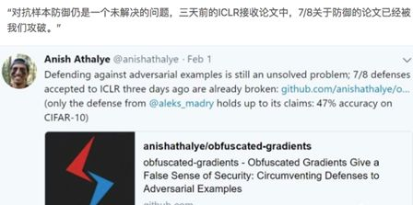

* 混淆梯度, 是一种梯度掩蔽,在防御对抗的例子中导致一种错误的安全感。
* ICLR 2018的白盒安全防御系统，9种当中的7种防御系统依赖于混淆梯度。
* 对于发现的三种类型的混淆梯度中的每一种，作者都开发了攻击技术来克服它。
* 在每篇论文所考虑的原始威胁模型中，新的攻击成功地完全绕过了6种，只有一个是部分绕过。

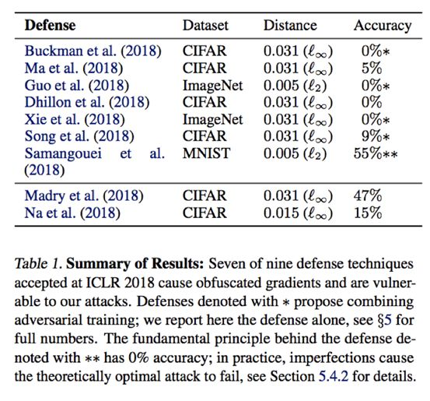

**2.“DelayedImpact of Fair Machine Learning”**

* 训练以尽量减少预测误差的机器学习系统, 往往会表现出基于种族和性别等敏感特征的歧视性行为。原因之一可能是由于数据中存在历史偏差。
* 这项工作使机器学习的决策与长期的社会福利目标保持一致。
* 下图显示了作者提出的结果模型, 以减轻机器学习算法的不良社会影响。
* 依赖于群体的阈值可能面临法律挑战，不可避免的是，它们错失了固定阈值决策可能引发的差异结果。
* 公平约束（Fairnessconstraints）使群体之间的决策相等，以保护弱势群体。但是，公平约束也会减少已经处于不利地位的人群的福利。
* 构建一个精确的模型来预测决策对人口结果的影响，可能有助于减轻应用公平约束（fairness constraints）的潜在危害。

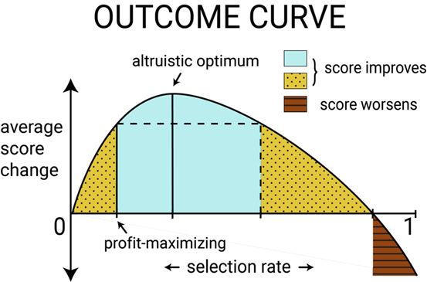

### ▌三篇最佳论文提名奖（Best Papers Runner-ups）

**1. “The Mechanics of n-Player Differentiable Games”**

* 开发新的技术来理解和控制一般游戏的动力学，例如GAN
* 关键的结果是将二阶动力学分解为两个分量:
* 第一个是与潜在的游戏有关，它会降低隐函数的梯度下降;
* 第二个与哈密顿博弈（Hamiltonian games）有关，哈密顿博弈是一种遵守守恒定律的新游戏，类似于经典机械系统中的守恒定律。
* 分解激发了Symplecti梯度调整(SGA)，这是一种新的算法，用于在一般游戏中寻找稳定的定点。
* 基本实验表明，SGA与最近提出的在GANs中找到稳定的固定点的算法相比是有竞争力的，同时在更多普通的游戏中也适用，并且有保证。

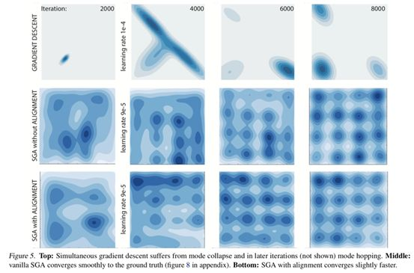

**2. “Near Optimal Frequent Directions for Sketching Dense and SparseMatrices”**

复旦大学的论文Near Optimal Frequent Directions forSketching Dense and Sparse Matrices十分引人注目，这篇斩获“最佳提名奖”的论文由大数据学院副教授黄增峰独立完成，研究的是流模型（streaming model）中的协方差情况。文章提出了一种新型空间优化算法，把流模型运行时间缩短到极致。

* 计算一个比给定的大矩阵小得多的草图矩阵，使协方差误差最小化。
* 我们考虑了流模型中存在的问题，该算法在有限的工作空间下只能对输入进行一次传递。
* Liberty（2013）及其变体的Frequent Directions算法实现了最佳的空间误差权衡。 但是，是否可以改善运行时间仍然是一个悬而未决的问题。
* 在本文中，我们几乎解决了这个问题的时间复杂度。 特别是，我们提供新的空间优化算法，运行时间更短。 此外，我们还证明了算法的运行时间几乎是最优的，除非矩阵乘法的最先进的运行时间可以显著提高。

**3. “Fairness Without Demographics in Repeated Loss Minimization”**

* 最小化平均损失导致表示差异 - 少数群体（例如，非母语人士）对训练目标贡献较少，因此往往遭受更大的损失。由于模型的准确性会影响用户保留率，少数群体的数目会随着时间的推移而缩小。
* 作者指出，经验风险最小化(ERM)随着时间的推移会扩大表征差异，这甚至会使最初的公平模型变得不公平。
* 开发一种基于分布鲁棒优化(DRO)的方法，该方法将经验分布附近所有分布的最坏情况风险最小化。
* 演示了DRO在ERM失败的示例上防止差异放大，并展示了在真实文本自动完成任务中少数群体用户满意度的改进。

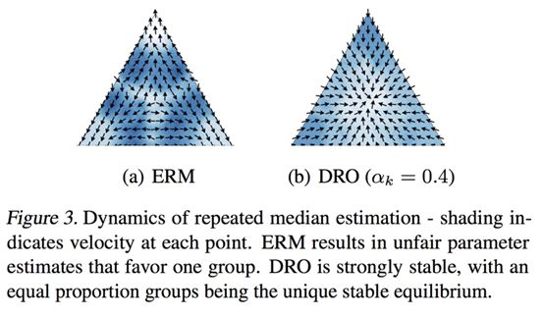

# NIPS2019 61篇深度强化学习论文及部分解读



NeurIPS（前称NIPS）可谓人工智能年度最大盛会。每年全球的人工智能爱好者和科学家都会在这里聚集，发布最新研究，并进行热烈探讨，大会的技术往往这未来几年就会演变成真正的研究甚至应用成果。NIPS2019大会将在12月8日-14日在加拿大温哥华举行，据官方统计消息，NeurIPS今年共收到投稿6743篇，再次打破了历年来的接收记录。其中接收论文1429篇。

论文发表机构统计

Google共179篇

其中Deepmind-53篇

Google-Brain-Research-126篇

 NVIDIA上榜9篇

斯坦福上榜79篇

MIT上榜77篇

卡耐基梅隆上榜75篇

清华参与的共有35篇

北大26篇

中科大7篇

腾讯上榜18篇

阿里巴巴上榜10篇

为了能够对本次会议的论文有一个整体的认识，本文粗略将论文根title进行了分析与统计，以下是本次会议论文的大致分类

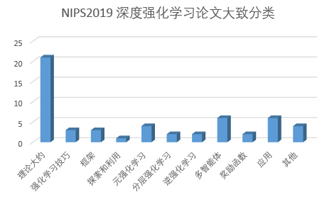

由于部分论文尚未公开，本文就一部分论文进行简单解读，具体如下：

## 理论方法

Multi-View Reinforcement Learning(UCL出的论文，很遗憾没找到paper)

Sample-Efficient Deep Reinforcement Learning via Episodic Backward Update

该文章提出了一种具有直接值传播的新型深度强化学习算法Episodic Backward Update（EBU）。它的代理对整个事件进行采样并且连续地将状态的值传播到其先前的状态。通过计算效率高的递归算法允许稀疏和延迟奖励直接传播到采样情节的所有转换中。作者在理论上证明了EBU方法的收敛性，并在确定性和随机环境中实验证明了它的性能。特别是在Atari 2600域的49场比赛中，EBU分别仅使用5％和10％的样本，达到了相同的DQN均值和中值人归一化性能。

Information-Theoretic Confidence Bounds for Reinforcement Learning(强化学习的信息理论置信度)

Regret Minimization for Reinforcement Learning by Evaluating the Optimal Bias Function

该论文提出了一种基于面对不确定性（OFU）原理的算法，该算法能够有效地学习具有有限状态作用空间的马尔可夫决策过程（MDP）建模的强化学习（RL）,其通过评估最优偏差函数的状态对差异，在h*跨度的上限H的情况下，提出的算法实现了具有S状态和A动作的MDP的后悔界限，其边界如下。【这是清华大学出的一篇包含大量数学证明的。

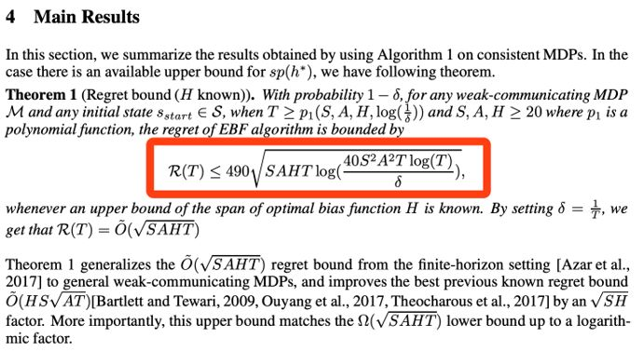

Real-Time Reinforcement Learning(实时强化学习)

Convergent Policy Optimization for Safe Reinforcement Learning

Intrinsically Efficient, Stable, and Bounded Off-Policy Evaluation for Reinforcement Learning

在非策略评估（OPE）中允许人们在不需要进行探索的情况下评估新颖的决策政策，这通常是昂贵的或不可行的。该问题的重要性吸引了许多提出的解决方案，包括重要性抽样（IS），自标准化IS（SNIS）和双重鲁棒（DR）估计。作者基于经验似然提出了新的OPE估计，这些估计总是比IS，SNIS和DR更有效，并且满足与SNIS相同的稳定性和有界性。通过它们对现有的估算器进行分类，除了理论上的保证外，实证研究表明新的估算器具有优势。

Propagating Uncertainty in Reinforcement Learning via Wasserstein Barycenters

A Geometric Perspective on Optimal Representations for Reinforcement Learning（★★★★，推荐看）

本文是一篇由DeepMind, GoogleBrain,牛津大学等共同发表的文章，作者基于价值函数空间的几何性质，提出了强化学习中表征学习的新视角。其利用这种观点提供关于价值函数作为辅助任务的有用性的正式证据。并表述考虑调整表示以最小化给定环境的所有固定策略的值函数的（线性）近似，这种优化减少了对一类特殊值函数的准确预测，他们将其称为对抗值函数（AVF）。结果证明使用值函数作为辅助任务对应于我公式的预期误差放宽，AVF是一个自然的候选者，并确定与原始值函数的密切关系， 其强调了AVF的特征及其在四室域系列实验中作为辅助任务的实用性。

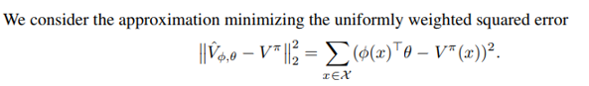

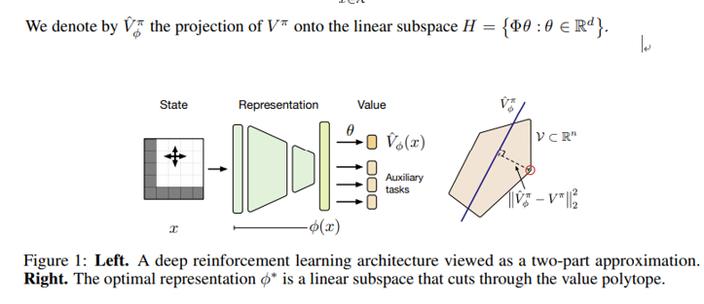

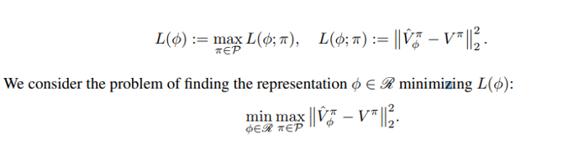

Finite-Time Performance Bounds and Adaptive Learning Rate Selection for Two Time-Scale Reinforcement Learning

作者研究了两种时间尺度的线性随机近似算法，可用于模拟众所周知的强化学习算法，如GTD，GTD2和TDC。其给出了学习率固定的情况下的有限时间性能界限，并获得这些界限的关键思想是使用由奇异摄动理论驱动的线性微分方程的Lyapunov函数（Lyapunov function motivated by singular perturbation theory for linear differential equations）。并使用边界来设计自适应学习速率方案，该方案在实验中显着提高了已知最优多项式衰减规则的收敛速度，并且可用于潜在地改善学习速率在前期改变的任何其他时间表的性能。确定的时间瞬间。

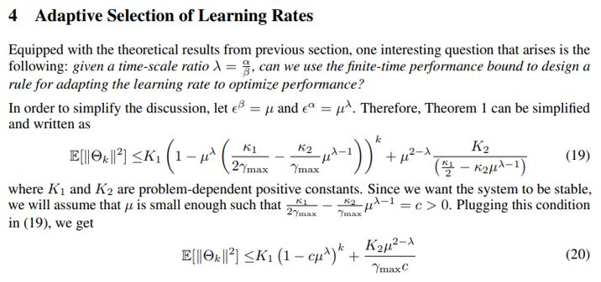

Interval timing in deep reinforcement learning agents（DeepMind）

作者认为时间的测量是智能行为的核心。一般知道动物和人工代理都可以成功地使用时间依赖来选择动作。在人工智能体中，很少有工作直接解决

（1）哪些架构组件是成功开发此能力所必需的

（2）如何在代理的单元和动作中表示这种时序能力

（3）是否系统的最终行为会集中在类似于生物学的解决方案上。

在这里，我们研究了深度强化学习智能体的区间定时能力，这些代理能力是在间隔再生范式上进行端到端训练，这种范式受到关于时间机制的实验文献的启发。并描述了由经常性和前馈性代理人开发的策略，这些策略都使用不同的机制在时间再生上取得成功，其中一些机制与生物系统具有特定且有趣的相似性。这些发现推动了我们对代理人如何代表时间的理解，并突出了实验启发的方法来表征代理人能力的价值。

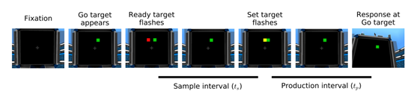

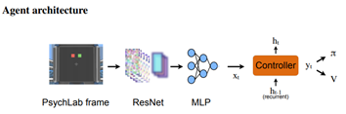

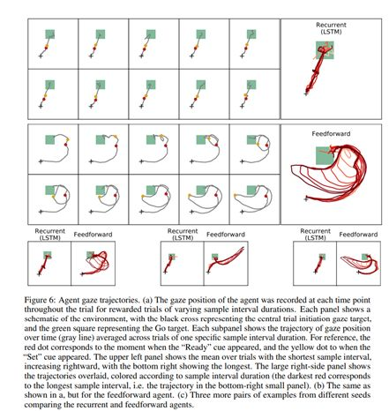

Non-Stationary Markov Decision Processes, a Worst-Case Approach using Model-Based Reinforcement Learning

这项工作解决了非平稳随机环境中强大的零射击规划问题。作者研究马尔可夫决策过程（MDP）随时间演变并在此设置中考虑基于模型的强化学习算法。提出两个假设：1）环境以有限的进化速率不断演变; 2）当前模型在每个决策时期都是已知的，但不是它的演化。我们的贡献可以分为四点。1）定义了一类特定的MDP，称之为非固定MDP（NSMDP）。作者通过对过渡和奖励函数w.r.t做出Lipschitz-Continuity的假设来介绍常规进化的概念。时间; 2）考虑使用当前环境模型但未意识到其未来发展的计划代理。这导致我们考虑一种最坏情况的方法，其中环境被视为对抗剂; 3）遵循这种方法，最后作者提出风险反向树搜索（RATS）算法，一种类似于Minimax搜索的基于模型的零射击方法; 4）通过经验证明了RATS带来的好处，并将其性能与基于模型的参考算法进行了比较。

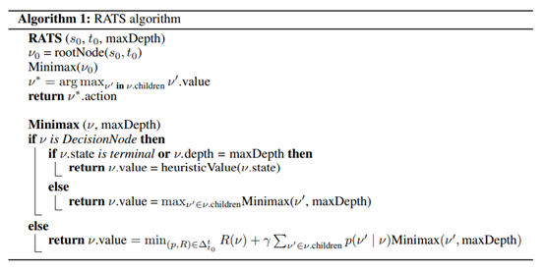

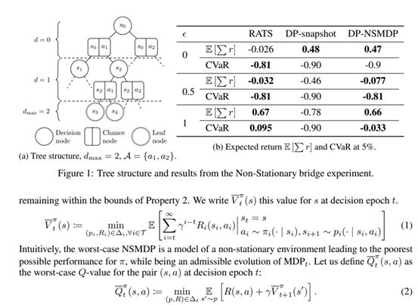

Budgeted Reinforcement Learning in Continuous State Space

预算马尔可夫决策过程（BMDP）是马尔可夫决策过程对需要安全约束的关键应用的扩展。它依赖于以成本信号的形式实施的风险概念，该成本信号被限制在低于-可调-阈值。到目前为止，BMDP只能在具有已知动态的有限状态空间的情况下求解。这项工作将最先进的技术扩展到连续的空间环境和未知的动态。作者证明了BMDP的解决方案是一个新的预算贝尔曼最优性算子的固定点。这一观察结果使我们能够引入Deep Reinforcement Learning算法的自然扩展来解决大规模BMDP问题，并在口语对话和自动驾驶两个模拟应用上验证了方法：

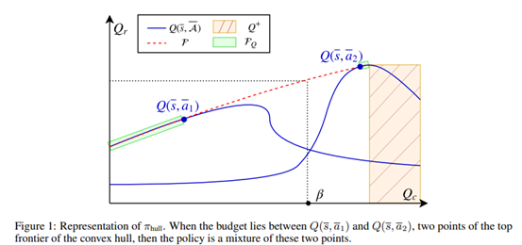

Marginalized Off-Policy Evaluation for Reinforcement Learning

非策略评估涉及使用不同行为政策获得的历史数据评估政策的绩效。在强化学习的现实应用中，策略政策可能成本高昂且危险，而策略外评估通常是关键步骤。目前，离线策略评估的现有方法主要基于离散树MDP的马尔可夫决策过程（MDP）模型，并且由于重要性权重的累积乘积而具有高方差。在本文中，作者直接基于离散有向无环图（DAG）MDP提出了一种新的非策略评估方法。方法可以应用于大多数非策略评估的估算，无需修改，可以显着减少差异。作者还对方法进行了理论分析，并通过实证结果对其进行了评估。

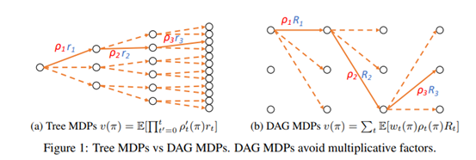

Regularized Anderson Acceleration for Off-Policy Deep Reinforcement Learning

Tight Regret Bounds for Model-Based Reinforcement Learning with Greedy Policies

最先进的基于模型的有效强化学习（RL）算法通常通过迭代求解经验模型来行动，即，通过对所收集的经验构建的马尔可夫决策过程（MDP）执行完全规划。在本文中，作者关注有限状态有限时间MDP设置中基于模型的RL，并建立用贪婪策略进行探索 - 通过one-step planning行动,可以实现紧密的极小极大表现为reget。因此，可以完全避免基于模型的RL中的完全规划而不会降低性能，并且通过这样做，计算复杂度降低了S因子。结果基于对实时动态编程的新颖分析，然后扩展到基于模型的RL。具体而言，作者概括了执行完整计划的现有算法，以便通过一步规划来实现。对于这些概括，最后以与其全规划对应方相同的速率证明了后悔。

Regret Bounds for Learning State Representations in Reinforcement Learning

Reinforcement Learning with Convex Constraints （普林斯顿、微软）

在标准强化学习（RL）中，学习智能体寻求优化整体奖励。然而，期望行为的许多关键方面更自然地表达为约束。例如，设计者可能想要限制不安全动作的使用，增加轨迹的多样性以实现探索，或者在奖励稀疏时近似专家轨迹。在本文中，作者提出了一种算法方案，可以处理RL任务中的一大类约束：具体而言，任何需要某些向量测量的期望值（例如使用动作）的约束都位于凸集中。这捕获了先前研究的约束（例如安全性和与专家的接近度），但也实现了新的约束类（例如多样性）。作者的方法具有严格的理论保证，并且仅依赖于近似解决标准RL任务的能力。因此，它可以很容易地适用于任何无模型或基于模型的RL。在实验中，结果表明它匹配以前通过约束强制实施安全性的算法，但也可以强制执行这些算法不包含的新属性，例如多样性。

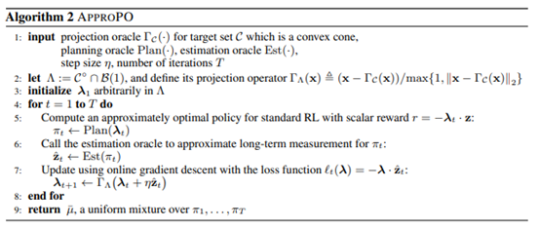

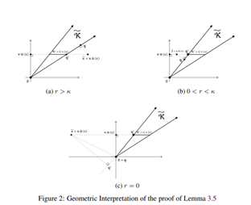

Correlation Priors for Reinforcement Learning

Policy Poisoning in Batch Reinforcement Learning and Control

Imitation-Projected Policy Gradient for Programmatic Reinforcement Learning

作者提出了模仿预测策略梯度（IPPG），这是一种用于学习策略的算法框架，这些策略以结构化编程语言简洁地表示。与神经政策相比，此类计划政策可以更具解释性，可推广性，并且易于进行形式验证;然而，为计划政策设计严格的学习方法仍然是一项挑战。IPPG，作者对这一挑战的回应，基于三个见解。首先，他将学习任务视为策略空间中的优化，模拟所需策略具有编程表示的约束，并使用“提升和项目”视角解决此优化问题，该视角采用渐变步骤进入无约束策略空间然后投射到受约束的空间。其次，将无约束的政策空间视为混合神经和程序化表示，这使得能够采用最先进的深度政策梯度方法。第三，通过模仿学习将投射步骤作为程序综合，并利用当代组合方法完成这项任务。最后提出了IPPG的理论收敛结果，以及三个连续控制域的经验评估。实验表明，IPPG可以明显优于现有技术

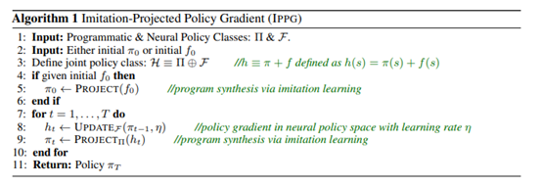

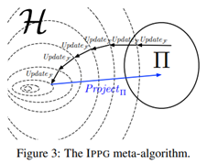

## 强化学习优化技巧

The Option Keyboard: Combining Skills in Reinforcement Learning

When to use parametric models in reinforcement learning?（DeepMind, ★★★★）

作者研究了参数化模型何时以及如何在强化学习中最有用的问题。特别是，我们研究参数模型和体验重放之间的共性和差异。基于重放的学习算法与基于模型的方法共享重要特征，包括计划：使用更多计算而无需额外数据来改进预测和行为的能力。我们讨论何时期望从这两种方法中获益，并在此背景下解释先前的工作。我们假设，在适当的条件下，基于重放的算法应该比基于模型的算法具有竞争力或者更好，如果该模型仅用于从观察状态生成虚构的过渡，则更新规则是无模型的。我们在Atari 2600视频游戏中验证了这一假设。基于重放的算法获得了最先进的数据效率，与参数模型的先前结果相比有所改进。

Robust exploration in linear quadratic reinforcement learning

该论文讨论了学习未知线性动力系统控制策略的问题，以最小化二次成本函数。作者提出了一种基于凸优化的方法，它可以稳健地完成这项任务：即最小化最坏情况成本，考虑到观测数据给出的系统不确定性。该方法平衡了开发和探索，以这种方式激励系统，以减少最坏情况成本最敏感的模型参数的不确定性。硬件在环伺服机构的数值模拟和应用证明了这种方法，与两者中观察到的替代方法相比，具有可观的性能和鲁棒性。

## 框架（framework）

A Regularized Approach to Sparse Optimal Policy in Reinforcement Learning（北京大学）

我们提出并研究正则化马尔可夫决策过程（MDP）的一般框架，其目标是找到最大化预期贴现总奖励加上政策正规化期限的最优政策。现存的熵正则化MDP可以投射到我们的框架中。此外，在我们的框架下，许多正则化术语可以带来多模态和稀疏性，这在强化学习中可能是有用的。特别是，我们提出了足够和必要的条件，导致稀疏的最优政策。我们还对所提出的正则化MDP进行了全面的数学分析，包括最优性条件，性能误差和稀疏度控制。我们提供了一种通用的方法来设计正规化形式，并在复杂的环境设置中提出非策略行为者批评算法。我们实证分析了最优策略的数值性质，并比较了离散和连续环境中不同稀疏正则化形式的性能 。

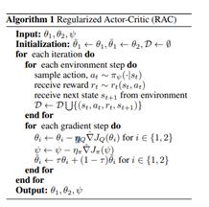

A Variational Inference Framework for Reinforcement Learning（牛津大学）

作者试图将概率模型应用于强化学习（RL）使得能够应用强大的优化工具，例如对RL的变分推理。然而，现有的推理框架及其算法对学习最优策略提出了重大挑战，例如，在伪似然方法中缺少模式捕获行为以及在基于最大熵RL的方法中学习确定性策略的困难。于是提出了VIREL，一种新的，理论上基于RL的概率推理框架，它利用参数化的动作-值函数来总结底层MDP的未来动态。这使得VIREL成为一种模式寻求形式的KL分歧，能够自然地从推理中学习确定性最优策略，以及在单独的迭代步骤中优化价值函数和策略的能力，在将变分期望最大化应用于VIREL时，结果表明，演员 -评论者算法可以减少到期望最大化，政策改进等同于E步骤和政策评估到M步骤。然后从VIREL推导出一系列演员评论方法，包括一个适应性探索方案。最后，作者证明了来自这个家族的演员评论算法在几个领域的表现优于基于软值函数的最新方法

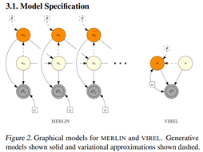

Gossip-based Actor-Learner Architectures for Deep Reinforcement Learning（FaceBook）

多模拟器培训通过稳定学习和提高培训吞吐量，为最近深度强化学习的成功做出了贡献。作者提出了基于Gossip的Actor-Learner Architectures（GALA），其中几个演员学习者（如A2C代理人）以对等通信拓扑结构组织，并通过异步八卦交换信息以利用大量分布式模拟器。并证明在使用松散耦合的异步通信时，GALA代理在训练期间保持在一个ε-球之间。通过减少代理之间的同步量，与A2C（其完全同步的对应物）相比，GALA在计算上更有效且可扩展。GALA也优于A2C，更加强大，样品效率更高。最后作者展示了可以在单个GPU上并行运行几个松散耦合的GALA代理，并且在可比功耗方面实现了比朴素A2C更高的硬件利用率和帧速率。

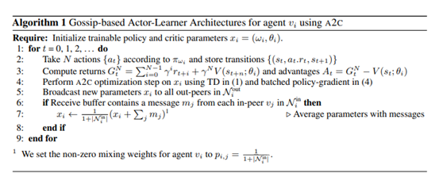

## 探索与利用

Explicit Planning for Efficient Exploration in Reinforcement Learning

## 元强化学习

A Meta-MDP Approach to Exploration for Lifelong Reinforcement Learning

在该论文中，作者考虑一个强化学习代理如何解决一系列强化学习问题（一系列马尔可夫决策过程）可以使用在其生命早期获得的知识来提高其解决新问题的能力的问题。具体而言，他们关注的是智能体在面对新环境时应该如何探索的问题。尽管时间尺度不同，但寻找最优勘探策略本身可以作为强化学习问题。作者通过实验得出结论，这些实验显示了使用我们提出的方法优化勘探策略的好处。

SMILe: Scalable Meta Inverse Reinforcement Learning through Context-Conditional Policies

Unsupervised Curricula for Visual Meta-Reinforcement Learning（UCB，Google，★★★）

UCB对元学习的研究可以说是出于前沿，本文基于元学习是一种强大的工具，它建立在多任务学习的基础上，以学习如何快速地将模型适应新任务。在强化学习的背景下，元学习算法可以获得强化学习过程，通过元学习先验任务更有效地解决新问题。元学习算法的性能关键取决于可用于元训练的任务：与监督学习算法最佳地概括为从与训练点相同的分布中绘制的测试点一样，元学习方法最好地概括为来自与元训练任务相同的分布。实际上，元强化学习可以减轻从算法设计到任务设计的设计负担。如果我们也可以自动化任务设计过程，我们可以设计一个真正自动化的元学习算法。在这项工作中，作者朝这个方向迈出了一步，提出了一系列无监督的元学习算法，用于强化学习。描述了无监督元强化学习的一般方法，并基于最近提出的无监督探索技术和模型无关的元学习描述了该方法的有效实例化。还讨论了开发无监督元学习方法的实践和概念考虑。实验结果表明，无监督的元强化学习有效地获得了加速强化学习过程，而不需要手动任务设计，显着超过了从头学习的性能，甚至匹配使用手工指定任务分布的元学习方法的性能。

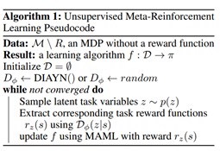

Meta-Inverse Reinforcement Learning with Probabilistic Context Variables

## 分层强化学习

Hierarchical Reinforcement Learning with Advantage-Based Auxiliary Rewards

Language as an Abstraction for Hierarchical Deep Reinforcement Learning(Google)

解决复杂的，时间延长的任务是强化学习（RL）中长期存在的问题。我们假设解决这些问题的一个关键因素是组合性概念。通过学习可以组成以解决更长任务的概念和子技能的能力，即分级RL，我们可以获得时间延长的行为。然而，获得有层次的RL的有效但一般的抽象是非常具有挑战性的。在本文中，我们建议使用语言作为抽象，因为它提供了独特的组合结构，实现了快速学习和组合泛化，同时保留了极大的灵活性，使其适用于各种问题。我们的方法学习了一个遵循指令的低级策略和一个高级策略，可以重复跨任务的抽象，实质上是允许代理使用结构化语言进行推理。为了研究组合任务学习，我们介绍了使用MuJoCo物理引擎和CLEVR引擎构建的开源对象交互环境。我们发现，使用我们的方法，代理可以学习解决各种时间扩展的任务，例如对象排序和多对象重新排列，包括原始像素观察。我们的分析发现，与使用相同监督的非组合抽象相比，语言的组成性质对于学习各种子技能和系统地推广到新的子技能至关重要。

## 逆强化学习

Learner-aware Teaching: Inverse Reinforcement Learning with Preferences and Constraints（微软）

反向强化学习（IRL）使智能体能够通过观察（近似）最优策略的演示来学习复杂行为。典型的假设是学习者的目标是匹配教师所展示的行为。在本文中，作者考虑了学习者有自己喜好的环境，并将其考虑在内。这些偏好可以例如捕获行为偏差，不匹配的世界观或物理约束。他们研究了两种教学方法：学习者不可知教学，教师通过忽略学习者偏好的最优政策提供示范，以及教师考虑学习者偏好的学习者意识教学。最后设计了学习者感知的教学算法，并表明与学习者无关的教学可以实现显着的性能提升。

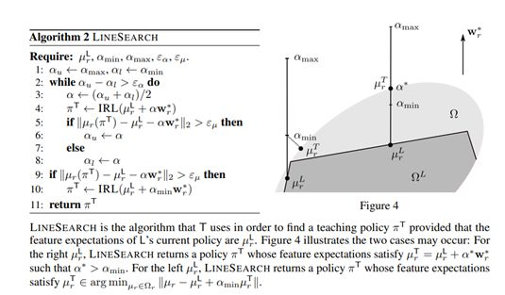

On the Correctness and Sample Complexity of Inverse Reinforcement Learning

逆强化学习（IRL）是找到奖励函数的问题，该奖励函数为给定的马尔可夫决策过程生成给定的最优策略。该论文着眼于有限状态和动作的IRL问题的算法无关几何分析。然后提出了由几何分析驱动的IRL问题的L1正则化支持向量机公式，其中考虑了反向强化问题的基本目标：找到生成指定最优策略的奖励函数。同时进一步分析了具有n个状态和k个动作的逆强化学习的拟议公式，并且显示了用于恢复奖励函数的O（n2log（nk））的样本复杂度，该奖励函数生成满足贝尔曼关于真实性的最优性条件的策略转换概率。

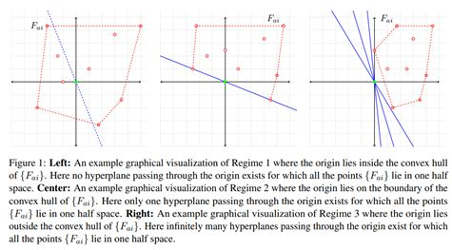

## 多智能体问题

Regret Minimization for Reinforcement Learning on Multi-Objective Online Markov Decision Processes

Value Propagation for Decentralized Networked Deep Multi-agent Reinforcement Learning

该论文使用了softmax时间一致性和分散优化方法，获得了原理和数据有效的迭代算法。在每次迭代的第一步中，代理计算其本地策略和值渐变，然后仅更新策略参数。并且代理根据其值函数将消息传播给其邻居，然后更新其自己的值函数。同时使用非线性函数逼近证明了非渐近收敛速度的过程。

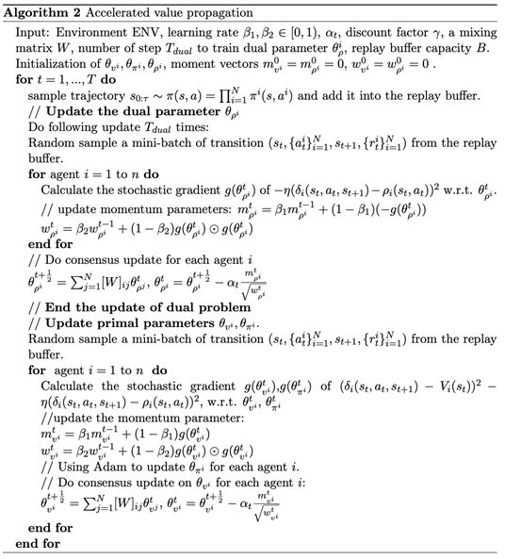

Efficient Communication in Multi-Agent Reinforcement Learning via Variance Based Control

LIIR: Learning Individual Intrinsic Reward in Multi-Agent Reinforcement Learning

A Structured Prediction Approach for Generalization in Cooperative Multi-Agent Reinforcement Learning

Multi-Agent Common Knowledge Reinforcement Learning（牛津大学）

协作多智能体强化学习通常需要分散的政策，这严重限制了智能体协调行为的能力。在本文中，作者表明代理之间的常识允许复杂的分散协调。在大量分散的协作多智能体任务中自然产生了常识，例如，当智能体可以重建彼此观察的部分时。由于智能体可以独立地就他们的共同知识达成一致，他们可以执行复杂的协调政策，以完全分散的方式对这些知识进行调整。作者提出了多智能体常识知识强化学习（MACKRL），一种学习分层策略树的新型随机行为者 - 批评算法。层次结构中的较高级别通过调整其常识来协调代理组，或者通过较小的子组委托较低级别但可能具有更丰富的常识。整个策略树可以完全分散的方式执行。由于最低的策略树级别由每个代理的独立策略组成，因此MACKRL将独立学习的分散策略简化为特殊情况。作者证明了方法可以利用常见知识在复杂的分散协调任务中获得卓越的性能，包括随机矩阵游戏和星际争霸II单元微观管理中的挑战性问题。

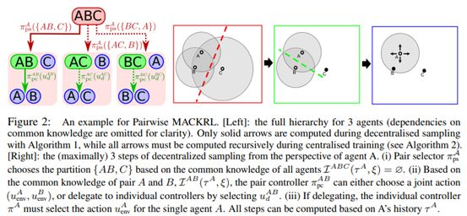

Biases for Emergent Communication in Multi-agent Reinforcement Learning

## 奖励函数问题

Distributional Reward Decomposition for Reinforcement Learning

Learning Reward Machines for Partially Observable Reinforcement Learning

## 应用相关

Staying up to Date with Online Content Changes Using Reinforcement Learning for Scheduling

该论文阐述了一种关于Web页面的优化目标，并在每周大约18M URL数据的基础上进行试验。

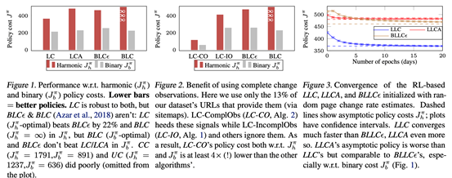

Loaded DiCE: Trading off Bias and Variance in Any-Order Score Function Gradient Estimators for Reinforcement Learning

InteractiveRecGAN: a Model Based Reinforcement Learning Method with Adversarial Training for Online Recommendation

A Composable Specification Language for Reinforcement Learning Tasks

Near-Optimal Reinforcement Learning in Dynamic Treatment Regimes

Constraint Augmented Reinforcement Learning for Text-based Recommendation and Generation

## 其他

Generalization in Reinforcement Learning with Selective Noise Injection and Information Bottleneck

Using a Logarithmic Mapping to Enable Lower Discount Factors in Reinforcement Learning

Search on the Replay Buffer: Bridging Planning and Reinforcement Learning

A Family of Robust Stochastic Operators for Reinforcement Learning

# ICLR2020 106篇深度强化学习顶会论文汇总

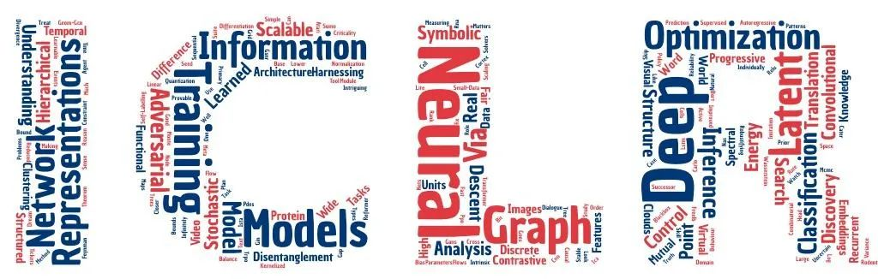

【导读】今年的ICLR大会转到了线上举行，DeepMind和哈佛的研究人员投稿了一篇神经网络控制虚拟小白鼠模的论文十分亮眼。此次ICLR大会，华人学者参与论文数占比近60%，Google入选80余篇表现依旧抢眼，而国内的研究团队也不落下风，满分论文频现。本届ICLR 2020共有2594篇投稿，687 篇被接收。其中：48篇 oral 108篇，spotlights 531篇， poster 录取率为 26.5%，相比去年的 31.4% 略有降低。强化学习一直是ICLR投稿的热点，近年来强化学习及深度强化学习不断刷新着人类在游戏、棋牌等领域的最好成绩，关于谷歌研究人员用6小时完成AI芯片设计，也是采用了深度强化学习方法，强化学习的威力不容小觑。本文共列举了106篇深度强化学习领域的论文。

|  |  |
| --- | --- |
| **排名** | 1 |
| **平均得分** | 8 |
| **论文地址** | https://openreview.net/forum?id=HJgLZR4KvH |
| **标题** | Dynamics-aware Unsupervised Skill Discovery |
| **得分** | 8 8 8 |
| **Variance** | 0 |
| **Decision** | Accept (Talk) |
|  |  |
|  |  |
| **排名** | 1 |
| **平均得分** | 8 |
| **论文地址** | https://openreview.net/forum?id=H1gax6VtDB |
| **标题** | Contrastive Learning Of Structured World Models |
| **得分** | 8 8 8 |
| **Variance** | 0 |
| **Decision** | Accept (Talk) |
|  |  |
|  |  |
| **排名** | 1 |
| **平均得分** | 8 |
| **论文地址** | https://openreview.net/forum?id=r1etN1rtPB |
| **标题** | Implementation Matters In Deep Rl: A Case Study On Ppo And Trpo |
| **得分** | 8 8 8 |
| **Variance** | 0 |
| **Decision** | Accept (Talk) |
|  |  |
|  |  |
| **排名** | 1 |
| **平均得分** | 8 |
| **论文地址** | https://openreview.net/forum?id=HkxlcnVFwB |
| **标题** | Gendice: Generalized Offline Estimation Of Stationary Values |
| **得分** | 8 8 8 |
| **Variance** | 0 |
| **Decision** | Accept (Talk) |
|  |  |
|  |  |
| **排名** | 1 |
| **平均得分** | 8 |
| **论文地址** | https://openreview.net/forum?id=S1g2skStPB |
| **标题** | Causal Discovery With Reinforcement Learning |
| **得分** | 8 8 8 |
| **Variance** | 0 |
| **Decision** | Accept (Talk) |
|  |  |
|  |  |
| **排名** | 2 |
| **平均得分** | 7.33 |
| **论文地址** | https://openreview.net/forum?id=r1genAVKPB |
| **标题** | Is A Good Representation Sufficient For Sample Efficient Reinforcement Learning? |
| **得分** | 8 8 6 |
| **Variance** | 0.89 |
| **Decision** | Accept (Spotlight) |
|  |  |
|  |  |
| **排名** | 2 |
| **平均得分** | 7.33 |
| **论文地址** | https://openreview.net/forum?id=rklHqRVKvH |
| **标题** | Harnessing Structures For Value-based Planning And Reinforcement Learning |
| **得分** | 6 8 8 |
| **Variance** | 0.89 |
| **Decision** | Accept (Talk) |
|  |  |
|  |  |
| **排名** | 2 |
| **平均得分** | 7.33 |
| **论文地址** | https://openreview.net/forum?id=SJgzLkBKPB |
| **标题** | Explain Your Move: Understanding Agent Actions Using Focused Feature Saliency |
| **得分** | 6 8 8 |
| **Variance** | 0.89 |
| **Decision** | Accept (Poster) |
|  |  |
|  |  |
| **排名** | 2 |
| **平均得分** | 7.33 |
| **论文地址** | https://openreview.net/forum?id=SJeD3CEFPH |
| **标题** | Meta-q-learning |
| **得分** | 8 8 6 |
| **Variance** | 0.89 |
| **Decision** | Accept (Talk) |
|  |  |
|  |  |
| **排名** | 2 |
| **平均得分** | 7.33 |
| **论文地址** | https://openreview.net/forum?id=HJl8_eHYvS |
| **标题** | Discriminative Particle Filter Reinforcement Learning For Complex Partial Observations |
| **得分** | 8 6 8 |
| **Variance** | 0.89 |
| **Decision** | Accept (Poster) |
|  |  |
|  |  |
| **排名** | 2 |
| **平均得分** | 7.33 |
| **论文地址** | https://openreview.net/forum?id=rkgbYyHtwB |
| **标题** | Disagreement-regularized Imitation Learning |
| **得分** | 6 8 8 |
| **Variance** | 0.89 |
| **Decision** | Accept (Spotlight) |
|  |  |
|  |  |
| **排名** | 2 |
| **平均得分** | 7.33 |
| **论文地址** | https://openreview.net/forum?id=S1glGANtDr |
| **标题** | Doubly Robust Bias Reduction In Infinite Horizon Off-policy Estimation |
| **得分** | 6 8 8 |
| **Variance** | 0.89 |
| **Decision** | Accept (Spotlight) |
|  |  |
|  |  |
| **排名** | 2 |
| **平均得分** | 7.33 |
| **论文地址** | https://openreview.net/forum?id=rkgvXlrKwH |
| **标题** | Seed Rl: Scalable And Efficient Deep-rl With Accelerated Central Inference |
| **得分** | 8 6 8 |
| **Variance** | 0.89 |
| **Decision** | Accept (Talk) |
|  |  |
|  |  |
| **排名** | 2 |
| **平均得分** | 7.33 |
| **论文地址** | https://openreview.net/forum?id=rJe2syrtvS |
| **标题** | The Ingredients Of Real World Robotic Reinforcement Learning |
| **得分** | 6 8 8 |
| **Variance** | 0.89 |
| **Decision** | Accept (Spotlight) |
|  |  |
|  |  |
| **排名** | 2 |
| **平均得分** | 7.33 |
| **论文地址** | https://openreview.net/forum?id=BJlQtJSKDB |
| **标题** | Watch The Unobserved: A Simple Approach To Parallelizing Monte Carlo Tree Search |
| **得分** | 8 6 8 |
| **Variance** | 0.89 |
| **Decision** | Accept (Talk) |
|  |  |
|  |  |
| **排名** | 2 |
| **平均得分** | 7.33 |
| **论文地址** | https://openreview.net/forum?id=ryeYpJSKwr |
| **标题** | Meta-learning Acquisition Functions For Transfer Learning In Bayesian Optimization |
| **得分** | 8 6 8 |
| **Variance** | 0.89 |
| **Decision** | Accept (Spotlight) |
|  |  |
|  |  |
| **排名** | 2 |
| **平均得分** | 7.33 |
| **论文地址** | https://openreview.net/forum?id=ryxdEkHtPS |
| **标题** | A Closer Look At Deep Policy Gradients |
| **得分** | 8 6 8 |
| **Variance** | 0.89 |
| **Decision** | Accept (Talk) |
|  |  |
|  |  |
| **排名** | 2 |
| **平均得分** | 7.33 |
| **论文地址** | https://openreview.net/forum?id=BJeAHkrYDS |
| **标题** | Fast Task Inference With Variational Intrinsic Successor Features |
| **得分** | 8 6 8 |
| **Variance** | 0.89 |
| **Decision** | Accept (Talk) |
|  |  |
|  |  |
| **排名** | 2 |
| **平均得分** | 7.33 |
| **论文地址** | https://openreview.net/forum?id=rJgJDAVKvB |
| **标题** | Learning To Plan In High Dimensions Via Neural Exploration-exploitation Trees |
| **得分** | 8 8 6 |
| **Variance** | 0.89 |
| **Decision** | Accept (Spotlight) |
|  |  |
|  |  |
| **排名** | 3 |
| **平均得分** | 7 |
| **论文地址** | https://openreview.net/forum?id=S1lOTC4tDS |
| **标题** | Dream To Control: Learning Behaviors By Latent Imagination |
| **得分** | 8 6 6 8 |
| **Variance** | 1 |
| **Decision** | Accept (Spotlight) |
|  |  |
|  |  |
| **排名** | 4 |
| **平均得分** | 6.67 |
| **论文地址** | https://openreview.net/forum?id=SygKyeHKDH |
| **标题** | Making Efficient Use Of Demonstrations To Solve Hard Exploration Problems |
| **得分** | 6 8 6 |
| **Variance** | 0.89 |
| **Decision** | Accept (Poster) |
|  |  |
|  |  |
| **排名** | 4 |
| **平均得分** | 6.67 |
| **论文地址** | https://openreview.net/forum?id=SJleNCNtDH |
| **标题** | Intrinsic Motivation For Encouraging Synergistic Behavior |
| **得分** | 6 8 6 |
| **Variance** | 0.89 |
| **Decision** | Accept (Poster) |
|  |  |
|  |  |
| **排名** | 4 |
| **平均得分** | 6.67 |
| **论文地址** | https://openreview.net/forum?id=S1xKd24twB |
| **标题** | Sqil: Imitation Learning Via Reinforcement Learning With Sparse Rewards |
| **得分** | 8 6 6 |
| **Variance** | 0.89 |
| **Decision** | Accept (Poster) |
|  |  |
|  |  |
| **排名** | 4 |
| **平均得分** | 6.67 |
| **论文地址** | https://openreview.net/forum?id=ryxgJTEYDr |
| **标题** | Reinforcement Learning With Competitive Ensembles Of Information-constrained Primitives |
| **得分** | 8 6 6 |
| **Variance** | 0.89 |
| **Decision** | Accept (Poster) |
|  |  |
|  |  |
| **排名** | 4 |
| **平均得分** | 6.67 |
| **论文地址** | https://openreview.net/forum?id=B1gZV1HYvS |
| **标题** | Multi-agent Interactions Modeling With Correlated Policies |
| **得分** | 6 6 8 |
| **Variance** | 0.89 |
| **Decision** | Accept (Poster) |
|  |  |
|  |  |
| **排名** | 4 |
| **平均得分** | 6.67 |
| **论文地址** | https://openreview.net/forum?id=BJgy96EYvr |
| **标题** | Influence-based Multi-agent Exploration |
| **得分** | 6 6 8 |
| **Variance** | 0.89 |
| **Decision** | Accept (Spotlight) |
|  |  |
|  |  |
| **排名** | 4 |
| **平均得分** | 6.67 |
| **论文地址** | https://openreview.net/forum?id=rylJkpEtwS |
| **标题** | Learning The Arrow Of Time For Problems In Reinforcement Learning |
| **得分** | 6 6 8 |
| **Variance** | 0.89 |
| **Decision** | Accept (Poster) |
|  |  |
|  |  |
| **排名** | 4 |
| **平均得分** | 6.67 |
| **论文地址** | https://openreview.net/forum?id=Bkl7bREtDr |
| **标题** | Amrl: Aggregated Memory For Reinforcement Learning |
| **得分** | 6 6 8 |
| **Variance** | 0.89 |
| **Decision** | Accept (Poster) |
|  |  |
|  |  |
| **排名** | 4 |
| **平均得分** | 6.67 |
| **论文地址** | https://openreview.net/forum?id=S1xCPJHtDB |
| **标题** | Model Based Reinforcement Learning For Atari |
| **得分** | 6 8 6 |
| **Variance** | 0.89 |
| **Decision** | Accept (Spotlight) |
|  |  |
|  |  |
| **排名** | 4 |
| **平均得分** | 6.67 |
| **论文地址** | https://openreview.net/forum?id=r1lL4a4tDB |
| **标题** | Variational Recurrent Models For Solving Partially Observable Control Tasks |
| **得分** | 6 6 8 |
| **Variance** | 0.89 |
| **Decision** | Accept (Poster) |
|  |  |
|  |  |
| **排名** | 4 |
| **平均得分** | 6.67 |
| **论文地址** | https://openreview.net/forum?id=HJlxIJBFDr |
| **标题** | Sample Efficient Policy Gradient Methods With Recursive Variance Reduction |
| **得分** | 6 8 6 |
| **Variance** | 0.89 |
| **Decision** | Accept (Poster) |
|  |  |
|  |  |
| **排名** | 4 |
| **平均得分** | 6.67 |
| **论文地址** | https://openreview.net/forum?id=H1exf64KwH |
| **标题** | Exploring Model-based Planning With Policy Networks |
| **得分** | 6 8 6 |
| **Variance** | 0.89 |
| **Decision** | Accept (Poster) |
|  |  |
|  |  |
| **排名** | 4 |
| **平均得分** | 6.67 |
| **论文地址** | https://openreview.net/forum?id=HygnDhEtvr |
| **标题** | Reinforcement Learning Based Graph-to-sequence Model For Natural Question Generation |
| **得分** | 6 6 8 |
| **Variance** | 0.89 |
| **Decision** | Accept (Poster) |
|  |  |
|  |  |
| **排名** | 4 |
| **平均得分** | 6.67 |
| **论文地址** | https://openreview.net/forum?id=rkg-TJBFPB |
| **标题** | Ride: Rewarding Impact-driven Exploration For Procedurally-generated Environments |
| **得分** | 6 6 8 |
| **Variance** | 0.89 |
| **Decision** | Accept (Poster) |
|  |  |
|  |  |
| **排名** | 4 |
| **平均得分** | 6.67 |
| **论文地址** | https://openreview.net/forum?id=ryeG924twB |
| **标题** | Learning Expensive Coordination: An Event-based Deep Rl Approach |
| **得分** | 6 8 6 |
| **Variance** | 0.89 |
| **Decision** | Accept (Poster) |
|  |  |
|  |  |
| **排名** | 4 |
| **平均得分** | 6.67 |
| **论文地址** | https://openreview.net/forum?id=SJxbHkrKDH |
| **标题** | Evolutionary Population Curriculum For Scaling Multi-agent Reinforcement Learning |
| **得分** | 6 8 6 |
| **Variance** | 0.89 |
| **Decision** | Accept (Poster) |
|  |  |
|  |  |
| **排名** | 4 |
| **平均得分** | 6.67 |
| **论文地址** | https://openreview.net/forum?id=S1xitgHtvS |
| **标题** | Making Sense Of Reinforcement Learning And Probabilistic Inference |
| **得分** | 6 6 8 |
| **Variance** | 0.89 |
| **Decision** | Accept (Spotlight) |
|  |  |
|  |  |
| **排名** | 4 |
| **平均得分** | 6.67 |
| **论文地址** | https://openreview.net/forum?id=rkxDoJBYPB |
| **标题** | Reinforced Genetic Algorithm Learning For Optimizing Computation Graphs |
| **得分** | 8 6 6 |
| **Variance** | 0.89 |
| **Decision** | Accept (Poster) |
|  |  |
|  |  |
| **排名** | 4 |
| **平均得分** | 6.67 |
| **论文地址** | https://openreview.net/forum?id=Sye57xStvB |
| **标题** | Never Give Up: Learning Directed Exploration Strategies |
| **得分** | 6 6 8 |
| **Variance** | 0.89 |
| **Decision** | Accept (Poster) |
|  |  |
|  |  |
| **排名** | 4 |
| **平均得分** | 6.67 |
| **论文地址** | https://openreview.net/forum?id=HJgC60EtwB |
| **标题** | Robust Reinforcement Learning For Continuous Control With Model Misspecification |
| **得分** | 6 6 8 |
| **Variance** | 0.89 |
| **Decision** | Accept (Poster) |
|  |  |
|  |  |
| **排名** | 4 |
| **平均得分** | 6.67 |
| **论文地址** | https://openreview.net/forum?id=S1l8oANFDH |
| **标题** | Synthesizing Programmatic Policies That Inductively Generalize |
| **得分** | 6 8 6 |
| **Variance** | 0.89 |
| **Decision** | Accept (Poster) |
|  |  |
|  |  |
| **排名** | 4 |
| **平均得分** | 6.67 |
| **论文地址** | https://openreview.net/forum?id=r1lOgyrKDS |
| **标题** | Adaptive Correlated Monte Carlo For Contextual Categorical Sequence Generation |
| **得分** | 6 6 8 |
| **Variance** | 0.89 |
| **Decision** | Accept (Poster) |
|  |  |
|  |  |
| **排名** | 4 |
| **平均得分** | 6.67 |
| **论文地址** | https://openreview.net/forum?id=S1evHerYPr |
| **标题** | Improving Generalization In Meta Reinforcement Learning Using Neural Objectives |
| **得分** | 6 6 8 |
| **Variance** | 0.89 |
| **Decision** | Accept (Spotlight) |
|  |  |
|  |  |
| **排名** | 5 |
| **平均得分** | 6.33 |
| **论文地址** | https://openreview.net/forum?id=rJeQoCNYDS |
| **标题** | Single Episode Transfer For Differing Environmental Dynamics In Reinforcement Learning |
| **得分** | 3 8 8 |
| **Variance** | 5.56 |
| **Decision** | Accept (Poster) |
|  |  |
|  |  |
| **排名** | 5 |
| **平均得分** | 6.33 |
| **论文地址** | https://openreview.net/forum?id=H1gX8C4YPr |
| **标题** | Decentralized Distributed Ppo: Mastering Pointgoal Navigation |
| **得分** | 3 8 8 |
| **Variance** | 5.56 |
| **Decision** | Accept (Poster) |
|  |  |
|  |  |
| **排名** | 6 |
| **平均得分** | 6.25 |
| **论文地址** | https://openreview.net/forum?id=SJezGp4YPr |
| **标题** | Geometric Insights Into The Convergence Of Nonlinear Td Learning |
| **得分** | 8 3 6 8 |
| **Variance** | 4.19 |
| **Decision** | Accept (Poster) |
|  |  |
|  |  |
| **排名** | 6 |
| **平均得分** | 6.25 |
| **论文地址** | https://openreview.net/forum?id=BJgZGeHFPH |
| **标题** | Dynamics-aware Embeddings |
| **得分** | 3 8 6 8 |
| **Variance** | 4.19 |
| **Decision** | Accept (Poster) |
|  |  |
|  |  |
| **排名** | 7 |
| **平均得分** | 6.2 |
| **论文地址** | https://openreview.net/forum?id=S1ly10EKDS |
| **标题** | Reanalysis Of Variance Reduced Temporal Difference Learning |
| **得分** | 8 8 6 3 6 |
| **Variance** | 3.36 |
| **Decision** | Accept (Poster) |
|  |  |
|  |  |
| **排名** | 8 |
| **平均得分** | 6 |
| **论文地址** | https://openreview.net/forum?id=BkglSTNFDB |
| **标题** | Q-learning With Ucb Exploration Is Sample Efficient For Infinite-horizon Mdp |
| **得分** | 6 6 6 6 |
| **Variance** | 0 |
| **Decision** | Accept (Poster) |
|  |  |
|  |  |
| **排名** | 8 |
| **平均得分** | 6 |
| **论文地址** | https://openreview.net/forum?id=H1e0Wp4KvH |
| **标题** | Automated Curriculum Generation Through Setter-solver Interactions |
| **得分** | 6 6 6 |
| **Variance** | 0 |
| **Decision** | Accept (Poster) |
|  |  |
|  |  |
| **排名** | 8 |
| **平均得分** | 6 |
| **论文地址** | https://openreview.net/forum?id=r1xGP6VYwH |
| **标题** | Optimistic Exploration Even With A Pessimistic Initialisation |
| **得分** | 6 6 6 |
| **Variance** | 0 |
| **Decision** | Accept (Poster) |
|  |  |
|  |  |
| **排名** | 8 |
| **平均得分** | 6 |
| **论文地址** | https://openreview.net/forum?id=Syx7A3NFvH |
| **标题** | Multi-agent Reinforcement Learning For Networked System Control |
| **得分** | 6 6 6 |
| **Variance** | 0 |
| **Decision** | Accept (Poster) |
|  |  |
|  |  |
| **排名** | 8 |
| **平均得分** | 6 |
| **论文地址** | https://openreview.net/forum?id=BJe1334YDH |
| **标题** | A Learning-based Iterative Method For Solving Vehicle Routing Problems |
| **得分** | 6 6 6 |
| **Variance** | 0 |
| **Decision** | Accept (Poster) |
|  |  |
|  |  |
| **排名** | 8 |
| **平均得分** | 6 |
| **论文地址** | https://openreview.net/forum?id=rkgpv2VFvr |
| **标题** | Sharing Knowledge In Multi-task Deep Reinforcement Learning |
| **得分** | 6 6 6 |
| **Variance** | 0 |
| **Decision** | Accept (Poster) |
|  |  |
|  |  |
| **排名** | 8 |
| **平均得分** | 6 |
| **论文地址** | https://openreview.net/forum?id=SJgob6NKvH |
| **标题** | Rtfm: Generalising To New Environment Dynamics Via Reading |
| **得分** | 6 6 6 |
| **Variance** | 0 |
| **Decision** | Accept (Poster) |
|  |  |
|  |  |
| **排名** | 8 |
| **平均得分** | 6 |
| **论文地址** | https://openreview.net/forum?id=HkgsWxrtPB |
| **标题** | Meta Reinforcement Learning With Autonomous Inference Of Subtask Dependencies |
| **得分** | 6 6 6 |
| **Variance** | 0 |
| **Decision** | Accept (Poster) |
|  |  |
|  |  |
| **排名** | 8 |
| **平均得分** | 6 |
| **论文地址** | https://openreview.net/forum?id=rke3TJrtPS |
| **标题** | Projection Based Constrained Policy Optimization |
| **得分** | 6 6 6 |
| **Variance** | 0 |
| **Decision** | Accept (Poster) |
|  |  |
|  |  |
| **排名** | 8 |
| **平均得分** | 6 |
| **论文地址** | https://openreview.net/forum?id=B1x6w0EtwH |
| **标题** | Graph Constrained Reinforcement Learning For Natural Language Action Spaces |
| **得分** | 6 6 6 |
| **Variance** | 0 |
| **Decision** | Accept (Poster) |
|  |  |
|  |  |
| **排名** | 8 |
| **平均得分** | 6 |
| **论文地址** | https://openreview.net/forum?id=SylOlp4FvH |
| **标题** | V-mpo: On-policy Maximum A Posteriori Policy Optimization For Discrete And Continuous Control |
| **得分** | 6 6 6 |
| **Variance** | 0 |
| **Decision** | Accept (Poster) |
|  |  |
|  |  |
| **排名** | 8 |
| **平均得分** | 6 |
| **论文地址** | https://openreview.net/forum?id=SJexHkSFPS |
| **标题** | Thinking While Moving: Deep Reinforcement Learning With Concurrent Control |
| **得分** | 6 6 6 |
| **Variance** | 0 |
| **Decision** | Accept (Poster) |
|  |  |
|  |  |
| **排名** | 8 |
| **平均得分** | 6 |
| **论文地址** | https://openreview.net/forum?id=rke7geHtwH |
| **标题** | Keep Doing What Worked: Behavior Modelling Priors For Offline Reinforcement Learning |
| **得分** | 6 6 6 |
| **Variance** | 0 |
| **Decision** | Accept (Poster) |
|  |  |
|  |  |
| **排名** | 8 |
| **平均得分** | 6 |
| **论文地址** | https://openreview.net/forum?id=Hyg-JC4FDr |
| **标题** | Imitation Learning Via Off-policy Distribution Matching |
| **得分** | 6 6 6 |
| **Variance** | 0 |
| **Decision** | Accept (Poster) |
|  |  |
|  |  |
| **排名** | 8 |
| **平均得分** | 6 |
| **论文地址** | https://openreview.net/forum?id=ByxdUySKvS |
| **标题** | Adversarial Autoaugment |
| **得分** | 6 6 6 |
| **Variance** | 0 |
| **Decision** | Accept (Poster) |
|  |  |
|  |  |
| **排名** | 8 |
| **平均得分** | 6 |
| **论文地址** | https://openreview.net/forum?id=B1gqipNYwH |
| **标题** | Option Discovery Using Deep Skill Chaining |
| **得分** | 6 6 6 |
| **Variance** | 0 |
| **Decision** | Accept (Poster) |
|  |  |
|  |  |
| **排名** | 8 |
| **平均得分** | 6 |
| **论文地址** | https://openreview.net/forum?id=HJgLLyrYwB |
| **标题** | State-only Imitation With Transition Dynamics Mismatch |
| **得分** | 6 6 6 |
| **Variance** | 0 |
| **Decision** | Accept (Poster) |
|  |  |
|  |  |
| **排名** | 8 |
| **平均得分** | 6 |
| **论文地址** | https://openreview.net/forum?id=HyxnMyBKwB |
| **标题** | The Gambler’s Problem And Beyond |
| **得分** | 6 6 6 |
| **Variance** | 0 |
| **Decision** | Accept (Poster) |
|  |  |
|  |  |
| **排名** | 8 |
| **平均得分** | 6 |
| **论文地址** | https://openreview.net/forum?id=B1e-kxSKDH |
| **标题** | Structured Object-aware Physics Prediction For Video Modeling And Planning |
| **得分** | 6 6 6 |
| **Variance** | 0 |
| **Decision** | Accept (Poster) |
|  |  |
|  |  |
| **排名** | 8 |
| **平均得分** | 6 |
| **论文地址** | https://openreview.net/forum?id=H1lmhaVtvr |
| **标题** | Dynamical Distance Learning For Semi-supervised And Unsupervised Skill Discovery |
| **得分** | 6 6 6 |
| **Variance** | 0 |
| **Decision** | Accept (Poster) |
|  |  |
|  |  |
| **排名** | 8 |
| **平均得分** | 6 |
| **论文地址** | https://openreview.net/forum?id=SkeIyaVtwB |
| **标题** | Exploration In Reinforcement Learning With Deep Covering Options |
| **得分** | 6 6 6 |
| **Variance** | 0 |
| **Decision** | Accept (Poster) |
|  |  |
|  |  |
| **排名** | 8 |
| **平均得分** | 6 |
| **论文地址** | https://openreview.net/forum?id=S1lEX04tPr |
| **标题** | Cm3: Cooperative Multi-goal Multi-stage Multi-agent Reinforcement Learning |
| **得分** | 6 6 6 |
| **Variance** | 0 |
| **Decision** | Accept (Poster) |
|  |  |
|  |  |
| **排名** | 8 |
| **平均得分** | 6 |
| **论文地址** | https://openreview.net/forum?id=ryxB2lBtvH |
| **标题** | Learning To Coordinate Manipulation Skills Via Skill Behavior Diversification |
| **得分** | 6 6 6 |
| **Variance** | 0 |
| **Decision** | Accept (Poster) |
|  |  |
|  |  |
| **排名** | 8 |
| **平均得分** | 6 |
| **论文地址** | https://openreview.net/forum?id=H1ezFREtwH |
| **标题** | Composing Task-agnostic Policies With Deep Reinforcement Learning |
| **得分** | 6 6 6 |
| **Variance** | 0 |
| **Decision** | Accept (Poster) |
|  |  |
|  |  |
| **排名** | 8 |
| **平均得分** | 6 |
| **论文地址** | https://openreview.net/forum?id=B1gskyStwr |
| **标题** | Frequency-based Search-control In Dyna |
| **得分** | 6 6 6 |
| **Variance** | 0 |
| **Decision** | Accept (Poster) |
|  |  |
|  |  |
| **排名** | 8 |
| **平均得分** | 6 |
| **论文地址** | https://openreview.net/forum?id=S1ltg1rFDS |
| **标题** | Black-box Off-policy Estimation For Infinite-horizon Reinforcement Learning |
| **得分** | 6 6 6 |
| **Variance** | 0 |
| **Decision** | Accept (Poster) |
|  |  |
|  |  |
| **排名** | 8 |
| **平均得分** | 6 |
| **论文地址** | https://openreview.net/forum?id=ryg48p4tPH |
| **标题** | Action Semantics Network: Considering The Effects Of Actions In Multiagent Systems |
| **得分** | 6 6 6 |
| **Variance** | 0 |
| **Decision** | Accept (Poster) |
|  |  |
|  |  |
| **排名** | 8 |
| **平均得分** | 6 |
| **论文地址** | https://openreview.net/forum?id=BkxXe0Etwr |
| **标题** | Caql: Continuous Action Q-learning |
| **得分** | 6 6 |
| **Variance** | 0 |
| **Decision** | Accept (Poster) |
|  |  |
|  |  |
| **排名** | 8 |
| **平均得分** | 6 |
| **论文地址** | https://openreview.net/forum?id=SkgC6TNFvr |
| **标题** | Reinforced Active Learning For Image Segmentation |
| **得分** | 6 6 |
| **Variance** | 0 |
| **Decision** | Accept (Poster) |
|  |  |
|  |  |
| **排名** | 8 |
| **平均得分** | 6 |
| **论文地址** | https://openreview.net/forum?id=Hye1kTVFDS |
| **标题** | The Variational Bandwidth Bottleneck: Stochastic Evaluation On An Information Budget |
| **得分** | 6 6 |
| **Variance** | 0 |
| **Decision** | Accept (Poster) |
|  |  |
|  |  |
| **排名** | 8 |
| **平均得分** | 6 |
| **论文地址** | https://openreview.net/forum?id=H1gzR2VKDH |
| **标题** | Hierarchical Foresight: Self-supervised Learning Of Long-horizon Tasks Via Visual Subgoal Generation |
| **得分** | 6 6 |
| **Variance** | 0 |
| **Decision** | Accept (Poster) |
|  |  |
|  |  |
| **排名** | 9 |
| **平均得分** | 5.75 |
| **论文地址** | https://openreview.net/forum?id=BJliakStvH |
| **标题** | Maximum Likelihood Constraint Inference For Inverse Reinforcement Learning |
| **得分** | 8 6 3 6 |
| **Variance** | 3.19 |
| **Decision** | Accept (Spotlight) |
|  |  |
|  |  |
| **排名** | 9 |
| **平均得分** | 5.75 |
| **论文地址** | https://openreview.net/forum?id=rygfnn4twS |
| **标题** | Autoq: Automated Kernel-wise Neural Network Quantization |
| **得分** | 6 6 8 3 |
| **Variance** | 3.19 |
| **Decision** | Accept (Poster) |
|  |  |
|  |  |
| **排名** | 9 |
| **平均得分** | 5.75 |
| **论文地址** | https://openreview.net/forum?id=Hkl9JlBYvr |
| **标题** | Varibad: A Very Good Method For Bayes-adaptive Deep Rl Via Meta-learning |
| **得分** | 8 6 8 1 |
| **Variance** | 8.19 |
| **Decision** | Accept (Poster) |
|  |  |
|  |  |
| **排名** | 10 |
| **平均得分** | 5.67 |
| **论文地址** | https://openreview.net/forum?id=SJg5J6NtDr |
| **标题** | Watch, Try, Learn: Meta-learning From Demonstrations And Rewards |
| **得分** | 8 3 6 |
| **Variance** | 4.22 |
| **Decision** | Accept (Poster) |
|  |  |
|  |  |
| **排名** | 10 |
| **平均得分** | 5.67 |
| **论文地址** | https://openreview.net/forum?id=rJeINp4KwH |
| **标题** | Population-guided Parallel Policy Search For Reinforcement Learning |
| **得分** | 6 8 3 |
| **Variance** | 4.22 |
| **Decision** | Accept (Poster) |
|  |  |
|  |  |
| **排名** | 10 |
| **平均得分** | 5.67 |
| **论文地址** | https://openreview.net/forum?id=HJgcvJBFvB |
| **标题** | A Simple Randomization Technique For Generalization In Deep Reinforcement Learning |
| **得分** | 8 3 6 |
| **Variance** | 4.22 |
| **Decision** | Accept (Poster) |
|  |  |
|  |  |
| **排名** | 10 |
| **平均得分** | 5.67 |
| **论文地址** | https://openreview.net/forum?id=H1eCw3EKvH |
| **标题** | On The Weaknesses Of Reinforcement Learning For Neural Machine Translation |
| **得分** | 8 6 3 |
| **Variance** | 4.22 |
| **Decision** | Accept (Poster) |
|  |  |
|  |  |
| **排名** | 10 |
| **平均得分** | 5.67 |
| **论文地址** | https://openreview.net/forum?id=rylrdxHFDr |
| **标题** | State Alignment-based Imitation Learning |
| **得分** | 6 8 3 |
| **Variance** | 4.22 |
| **Decision** | Accept (Poster) |
|  |  |
|  |  |
| **排名** | 10 |
| **平均得分** | 5.67 |
| **论文地址** | https://openreview.net/forum?id=rylvYaNYDH |
| **标题** | Finding And Visualizing Weaknesses Of Deep Reinforcement Learning Agents |
| **得分** | 8 6 3 |
| **Variance** | 4.22 |
| **Decision** | Accept (Poster) |
|  |  |
|  |  |
| **排名** | 10 |
| **平均得分** | 5.67 |
| **论文地址** | https://openreview.net/forum?id=Skln2A4YDB |
| **标题** | Model-augmented Actor-critic: Backpropagating Through Paths |
| **得分** | 3 6 8 |
| **Variance** | 4.22 |
| **Decision** | Accept (Poster) |
|  |  |
|  |  |
| **排名** | 10 |
| **平均得分** | 5.67 |
| **论文地址** | https://openreview.net/forum?id=rygf-kSYwH |
| **标题** | Behaviour Suite For Reinforcement Learning |
| **得分** | 8 3 6 |
| **Variance** | 4.22 |
| **Decision** | Accept (Spotlight) |
|  |  |
|  |  |
| **排名** | 10 |
| **平均得分** | 5.67 |
| **论文地址** | https://openreview.net/forum?id=BJluxREKDB |
| **标题** | Learning Heuristics For Quantified Boolean Formulas Through Reinforcement Learning |
| **得分** | 6 8 3 |
| **Variance** | 4.22 |
| **Decision** | Accept (Poster) |
|  |  |
|  |  |
| **排名** | 10 |
| **平均得分** | 5.67 |
| **论文地址** | https://openreview.net/forum?id=Bkg0u3Etwr |
| **标题** | Maxmin Q-learning: Controlling The Estimation Bias Of Q-learning |
| **得分** | 8 6 3 |
| **Variance** | 4.22 |
| **Decision** | Accept (Poster) |
|  |  |
|  |  |
| **排名** | 10 |
| **平均得分** | 5.67 |
| **论文地址** | https://openreview.net/forum?id=ryx6WgStPB |
| **标题** | Hypermodels For Exploration |
| **得分** | 8 3 6 |
| **Variance** | 4.22 |
| **Decision** | Accept (Poster) |
|  |  |
|  |  |
| **排名** | 11 |
| **平均得分** | 5.5 |
| **论文地址** | https://openreview.net/forum?id=ByeWogStDS |
| **标题** | Sub-policy Adaptation For Hierarchical Reinforcement Learning |
| **得分** | 3 8 |
| **Variance** | 6.25 |
| **Decision** | Accept (Poster) |
|  |  |
|  |  |
| **排名** | 11 |
| **平均得分** | 5.5 |
| **论文地址** | https://openreview.net/forum?id=r1xPh2VtPB |
| **标题** | Svqn: Sequential Variational Soft Q-learning Networks |
| **得分** | 3 8 |
| **Variance** | 6.25 |
| **Decision** | Accept (Poster) |
|  |  |
|  |  |
| **排名** | 12 |
| **平均得分** | 5.25 |
| **论文地址** | https://openreview.net/forum?id=BJeGlJStPr |
| **标题** | Impact: Importance Weighted Asynchronous Architectures With Clipped Target Networks |
| **得分** | 6 3 6 6 |
| **Variance** | 1.69 |
| **Decision** | Accept (Poster) |
|  |  |
|  |  |
| **排名** | 13 |
| **平均得分** | 5 |
| **论文地址** | https://openreview.net/forum?id=rJld3hEYvS |
| **标题** | 排名ing Policy Gradient |
| **得分** | 6 3 6 |
| **Variance** | 2 |
| **Decision** | Accept (Poster) |
|  |  |
|  |  |
| **排名** | 13 |
| **平均得分** | 5 |
| **论文地址** | https://openreview.net/forum?id=HklxbgBKvr |
| **标题** | Model-based Reinforcement Learning For Biological Sequence Design |
| **得分** | 6 3 6 |
| **Variance** | 2 |
| **Decision** | Accept (Poster) |
|  |  |
|  |  |
| **排名** | 13 |
| **平均得分** | 5 |
| **论文地址** | https://openreview.net/forum?id=HJx-3grYDB |
| **标题** | Learning Nearly Decomposable Value Functions Via Communication Minimization |
| **得分** | 6 6 3 |
| **Variance** | 2 |
| **Decision** | Accept (Poster) |
|  |  |
|  |  |
| **排名** | 13 |
| **平均得分** | 5 |
| **论文地址** | https://openreview.net/forum?id=Byx4NkrtDS |
| **标题** | Implementing Inductive Bias For Different Navigation Tasks Through Diverse Rnn Attrractors |
| **得分** | 3 6 6 |
| **Variance** | 2 |
| **Decision** | Accept (Poster) |
|  |  |
|  |  |
| **排名** | 13 |
| **平均得分** | 5 |
| **论文地址** | https://openreview.net/forum?id=SylL0krYPS |
| **标题** | Toward Evaluating Robustness Of Deep Reinforcement Learning With Continuous Control |
| **得分** | 6 3 6 |
| **Variance** | 2 |
| **Decision** | Accept (Poster) |
|  |  |
|  |  |
| **排名** | 13 |
| **平均得分** | 5 |
| **论文地址** | https://openreview.net/forum?id=rJxX8T4Kvr |
| **标题** | Learning Efficient Parameter Server Synchronization Policies For Distributed Sgd |
| **得分** | 6 3 6 |
| **Variance** | 2 |
| **Decision** | Accept (Poster) |
|  |  |
|  |  |
| **排名** | 13 |
| **平均得分** | 5 |
| **论文地址** | https://openreview.net/forum?id=HkxjqxBYDB |
| **标题** | Episodic Reinforcement Learning With Associative Memory |
| **得分** | 6 3 6 |
| **Variance** | 2 |
| **Decision** | Accept (Poster) |
|  |  |
|  |  |
| **排名** | 14 |
| **平均得分** | 4.67 |
| **论文地址** | https://openreview.net/forum?id=rkecJ6VFvr |
| **标题** | Logic And The 2-simplicial Transformer |
| **得分** | 8 3 3 |
| **Variance** | 5.56 |
| **Decision** | Accept (Poster) |
|  |  |
|  |  |
| **排名** | 15 |
| **平均得分** | 4 |
| **论文地址** | https://openreview.net/forum?id=rkl3m1BFDB |
| **标题** | Exploratory Not Explanatory: Counterfactual Analysis Of Saliency Maps For Deep Rl |
| **得分** | 1 3 8 |
| **Variance** | 8.67 |
| **Decision** | Accept (Poster) |
|  |  |
|  |  |
| **排名** | 15 |
| **平均得分** | 4 |
| **论文地址** | https://openreview.net/forum?id=S1xnXRVFwH |
| **标题** | Playing The Lottery With Rewards And Multiple Languages: Lottery Tickets In Rl And Nlp |
| **得分** | 3 3 6 |
| **Variance** | 2 |
| **Decision** | Accept (Poster) |

Dynamics-Aware Unsupervised Skill Discovery

链接 | https://openreview.net/pdf?id=HJgLZR4KvH

作者 | Archit Sharma, Shixiang Gu, Sergey Levine, Vikash Kumar, Karol Hausman

单位 | Google Brain

Contrastive Learning of Structured World Models

链接 | https://openreview.net/pdf?id=H1gax6VtDB

作者 | Thomas Kipf, Elise van der Pol, Max Welling

单位 | University of Amsterdam

Implementation Matters in Deep RL: A Case Study on PPO and TRPO

链接 | https://openreview.net/pdf?id=r1etN1rtPB

作者 | Logan Engstrom, Andrew Ilyas, Shibani Santurkar, Dimitris Tsipras, Firdaus Janoos, Larry Rudolph, Aleksander Madry

GenDICE: Generalized Offline Estimation of Stationary Values

链接 | https://openreview.net/pdf?id=HkxlcnVFwB

作者 | Ruiyi Zhang, Bo Dai, Lihong Li, Dale Schuurmans

单位 | Duke University; Google Brain

Causal Discovery with Reinforcement Learning

链接 | https://openreview.net/pdf?id=S1g2skStPB

作者 | Shengyu Zhu, Ignavier Ng, Zhitang Chen

Huawei Noah’s Ark Lab; University of Toronto

Is a Good Representation Sufficient for Sample Efficient Reinforcement Learning?

链接 | https://openreview.net/pdf?id=r1genAVKPB

作者 | Simon S. Du, Sham M. Kakade, Ruosong Wang, Lin F. Yang

单位 | University of Washington; Carnegie Mellon University; University of California, Los Angles

Harnessing Structures for Value-Based Planning and Reinforcement Learning

链接 | https://openreview.net/pdf?id=rklHqRVKvH

作者 | Yuzhe Yang, Guo Zhang, Zhi Xu, Dina Katabi

单位 | MIT

Explain Your Move: Understanding Agent Actions Using Focused Feature Saliency

链接 | https://openreview.net/pdf?id=SJgzLkBKPB

作者 | Piyush Gupta, Nikaash Puri, Sukriti Verma, Dhruv Kayastha, Shripad Deshmukh, Balaji Krishnamurthy, Sameer Singh

单位 | Adobe;

Meta-Q-Learning

链接 | https://openreview.net/pdf?id=SJeD3CEFPH

作者 | Rasool Fakoor, Pratik Chaudhari, Stefano Soatto, Alexander J. Smola

Amazon; University of Pennsylvania

Discriminative Particle Filter Reinforcement Learning for Complex Partial observations

链接 | https://openreview.net/pdf?id=HJl8_eHYvS

作者 | Xiao Ma, Peter Karkus, David Hsu, Wee Sun Lee, Nan Ye

单位 | National Unviersity of Singapore; The University of Queesland

Disagreement-Regularized Imitation Learning

链接 | https://openreview.net/pdf?id=rkgbYyHtwB

作者 | Kiante Brantley, Wen Sun, Mikael Henaff

单位 | University of Maryland; Microsoft Research

Doubly Robust Bias Reduction in Infinite Horizon Off-Policy Estimation

链接 | https://openreview.net/pdf?id=S1glGANtDr

作者 | Ziyang Tang, Yihao Feng, Lihong Li, Dengyong Zhou, Qiang Liu

单位 | The University of Texas at Austin; Google Research

SEED RL: Scalable and Efficient Deep-RL with Accelerated Central Inference

链接 | https://openreview.net/pdf?id=rkgvXlrKwH

作者 | Lasse Espeholt, Raphaël Marinier, Piotr Stanczyk, Ke Wang, Marcin Michalski

单位 | Google Research

The Ingredients of Real World Robotic Reinforcement Learning

链接 | https://openreview.net/pdf?id=rJe2syrtvS

作者 | Henry Zhu, Justin Yu, Abhishek Gupta, Dhruv Shah, Kristian Hartikainen, Avi Singh, Vikash Kumar, Sergey Levine

Watch the Unobserved: A Simple Approach to Parallelizing Monte Carlo Tree Search

链接 | https://openreview.net/pdf?id=BJlQtJSKDB

作者 | Anji Liu, Jianshu Chen, Mingze Yu, Yu Zhai, Xuewen Zhou, Ji Liu

单位 | Tencent AI Lab

Meta-Learning Acquisition Functions for Transfer Learning in Bayesian Optimization

链接 | https://openreview.net/pdf?id=ryeYpJSKwr

作者 | Michael Volpp, Lukas P. Fröhlich, Kirsten Fischer, Andreas Doerr, Stefan Falkner, Frank Hutter, Christian Daniel

A Closer Look at Deep Policy Gradients

链接 | https://openreview.net/pdf?id=ryxdEkHtPS

作者 | Andrew Ilyas, Logan Engstrom, Shibani Santurkar, Dimitris Tsipras, Firdaus Janoos, Larry Rudolph, Aleksander Madry

Fast Task Inference with Variational Intrinsic Successor Features

链接 | https://openreview.net/pdf?id=BJeAHkrYDS

作者 | Steven Hansen, Will Dabney, Andre Barreto, David Warde-Farley, Tom Van de Wiele, Volodymyr Mnih

单位 | DeepMind

Learning to Plan in High Dimensions via Neural Exploration-Exploitation Trees

链接 | https://openreview.net/pdf?id=rJgJDAVKvB

作者 | Binghong Chen, Bo Dai, Qinjie Lin, Guo Ye, Han Liu, Le Song

单位 | Georgia Institute of Technology; Google Research; Northwestern University

Dream to Control: Learning Behaviors by Latent Imagination

链接 | https://openreview.net/pdf?id=S1lOTC4tDS

作者 | Danijar Hafner, Timothy Lillicrap, Jimmy Ba, Mohammad Norouzi

单位 | University of Toronto; DeepMind; Google Brain

Making Efficient Use of Demonstrations to Solve Hard Exploration Problems

链接 | https://openreview.net/pdf?id=SygKyeHKDH

作者 | Caglar Gulcehre, Tom Le Paine, Bobak Shahriari, Misha Denil, Matt Hoffman, Hubert Soyer, Richard Tanburn, Steven Kapturowski, Neil Rabinowitz, Duncan Williams, Gabriel Barth-Maron, Ziyu Wang, Nando de Freitas, Worlds Team

单位 | DeepMind

Intrinsic Motivation for Encouraging Synergistic Behavior

链接 | https://openreview.net/pdf?id=SJleNCNtDH

作者 | Rohan Chitnis, Shubham Tulsiani, Saurabh Gupta, Abhinav Gupta

单位 | MIT; Facebook AI Research

SQIL: Imitation Learning via Reinforcement Learning with Sparse Rewards

链接 | https://openreview.net/pdf?id=S1xKd24twB

作者 | Siddharth Reddy, Anca D. Dragan, Sergey Levine

单位 | UC Berkeley

Reinforcement Learning with Competitive Ensembles of Information-Constrained Primitives

链接 | https://openreview.net/pdf?id=ryxgJTEYDr

作者 | Anirudh Goyal, Shagun Sodhani, Jonathan Binas, Xue Bin Peng, Sergey Levine, Yoshua Bengio

Multi-Agent Interactions Modeling with Correlated Policies

链接 | https://openreview.net/pdf?id=B1gZV1HYvS

作者 | Minghuan Liu, Ming Zhou, Weinan Zhang, Yuzheng Zhuang, Jun Wang, Wulong Liu, Yong Yu

单位 | Shanghai Jiaotong University; Huawei Noah’s Ark Lab

Influence-Based Multi-Agent Exploration

链接 | https://openreview.net/pdf?id=BJgy96EYvr

作者 | Tonghan Wang, Jianhao Wang, Yi Wu, Chongjie Zhang

单位 | Tsinghua University

Learning the Arrow of Time for Problems in Reinforcement Learning

链接 | https://openreview.net/pdf?id=rylJkpEtwS

作者 | Nasim Rahaman, Steffen Wolf, Anirudh Goyal, Roman Remme, Yoshua Bengio

单位 | MILA

AMRL: Aggregated Memory For Reinforcement Learning

链接 | https://openreview.net/pdf?id=Bkl7bREtDr

作者 | Jacob Beck, Kamil Ciosek, Sam Devlin, Sebastian Tschiatschek, Cheng Zhang, Katja Hofmann

单位 | Microsoft Research

Model Based Reinforcement Learning for Atari

链接 | https://openreview.net/pdf?id=S1xCPJHtDB

作者 | Łukasz Kaiser, Mohammad Babaeizadeh, Piotr Miłos, Błażej Osiński, Roy H Campbell, Konrad Czechowski, Dumitru Erhan, Chelsea Finn, Piotr Kozakowski, Sergey Levine, Afroz Mohiuddin, Ryan Sepassi, George Tucker, Henryk Michalewski

单位 | Google Brain

Variational Recurrent Models for Solving Partially Observable Control Tasks

链接 | https://openreview.net/pdf?id=r1lL4a4tDB

作者 | Dongqi Han, Kenji Doya, Jun Tani

Sample Efficient Policy Gradient Methods with Recursive Variance Reduction

链接 | https://openreview.net/pdf?id=HJlxIJBFDr

作者 | Pan Xu, Felicia Gao, Quanquan Gu

单位 | University of California, Los Angeles

Exploring Model-based Planning with Policy Networks

链接 | https://openreview.net/pdf?id=H1exf64KwH

作者 | Tingwu Wang, Jimmy Ba

单位 | University of Toronto; Vector Institute

Reinforcement Learning Based Graph-to-Sequence Model for Natural Question Generation

链接 | https://openreview.net/pdf?id=HygnDhEtvr

作者 | Yu Chen, Lingfei Wu, Mohammed J. Zaki

单位 | Rensselaer Polytechnic Institute; IBM Research

RIDE: Rewarding Impact-Driven Exploration for Procedurally-Generated Environments

链接 | https://openreview.net/pdf?id=rkg-TJBFPB

作者 | Roberta Raileanu, Tim Rocktäschel

单位 | New York University; University College London

Learning Expensive Coordination: An Event-Based Deep RL Approach

链接 | https://openreview.net/pdf?id=ryeG924twB

作者 | Zhenyu Shi, Runsheng Yu, Xinrun Wang, Rundong Wang, Youzhi Zhang, Hanjiang Lai, Bo An

单位 | Nanyang Technological University; Sun Yat-sen University

Evolutionary Population Curriculum for Scaling Multi-Agent Reinforcement Learning

链接 | https://openreview.net/pdf?id=SJxbHkrKDH

作者 | Qian Long, Zihan Zhou, Abhinav Gupta, Fei Fang, Yi Wu, Xiaolong Wang

单位 | CMU; OpenAI; Facebook AI Research; SJTU; UCSD

Making Sense of Reinforcement Learning and Probabilistic Inference

链接 | https://openreview.net/pdf?id=S1xitgHtvS

作者 | Brendan O’Donoghue, Ian Osband, Catalin Ionescu

Reinforced Genetic Algorithm Learning for Optimizing Computation Graphs

链接 | https://openreview.net/pdf?id=rkxDoJBYPB

作者 | Aditya Paliwal, Felix Gimeno, Vinod Nair, Yujia Li, Miles Lubin, Pushmeet Kohli, Oriol Vinyals

单位 | Google Research; DeepMind;

Never Give Up: Learning Directed Exploration Strategies

链接 | https://openreview.net/pdf?id=Sye57xStvB

作者 | Adrià Puigdomènech Badia, Pablo Sprechmann, Alex Vitvitskyi, Daniel Guo, Bilal Piot, Steven Kapturowski, Olivier Tieleman, Martin Arjovsky, Alexander Pritzel, Andrew Bolt, Charles Blundell

单位 | DeepMind

Robust Reinforcement Learning for Continuous Control with Model Misspecification

链接 | https://openreview.net/pdf?id=HJgC60EtwB

作者 | Daniel J. Mankowitz, Nir Levine, Rae Jeong, Abbas Abdolmaleki, Jost Tobias Springenberg, Yuanyuan Shi, Jackie Kay, Todd Hester, Timothy Mann, Martin Riedmiller

单位 | DeepMind

Synthesizing Programmatic Policies that Inductively Generalize

链接 | https://openreview.net/pdf?id=S1l8oANFDH

作者 | Jeevana Priya Inala, Osbert Bastani, Zenna Tavares, Armando Solar-Lezama

单位 | MIT; University of Pennsylvania

Adaptive Correlated Monte Carlo for Contextual Categorical Sequence Generation

链接 | https://openreview.net/pdf?id=r1lOgyrKDS

作者 | Xinjie Fan, Yizhe Zhang, Zhendong Wang, Mingyuan Zhou

单位 | University of Texas at Austin; Microsoft Research; Columbia University

Improving Generalization in Meta Reinforcement Learning using Learned Objectives

链接 | https://openreview.net/pdf?id=S1evHerYPr

作者 | Louis Kirsch, Sjoerd van Steenkiste, Juergen Schmidhuber

Single Episode Policy Transfer in Reinforcement Learning

链接 | https://openreview.net/pdf?id=rJeQoCNYDS

作者 | Jiachen Yang, Brenden Petersen, Hongyuan Zha, Daniel Faissol

单位 | Georgia Institute of Technology

DD-PPO: Learning Near-Perfect PointGoal Navigators from 2.5 Billion Frames

链接 | https://openreview.net/pdf?id=H1gX8C4YPr

作者 | Erik Wijmans, Abhishek Kadian, Ari Morcos, Stefan Lee, Irfan Essa, Devi Parikh, Manolis Savva, Dhruv Batra

单位 | Georgia Institute of Technology; Facebook AI Research

Geometric Insights into the Convergence of Nonlinear TD Learning

链接 | https://openreview.net/pdf?id=SJezGp4YPr

作者 | David Brandfonbrener, Joan Bruna

单位 | New York University

Dynamics-Aware Embeddings

链接 | https://openreview.net/pdf?id=BJgZGeHFPH

作者 | William Whitney, Rajat Agarwal, Kyunghyun Cho, Abhinav Gupta

单位 | New York University; Carnegie Mellon University; Facebook AI Research

Reanalysis of Variance Reduced Temporal Difference Learning

链接 | https://openreview.net/pdf?id=S1ly10EKDS

作者 | Tengyu Xu, Zhe Wang, Yi Zhou, Yingbin Liang

单位 | Ohio State University; University of Utah

Q-learning with UCB Exploration is Sample Efficient for Infinite-Horizon MDP

链接 | https://openreview.net/pdf?id=BkglSTNFDB

作者 | Yuanhao Wang, Kefan Dong, Xiaoyu Chen, Liwei Wang

单位 | Tsinghua University; Peking University

Automated curriculum generation through setter-solver interactions

链接 | https://openreview.net/pdf?id=H1e0Wp4KvH

作者 | Sebastien Racaniere, Andrew Lampinen, Adam Santoro, David Reichert, Vlad Firoiu, Timothy Lillicrap

单位 | DeepMind

Optimistic Exploration even with a Pessimistic Initialisation

链接 | https://openreview.net/pdf?id=r1xGP6VYwH

作者 | Tabish Rashid, Bei Peng, Wendelin Boehmer, Shimon Whiteson

单位 | University of Oxford

Multi-agent Reinforcement Learning for Networked System Control

链接 | https://openreview.net/pdf?id=Syx7A3NFvH

作者 | Tianshu Chu, Sandeep Chinchali, Sachin Katti

单位 | Stanford University

A Learning-based Iterative Method for Solving Vehicle Routing Problems

链接 | https://openreview.net/pdf?id=BJe1334YDH

作者 | Hao Lu, Xingwen Zhang, Shuang Yang

单位 | Princeton University

Sharing Knowledge in Multi-Task Deep Reinforcement Learning

链接 | https://openreview.net/pdf?id=rkgpv2VFvr

作者 | Carlo D’Eramo, Davide Tateo, Andrea Bonarini, Marcello Restelli, Jan Peters

RTFM: Generalising to New Environment Dynamics via Reading

链接 | https://openreview.net/pdf?id=SJgob6NKvH

作者 | Victor Zhong, Tim Rocktäschel, Edward Grefenstette

单位 | University of Washington; University College London; Facebook AI Research

Meta Reinforcement Learning with Autonomous Inference of Subtask Dependencies

链接 | https://openreview.net/pdf?id=HkgsWxrtPB

作者 | Sungryull Sohn, Hyunjae Woo, Jongwook Choi, Honglak Lee

单位 | University of Michigan; Google Brain

Projection-Based Constrained Policy Optimization

链接 | https://openreview.net/pdf?id=rke3TJrtPS

作者 | Tsung-Yen Yang, Justinian Rosca, Karthik Narasimhan, Peter J. Ramadge

单位 | Princeton University;

Graph Constrained Reinforcement Learning for Natural Language Action Spaces

链接 | https://openreview.net/pdf?id=B1x6w0EtwH

作者 | Prithviraj Ammanabrolu, Matthew Hausknecht

单位 | Georgia Institute of Technology; Microsoft Research

V-MPO: On-Policy Maximum a Posteriori Policy Optimization for Discrete and Continuous Control

链接 | https://openreview.net/pdf?id=SylOlp4FvH

作者 | H. Francis Song, Abbas Abdolmaleki, Jost Tobias Springenberg, Aidan Clark, Hubert Soyer, Jack W. Rae, Seb Noury, Arun Ahuja, Siqi Liu, Dhruva Tirumala, Nicolas Heess, Dan Belov, Martin Riedmiller, Matthew M. Botvinick

单位 | DeepMind

Thinking While Moving: Deep Reinforcement Learning with Concurrent Control

链接 | https://openreview.net/pdf?id=Hke0V1rKPS

作者 | Ted Xiao, Eric Jang, Dmitry Kalashnikov, Sergey Levine, Julian Ibarz, Karol Hausman, Alexander Herzog

单位 | Nanyang Technological University; MILA

Keep Doing What Worked: Behavior Modelling Priors for Offline Reinforcement Learning

链接 | https://openreview.net/pdf?id=rke7geHtwH

作者 | Noah Siegel, Jost Tobias Springenberg, Felix Berkenkamp, Abbas Abdolmaleki, Michael Neunert, Thomas Lampe, Roland Hafner, Nicolas Heess, Martin Riedmiller

单位 | DeepMind

Imitation Learning via Off-Policy Distribution Matching

链接 | https://openreview.net/pdf?id=Hyg-JC4FDr

作者 | Ilya Kostrikov, Ofir Nachum, Jonathan Tompson

单位 | Google Research

Adversarial AutoAugment

链接 | https://openreview.net/pdf?id=ByxdUySKvS

作者 | Xinyu Zhang, Qiang Wang, Jian Zhang, Zhao Zhong

Option Discovery using Deep Skill Chaining

链接 | https://openreview.net/pdf?id=B1gqipNYwH

作者 | Akhil Bagaria, George Konidaris

单位 | Brown University

State-only Imitation with Transition Dynamics Mismatch

链接 | https://openreview.net/pdf?id=HJgLLyrYwB

作者 | Tanmay Gangwani, Jian Peng

单位 | University of Illinois, Urbana-Champaign

The Gambler’s Problem and Beyond

链接 | https://openreview.net/pdf?id=HyxnMyBKwB

作者 | Baoxiang Wang, Shuai Li, Jiajin Li, Siu On Chan

单位 | Chinese University of Hong Kong; Shanghai Jiao Tong University

Structured Object-Aware Physics Prediction for Video Modeling and Planning

链接 | https://openreview.net/pdf?id=B1e-kxSKDH

作者 | Jannik Kossen, Karl Stelzner, Marcel Hussing, Claas Voelcker, Kristian Kersting

Dynamical Distance Learning for Semi-Supervised and Unsupervised Skill Discovery

链接 | https://openreview.net/pdf?id=H1lmhaVtvr

作者 | Kristian Hartikainen, Xinyang Geng, Tuomas Haarnoja, Sergey Levine

Exploration in Reinforcement Learning with Deep Covering Options

链接 | https://openreview.net/pdf?id=SkeIyaVtwB

作者 | Yuu Jinnai, Jee Won Park, Marlos C. Machado, George Konidaris

单位 | Brown University; Google Brain

CM3: Cooperative Multi-goal Multi-stage Multi-agent Reinforcement Learning

链接 | https://openreview.net/pdf?id=S1lEX04tPr

作者 | Jiachen Yang, Alireza Nakhaei, David Isele, Kikuo Fujimura, Hongyuan Zha

单位 | Georgia Institute of Technology

Learning to Coordinate Manipulation Skills via Skill Behavior Diversification

链接 | https://openreview.net/pdf?id=ryxB2lBtvH

作者 | Youngwoon Lee, Jingyun Yang, Joseph J. Lim

单位 | University of Southern California

Composing Task-Agnostic Policies with Deep Reinforcement Learning

链接 | https://openreview.net/pdf?id=H1ezFREtwH

作者 | Ahmed H. Qureshi, Jacob J. Johnson, Yuzhe Qin, Taylor Henderson, Byron Boots, Michael C. Yip

单位 | UC San Diego; University of Washington

Frequency-based Search-control in Dyna

链接 | https://openreview.net/pdf?id=B1gskyStwr

作者 | Yangchen Pan, Jincheng Mei, Amir-massoud Farahmand

单位 | University of Alberta; Vector Institute; University of Toronto

Black-box Off-policy Estimation for Infinite-Horizon Reinforcement Learning

链接 | https://openreview.net/pdf?id=S1ltg1rFDS

作者 | Ali Mousavi, Lihong Li, Qiang Liu, Denny Zhou

单位 | Google Research; University of Texas, Austin

CAQL: Continuous Action Q-Learning

链接 | https://openreview.net/pdf?id=BkxXe0Etwr

作者 | Moonkyung Ryu, Yinlam Chow, Ross Anderson, Christian Tjandraatmadja, Craig Boutilier

单位 | Google Research

Reinforced active learning for image segmentation

链接 | https://openreview.net/pdf?id=SkgC6TNFvr

作者 | Arantxa Casanova, Pedro O. Pinheiro, Negar Rostamzadeh, Christopher J. Pal

单位 | MILA; Element AI

The Variational Bandwidth Bottleneck: Stochastic Evaluation on an Information Budget

链接 | https://openreview.net/pdf?id=Hye1kTVFDS

作者 | Anirudh Goyal, Yoshua Bengio, Matthew Botvinick, Sergey Levine

Hierarchical Foresight: Self-Supervised Learning of Long-Horizon Tasks via Visual Subgoal Generation

链接 | https://openreview.net/pdf?id=H1gzR2VKDH

作者 | Suraj Nair, Chelsea Finn

单位 | Stanford University; Google Brain

Maximum Likelihood Constraint Inference for Inverse Reinforcement Learning

链接 | https://openreview.net/pdf?id=BJliakStvH

作者 | Dexter R.R. Scobee, S. Shankar Sastry

单位 | UC Berkeley

AutoQ: Automated Kernel-Wise Neural Network Quantization

链接 | https://openreview.net/pdf?id=rygfnn4twS

作者 | Qian Lou, Feng Guo, Minje Kim, Lantao Liu, Lei Jiang.

VariBAD: A Very Good Method for Bayes-Adaptive Deep RL via Meta-Learning

链接 | https://openreview.net/pdf?id=Hkl9JlBYvr

作者 | Luisa Zintgraf, Kyriacos Shiarlis, Maximilian Igl, Sebastian Schulze, Yarin Gal, Katja Hofmann, Shimon Whiteson

单位 | University of Oxford; Microsoft Research

Watch, Try, Learn: Meta-Learning from Demonstrations and Rewards

链接 | https://openreview.net/pdf?id=SJg5J6NtDr

作者 | Allan Zhou, Eric Jang, Daniel Kappler, Alex Herzog, Mohi Khansari, Paul Wohlhart, Yunfei Bai, Mrinal Kalakrishnan, Sergey Levine, Chelsea Finn

单位 | Google Brain; UC Berkeley; Stanford

Population-Guided Parallel Policy Search for Reinforcement Learning

链接 | https://openreview.net/pdf?id=rJeINp4KwH

作者 | Whiyoung Jung, Giseung Park, Youngchul Sung

Network Randomization: A Simple Technique for Generalization in Deep Reinforcement Learning

链接 | https://openreview.net/pdf?id=HJgcvJBFvB

作者 | Kimin Lee, Kibok Lee, Jinwoo Shin, Honglak Lee

单位 | University of Michigan; Google Brain

On the Weaknesses of Reinforcement Learning for Neural Machine Translation

链接 | https://openreview.net/pdf?id=H1eCw3EKvH

作者 | Leshem Choshen, Lior Fox, Zohar Aizenbud, Omri Abend

State Alignment-based Imitation Learning

链接 | https://openreview.net/pdf?id=rylrdxHFDr

作者 | Fangchen Liu, Zhan Ling, Tongzhou Mu, Hao Su

单位 | University of California San Diego

Finding and Visualizing Weaknesses of Deep Reinforcement Learning Agents

链接 | https://openreview.net/pdf?id=rylvYaNYDH

作者 | Christian Rupprecht, Cyril Ibrahim, Christopher J. Pal

单位 | University of Oxford; Element AI; MILA

Model-Augmented Actor-Critic: Backpropagating through Paths

链接 | https://openreview.net/pdf?id=Skln2A4YDB

作者 | Ignasi Clavera, Yao Fu, Pieter Abbeel

Behaviour Suite for Reinforcement Learning

链接 | https://openreview.net/pdf?id=rygf-kSYwH

作者 | Ian Osband, Yotam Doron, Matteo Hessel, John Aslanides, Eren Sezener, Andre Saraiva, Katrina McKinney, Tor Lattimore, Csaba Szepesvari, Satinder Singh, Benjamin Van Roy, Richard Sutton, David Silver, Hado Van Hasselt

单位 | DeepMind

Learning Heuristics for Quantified Boolean Formulas through Reinforcement Learning

链接 | https://openreview.net/pdf?id=BJluxREKDB

作者 | Gil Lederman, Markus Rabe, Sanjit Seshia, Edward A. Lee

单位 | UC Berkeley; Google Research

Maxmin Q-learning: Controlling the Estimation Bias of Q-learning

链接 | https://openreview.net/pdf?id=Bkg0u3Etwr

作者 | Qingfeng Lan, Yangchen Pan, Alona Fyshe, Martha White

单位 | University of Alberta

Hypermodels for Exploration

链接 | https://openreview.net/pdf?id=ryx6WgStPB

作者 | Vikranth Dwaracherla, Xiuyuan Lu, Morteza Ibrahimi, Ian Osband, Zheng Wen, Benjamin Van Roy

Sub-policy Adaptation for Hierarchical Reinforcement Learning

链接 | https://openreview.net/pdf?id=ByeWogStDS

作者 | Alexander Li, Carlos Florensa, Ignasi Clavera, Pieter Abbeel

单位 | UC Berkeley

SVQN: Sequential Variational Soft Q-Learning Networks

链接 | https://openreview.net/pdf?id=r1xPh2VtPB

作者 | Shiyu Huang, Hang Su, Jun Zhu, Ting Chen

单位 | Tsinghua University

IMPACT: Importance Weighted Asynchronous Architectures with Clipped Target Networks

链接 | https://openreview.net/pdf?id=BJeGlJStPr

作者 | Michael Luo, Jiahao Yao, Richard Liaw, Eric Liang, Ion Stoica

单位 | UC Berkeley

Ranking Policy Gradient

链接 | https://openreview.net/pdf?id=rJld3hEYvS

作者 | Kaixiang Lin, Jiayu Zhou

单位 | Michigan State University

Model-based reinforcement learning for biological sequence design

链接 | https://openreview.net/pdf?id=HklxbgBKvr

作者 | Christof Angermueller, David Dohan, David Belanger, Ramya Deshpande, Kevin Murphy, Lucy Colwell

单位 | Google Research; Caltech

Learning Nearly Decomposable Value Functions Via Communication Minimization

链接 | https://openreview.net/pdf?id=HJx-3grYDB

作者 | Tonghan Wang, Jianhao Wang, Chongyi Zheng, Chongjie Zhang

单位 | Tsinghua University

Implementing Inductive bias for different navigation tasks through diverse RNN attrractors

链接 | https://openreview.net/pdf?id=Byx4NkrtDS

作者 | Tie XU, Omri Barak

Toward Evaluating Robustness of Deep Reinforcement Learning with Continuous Control

链接 | https://openreview.net/pdf?id=SylL0krYPS

作者 | Tsui-Wei Weng, Krishnamurthy (Dj) Dvijotham, Jonathan Uesato, Kai Xiao, Sven Gowal, Robert Stanforth, Pushmeet Kohli

单位 | MIT; DeepMind

Learning Efficient Parameter Server Synchronization Policies for Distributed SGD

链接 | https://openreview.net/pdf?id=rJxX8T4Kvr

作者 | Rong Zhu, Sheng Yang, Andreas Pfadler, Zhengping Qian, Jingren Zhou

Episodic Reinforcement Learning with Associative Memory

链接 | https://openreview.net/pdf?id=HkxjqxBYDB

作者 | Guangxiang Zhu, Zichuan Lin, Guangwen Yang, Chongjie Zhang

单位 | Tsinghua University

Logic and the 2-Simplicial Transformer

链接 | https://openreview.net/pdf?id=rkecJ6VFvr

作者 | James Clift, Dmitry Doryn, Daniel Murfet, James Wallbridge

单位 | University of Melbourne

Exploratory Not Explanatory: Counterfactual Analysis of Saliency Maps for Deep Reinforcement Learning

链接 | https://openreview.net/pdf?id=rkl3m1BFDB

作者 | Akanksha Atrey, Kaleigh Clary, David Jensen

单位 | University of Massachusetts Amherst

Playing the lottery with rewards and multiple languages: lottery tickets in RL and NLP

链接 | https://openreview.net/pdf?id=S1xnXRVFwH

作者 | Haonan Yu, Sergey Edunov, Yuandong Tian, Ari S. Morcos

单位 | Facebook AI Research

# "ICML会议(2018-2019)"强化学习笔记整理

ICML 是 International Conference on Machine Learning的缩写，即国际机器学习大会。ICML如今已发展为由国际机器学习学会（IMLS）主办的年度机器学习国际顶级会议。其中强化学习便是该会议很重要的一个话题，每年都有非常多的投稿。本文整理了David Abel总结的ICML2018、2019两年的深度强化学习笔记，详看正文。

**1**

**ICML-2019-RL-Note**

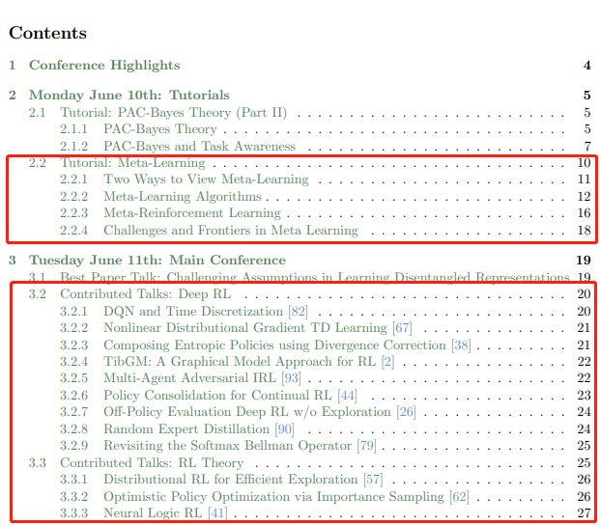

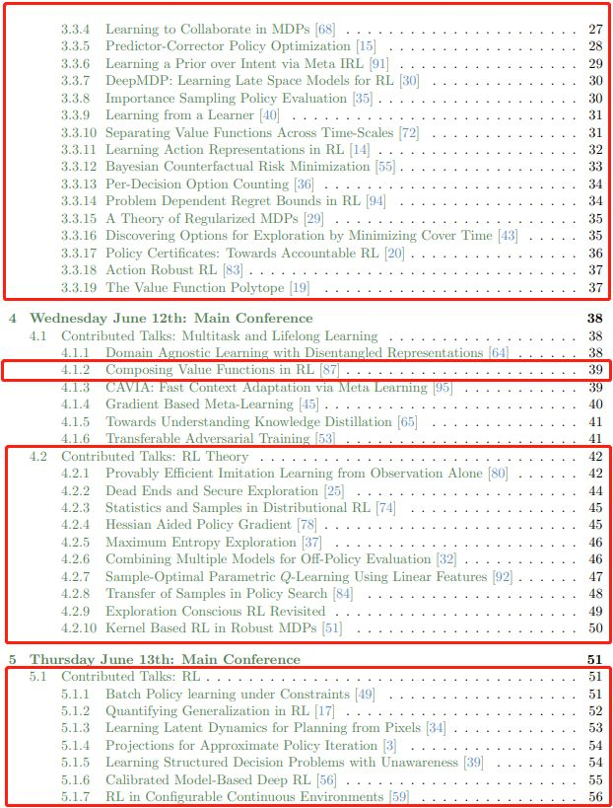

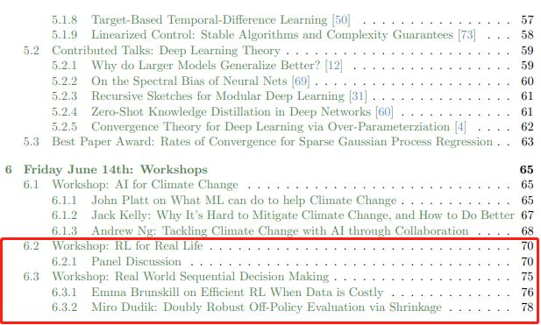

* 关于非策略评估和非策略学习的大量工作（例如，参见Hanna  等人[35]，Le等人[49]，Fujimoto等人[26]，Gottesman等人的工作）等[32]
* 探索再次成为一个热门话题（参见Mavrin等人[57]，Fatemi等人[25]，Hazan等人[37]，Shani等人[76]的工作）。除了策略评估（以及其他一些评估），这也是RL中的基本问题之一。
* 一些非常好的工作继续澄清分布式RL [10]（参见[74，57，67]的工作）。
* 作者认为我们需要标准化RL中的评估。并不是说我们只需要一个单一的方法或一个域，而是目前评估协议中有太多差异。

**元学习&元强化学习**

元学习算法通用方法

1. Choose a form of Pr(φi | Dtrain i , θ).
2. Choose how to optimize θ with respect to max-likelihood objective using Dmeta-train.

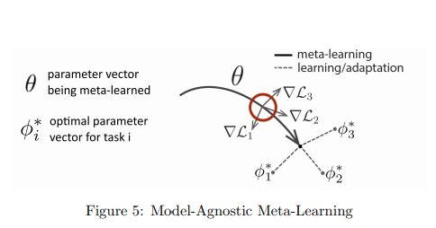

为什么元强化学习有用？

几乎所有问题都与现有方法的样本效率低下有关。将TRPO应用于真正的机器人时，机器人需要花费数天或数周的时间才能开始取得任何进展（学习步行）。

通常情况下，智能体的目标是学习一个策略最大化累计期望奖励。

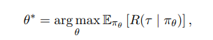

而且，RL目标的元学习问题是学习，因此，元RL问题如下：

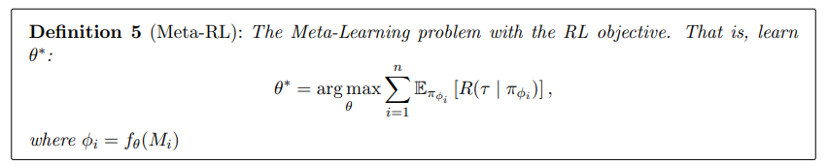

其优化过程如下：

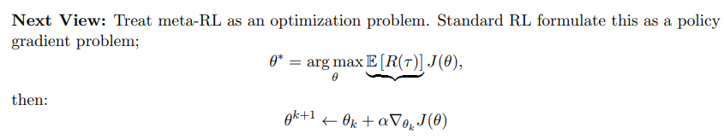

当然元学习有它的优势，也有对应的挑战。

**挑战1：**超量配置：元学习需要任务分配，一些元学习方法可能会过度适合这些任务分配。

**挑战2：**任务设计：通常必须手动选择这些任务分配，或者它们的多样性不足以鼓励正确的行为。很难以正确的方式选择任务分配！

**挑战3：**了解哪种算法过度拟合：许多不同的方法（黑盒，基于优化的非参数方法），但是我们不知道哪种算法最容易遭受元过度拟合。

图强化学习

图模型最近在深度学习中特别的人们，然而在强化学习中也是独领风骚：TibGM: A Graphical Model Approach for RL

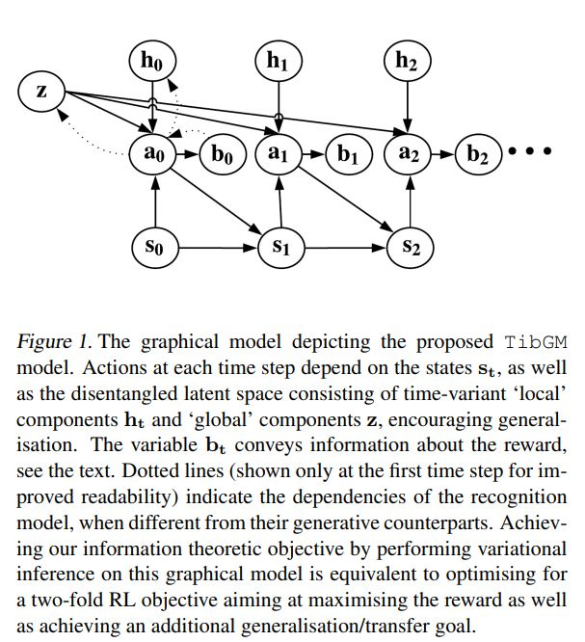

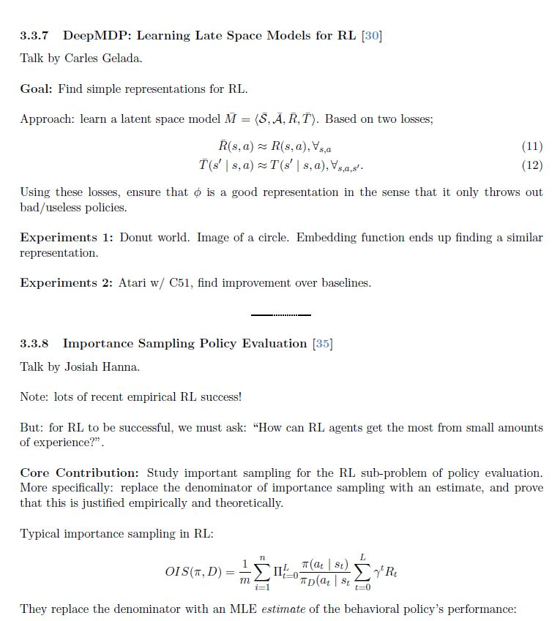

还有包括分布式强化学习，理论等相关内容，详见文末PDF2019

**2**

**ICML-2018-RL-Note**

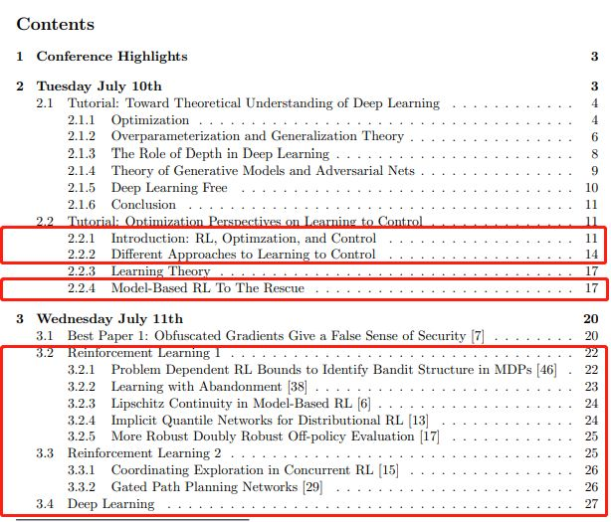

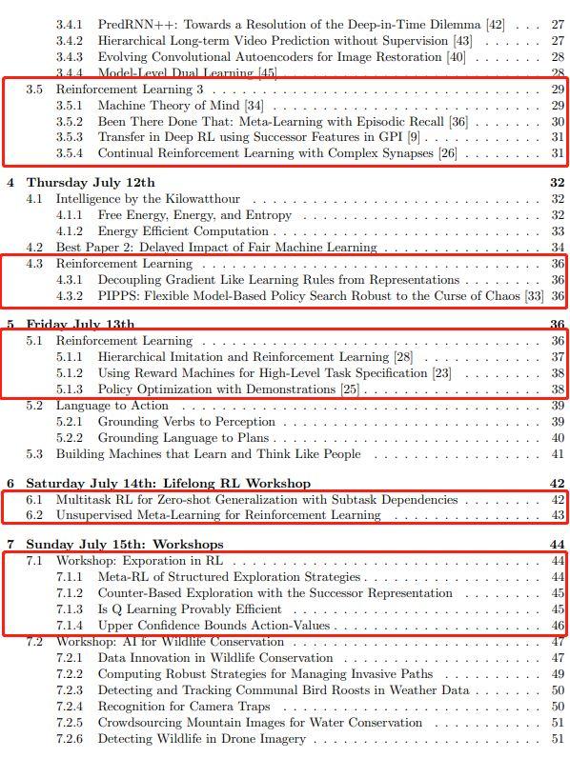

**Github查看(欢迎star仓库):**

https://github.com/NeuronDance/DeepRL/tree/master/DRL-ConferencePaper/ICML/Source

# IJCAI 2018：聚焦强化学习的学习效率

7月16日至19日，人工智能顶级会议IJCAI在瑞典斯德哥尔摩郊外的国际博展馆召开。本次IJCAI大会共收到投稿3470篇，相比去年有37%的增长，最后共接收710篇，其中**46%的通讯作者来自中国**，华人在人工智能浪潮中的力量可见一斑。



大会论文涵盖了多个研究领域，其中**数量最多的是机器学习领域，其次是计算机视觉领域**。此外，**机器学习应用**、**多实体系统（multi-agent systems）**、**自然语言处理**等研究方向也非常热门。

大会一共选出了7篇杰出论文：

* SentiGAN: Generating Sentimental Texts via Mixture Adversarial Networks (K.Wang, X.Wan)
* Reasoning about Consensus when Opinions Diffuse through Majority Dynamics (V. Auletta, D. Ferraioli, G. Greco)
* R-SVM+: Robust Learning with Privileged Information (X. Li, B. Du, C. Xu, Y. Zhang, L. Zhang, D. Tao)
* From Conjunctive Queries to Instance Queries in Ontology-Mediated Querying (C. Feier, C. Lutz, F. Wolter)
* What game are we playing? End-to-end learning in normal and extensive from games (C. K. Ling, J. Z. Kolter, F. Fang)
* Commonsense Knowledge Aware Conversation Generation with Graph Attention (H. Zhou, T. Young, M. Huang, H. Zhao, J. Xu, X. Zhu)
* A Degeneracy Framework for Graph Similarity (G. Nikolentzos, M. Vazirgiannis, P. Meladianos, S. Limnios)

## 强化学习中的探索

本次会议中，我最感兴趣的一个研讨会主题是**探讨如何在强化学习中更好地进行探索。**

Exploration in Reinforcement Learning Workshop主页：

https://sites.google.com/view/erl-2018/home

由于该研讨会希望容纳尽可能多的研究方向，在不同思维方式的碰撞中产生一些新颖的想法，因此它接收的30篇论文涉及到无监督学习、因果推断、生成模型、贝叶斯建模、元学习、层次强化学习等各个不同方向。

我从中挑选了两篇论文为大家介绍一下。

1. Improving Exploration in Evolution Strategies for Deep Reinforcement Learning via a Population of Novelty-Seeking Agents

论文链接：https://arxiv.org/abs/1712.06560

**进化策略（Evolution Strategies）是解决强化学习问题的一类黑盒优化算法**，优势是并行效率高、可扩展性好。但是，面对稀疏奖励（sparse reward）的强化学习问题，**如何指导ES策略进行更有效率的探索，仍然是一个颇具挑战的难题**。

针对稀疏奖励的问题，目前使用神经网络的探索策略主要包括：

（1）近似计算“状态-动作”访问的次数；

（2）估计代理（agent）对于环境转换的不确定性。

这些方法只是单一地考虑个体的状态，然而，一个更好的方式是考虑代理行为的抽象。

在这篇论文中，作者定义了一个行为描述函数b(π)，来刻画策略π的行为，并维护了一个行为描述库A。策略π_θ的新颖性(Novelty)可以通过计算b(π_θ)与其在A中的k近邻的平均距离得到。如下面公式所示：

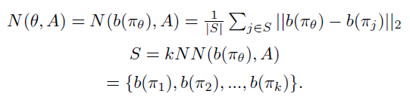

在实际实验中，作者提出将新颖性与策略rollout的实际得分f(θ)线性结合的方式：

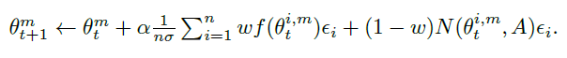

初始时w=1，w在训练过程中逐渐下降，当代理的性能提高时，w的值也提高。

作者在Humanoid数据集上进行实验，实验中的行为描述函数b(π)定义为代理的rollout的最终位置(x, y)。

实验结果如下图所示，其中NS-ES为只使用Novelty的ES策略即w=0的方法，NSR-ES为w=0.5的方法，NSRA-ES为动态调整w的方法。实验表明，**该论文提出的方法在稀疏环境上可以比ES算法进行更有效的探索**。

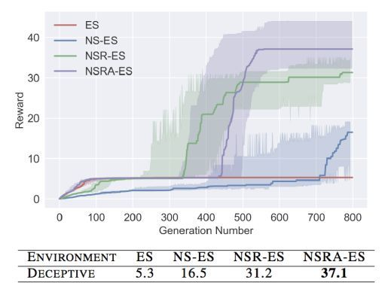

2. Meta-Reinforcement Learning of Structured Exploration Strategies (Abhishek Gupta, Russell Mendonca, Yuxuan Liu, Pieter Abbeel and Sergey Levine)

论文链接：https://arxiv.org/abs/1802.07245

**探索（Exploration）是强化学习中的一个开放性问题**。现有的很多探索方法是通过给单任务设置目标函数来增加信息增益（information gain），或者状态访问奖励（state visitation bonuses）。然而现实情况中往往包含多任务的学习。那么，**先验任务能否为当前的学习任务提供更加充分的探索策略呢？**

在这篇文章中，作者提出了一个新的模型——具有结构化噪声的模型无关探索（MAESN, Model-Agnostic Exploration with Structured noise），从先验的任务中学习探索策略。该方法可以从先验任务中得到一个初始的策略，并获取一个隐含探索空间（latent exploration space），然后从隐含探索空间中采样，得到结构化的探索策略。通过元强化学习（Meta-Reinforcement Learning），该结构化的探索策略可以大大增加新任务的探索效率。该方法在多个机器人的任务上均表现出了良好的探索效率。

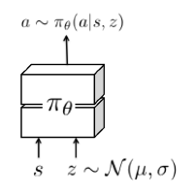

图1 带有隐含状态的策略

图中，z表示从隐含的探索空间中采样出的随机变量。Z在每个episode开始时采样一次，整个episode中保持不变，保证探索策略在一个episode中的一致性。μ, σ为训练过程中学习出的分布参数。

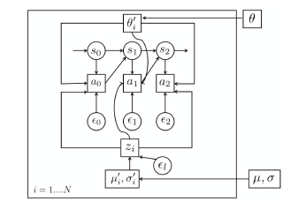

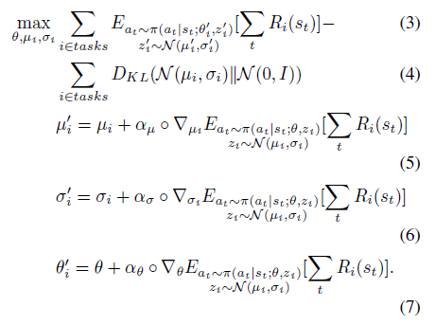

图2 更新流程图与更新公式

作者结合了变分推断和元学习来更新参数，训练目标是使策略参数(θ)能够学会利用隐含变量(μ, σ)，在新任务上进行快速有效的探索。其中，每个任务具有单独的隐含分布μ_i, σ_i，任务之间共享策略参数。

每一步迭代中包含“内部”更新与“外部”更新两部分。在“内部”更新时，作者根据(5)(6)(7)式针对每个任务τ_i，分别对θ, μ, σ进行更新得到θ_i, μ_i, σ_i。在“外部”更新时，作者利用(3)(4)对所有任务进行奖励优化和KL散度优化。经过这两步更新，策略参数能学会利用隐含分布来优化所有任务，进而获取在所有任务上的最佳隐含探索空间。

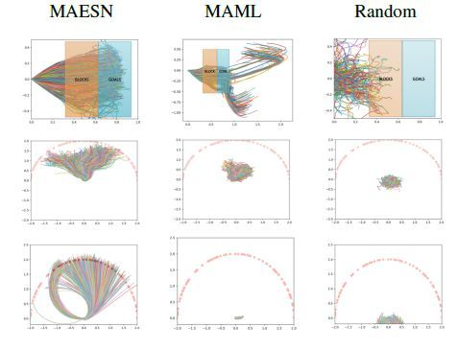

图3 MAESN在新任务上的探索行为，明显展现出了比其他方法更加充分、全面的探索

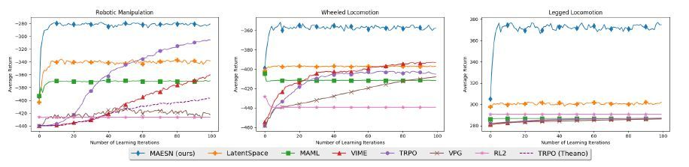

图4 MAESN展现出了比其他方法更快的学习效率

## 情节记忆深度Q网络

下面介绍一下我在IJCAI 2018发表的成果 ：**情节记忆深度Q网络**。

样本效率（sample efficiency）是深度强化学习中一个基础问题。举个简单的例子，为了训练机器人打Atari视频游戏，深度Q网络（Deep Q-Networks）需要跟游戏环境进行上亿次的交互，才能学习到比较好的策略，训练时间为6～9天。相比起来我们人类几分钟就能学会玩一个游戏。因此目前的深度强化学习的样本效率是非常低的。

因此，为了提高深度强化学习的学习效率，我们提出了“情节记忆深度Q网络”（Episodic Memory Deep Q-Networks, EMDQN），在深度Q网络的训练过程中，不断把历史最优情节（episode）储存到记忆当中，并不断地取出进行训练。整体架构图如下所示：

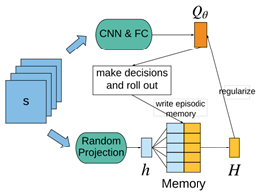

我们为代理定义了两个训练目标，一个是one-step bootstrapped target，S(s, a)；另一个是episodic memory target，H(s, a)，并通过L2-loss函数同时优化这两个训练目标。

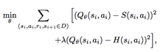

实验表明，我们的方法可以大大提高DQN的样本效率，在Atari游戏上进行更高效的学习。

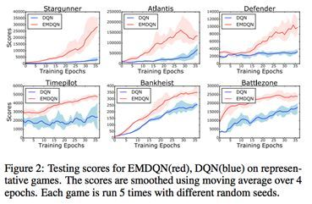

感兴趣的读者可以访问我们的论文和开源代码：

论文地址：

https://www.ijcai.org/proceedings/2018/0337.pdf

开源代码：

https://github.com/LinZichuan/emdqn

**作者简介：**

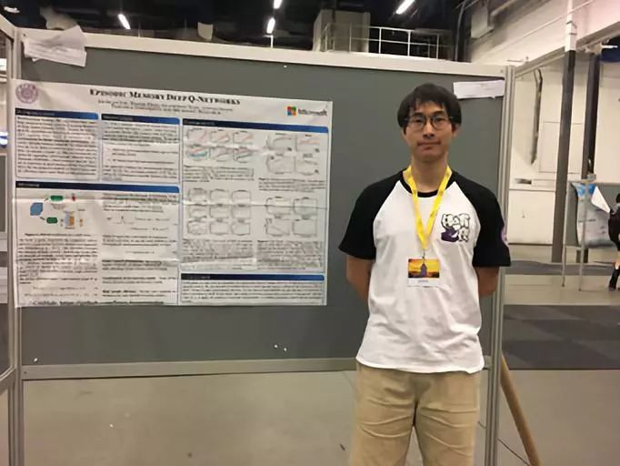

林子钏，清华大学计算机系在读博士生，目前为微软亚洲研究院机器学习组实习生，研究方向为深度强化学习。

# ASE 2019最佳论文:天津大学等用强化学习寻找游戏bug

软件工程领域顶级会议34th IEEE/ACM International Conference on Automated Software Engineering (ASE 2019) 将于2019年11月10日至15日在美国圣地亚哥举办，本次会议共收到445篇提交论文，最终接收 86 篇，接收率为 19.3%。本文介绍天津大学强化学习实验室同网易伏羲人工智能实验室、NTU 合作的 ASE 2019 论文《Wuji: Automatic Online Combat Game Testing Using Evolutionary Deep Reinforcement Learning》。

该论文主要融合了进化算法与深度强化学习算法，从多目标优化的角度，旨在解决大规模商业游戏的自动化智能测试问题，并荣获 ASE 2019 的最佳论文奖 (Distinguished Paper Award)。

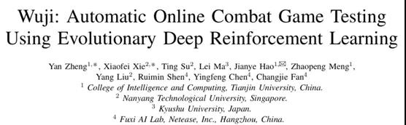

## **背景介绍**

长久以来，游戏测试一直被认为是一项极具挑战性的任务。在工业界，游戏测试一般使用脚本测试以及手动测试相结合的形式。时至今日，自动化游戏测试的研究仍然处于初级阶段，一个主要原因是玩游戏本身是一个持续决策的过程，而游戏缺陷（bug）往往隐藏的较深，只有当某些困难的中间任务完成后，才有可能被触发，这就要求游戏测试算法拥有类人的智能。近年来，深度强化学习算法（DRL）取得的非凡的成功，特别在游戏控制领域，甚至表现出了超越人类的智能，这为推进自动化游戏测试提供了启示。然而，既有的 DRL 算法主要关注如何赢得游戏，而不是游戏测试，导致其可能无法广泛地覆盖需要测试的分支场景。

为此，首选我们针对四款网易游戏产品中的 1349 个真实 bug 进行深入分析，并针对性的提出了四个用于 bug 检测的 oracle。其次，我们提出了实时游戏测试框架 Wuji，通过融合了进化算法，DRL 算法和多目标优化机制，实现了智能的自动化游戏测试。Wuji 在赢得游戏和探索游戏空间之间取得了较好的平衡。其中，赢得游戏可以使得智能体在游戏中取得进展；而空间探索则可以增加发现错误的可能性。

最后，我们使用一个仿真游戏和两个大型商业游戏对 Wuji 算法的效果进行了大规模评估，结果证明了 Wuji 在探索游戏状态空间方面以及检测 bug 方面的有效性。此外，Wuji 算法还检测到了游戏中先前从未被发现过的漏洞，进一步论证了算法的有效性。

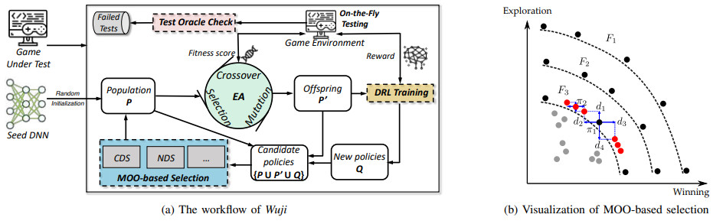

## **Wuji - 基于多目标优化的进化强化学习框架**

从强化学习算法的角度看，不同的策略π都能够探测到游戏中不同的状态空间。从进化算法的角度看，通过维护一个策略种群，可以实现游戏空间的高效探索。直观上，可以将二者结合，实现有效的游戏测试。Wuji 正是构建在这样的进化强化学习架构之上（上图）。

然而，进化算法需要选择优质的后代，而如前文所述，使用胜率作为策略的单一衡量指标，会使得种群内的策略都趋同于取胜，无法探测到更广泛的游戏空间，降低游戏测试效果。为此，Wuji 使用多目标优化机制，对每个策略分别从胜率以及空间探索能力两个维度衡量策略性能，并以此进行优质后代的选择。

具体来说，每个策略用于后代选择的 Fitness-Value (FV) 计算方式如下：

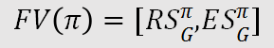

比如，给定游戏 G，使用策略π执行一个回合后，〖RS〗_G^π表示策略在当前回合的胜率，而〖ES〗_G^π表示策略π在当前回合中探索的状态空间的数量。至此，策略的 FV 从标量拓展到了向量。因此，后代选择的方式也从选择较大的标量，转变成了向量之间的比较。因此，本文提出使用非支配排序（non-dominate sorting, NDS）来选择非支配集（non- dominate set），进而选择更优质的后代。具体过程如上图（右）所示，图中每一个点代表一个策略，两个维度衡量了策略在获胜能力与探索能力两个维度的表现。其中，整个种群中存在一个集合 F_1，该集合中的策略相互不支配 (例如π_1 的胜利比π_2 高，但是探索能力却比较低；因此无法说明两个策略谁更优秀)，该策略集又被称为帕累托前沿 (Pareto Frontier)。

基于此，进行后代选择的时候，优先选择集合中的帕累托前沿（如 F_1）；接着从种群 `

中剔除 F_1 后再进行非支配集的筛选，找到 F_2 在加入到后代中，循环往复直至种群数量达到上限。值得注意的是，当将 F_3 加入到后代种群时，如果遇到种群规模超出上限阈值的情况，需要针对 F_3 内的策略进行筛选。

为此，本项目提出使用聚集距离（crowding distance）对策略的密集程度进行度量，并基于聚集距离实现策略的聚集距离排序算法（crowding distance sorting, CDS）实现策略的末位淘汰。如上图右所示，针对策略π_1，其聚集距离定义如下公式：

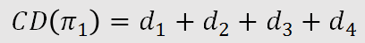

其中 d_1 与 d_4 衡量了在探索能力的维度，距离π_1 最近的邻居策略的距离。同理，d_2 与 d_3 衡量了胜率维度的距离。根据聚集距离对策略进行 CDS，保留聚集距离较大的策略，淘汰聚集距离较小的策略，以此实现策略的多样性。CDS 尽可能选择两端的策略，以及均匀分布在两个极端之间的策略，以实现后代策略的多样性。

综上所述，Wuji 借助进化强化学习算法框架，结合多目标优化机制，使得种群内的策略朝着胜率以及探索能力两个方向不断优化，同时还保证部分策略均匀的分布在两个优化目标之间。二者的融合使 Wuji 能够完成更多任务并探索游戏的更多状态，提升发现 bug 的几率。

## **实验结果**

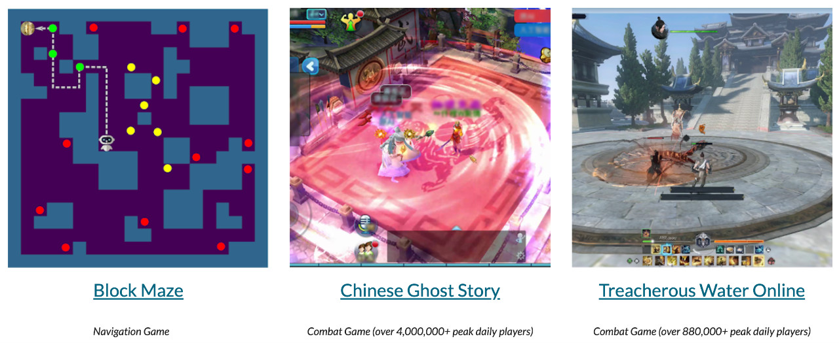

我们在仿真迷宫环境 (Block Maze) 和网易游戏《倩女幽魂》（L10）与《逆水寒》(NSH) 上分别进行了实验，实验结果证明了 Wuji 在探索游戏状态空间方面以及检测 bug 方面的有效性，还发现了先未知的漏洞。

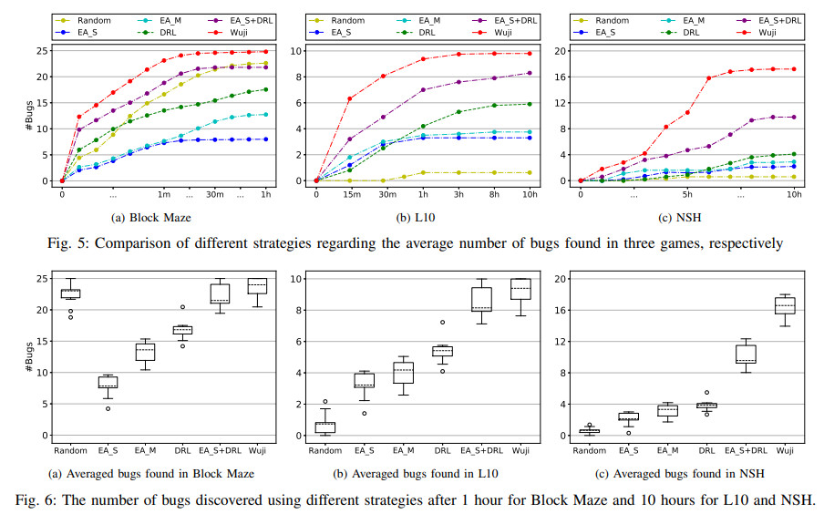

在仿真迷宫环境中，我们注入了随机分布的 bugL10 以及 NSH 分别注入了游戏开发过程中真实发现的 bug。在此基础上，我们分别使用了猴子测试算法（Random）、基于单目标优化的进化算法（EA_S）、基于多目标优化的进化算法（EA_M）、深度强化学习算法（DRL, aka. A3C）、进化强化学习算法（EA_S+DRL）以及 Wuji 算法对三个游戏环境进行了测试，并记录下测试过程发现的 bug，结果如上图 5 所示（平均发现的 bug 数量）。

总体来说，Wuji 相比其他算法发现了更多的漏洞；同时，上图 6 展示了不同算法最终发现 bug 的数量的箱形统计图，进一步论证了 Wuji 算法发现更多 bug 这一结论的统计意义。

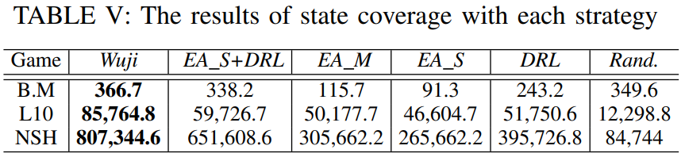

另一方面，上表统计了不同算法在游戏测试过程中的状态空间的覆盖情况（去重后的状态数量）。可以发现，Wuji 相比其他算法在同样的设备与测试时间下，探索到了更多的状态空间，这也进一步解释了 Wuji 能够发现更多 bug 的原因。

最后值得一提的发现是，在传统系统测试中，代码覆盖率是衡量系统测试完备性的一个重要指标；但在整个测试过程中，6 个相关算法的代码覆盖率基本一致，而通过上述实验结论，我们认为使用状态空间覆盖数量作为衡量游戏软件的测试完备性指标，具有较高的有效性；且从强化学习的角度来看，该指标也具有较强的逻辑性与解释性。

本文是深度强化学习研究在游戏测试领域的初步探索，且该领域还存在诸多难题以及值得研究的方向。本课题组会沿着该方向，致力于推动深度强化学习技术在智能游戏测试产业的落地与发展。

# 前沿：大规模深度强化学习的发展

## 1 前言

深度学习的发展史就是一部算力的爆炸史，就如下图所示，最新的GPT-3更是达到了好几千Petaflop/s-days。Petaflop/s-days是什么概念呢？1个Petaflop/s-days 代表用每秒计算 ${10}^{15}$ 次神经网络操作的速度算一天。

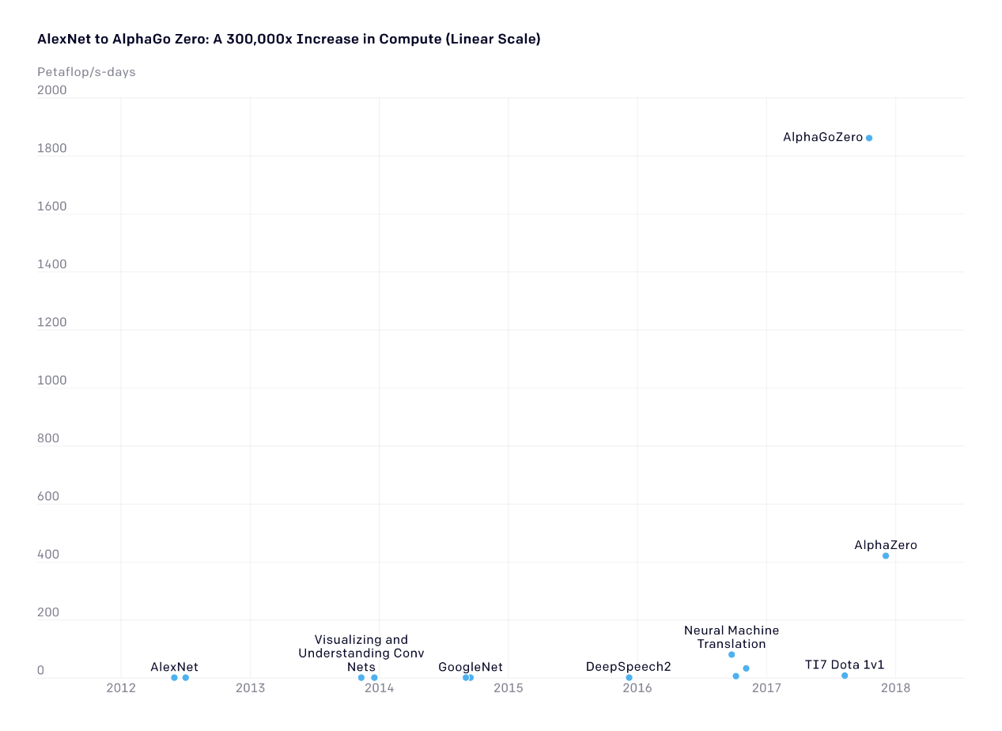

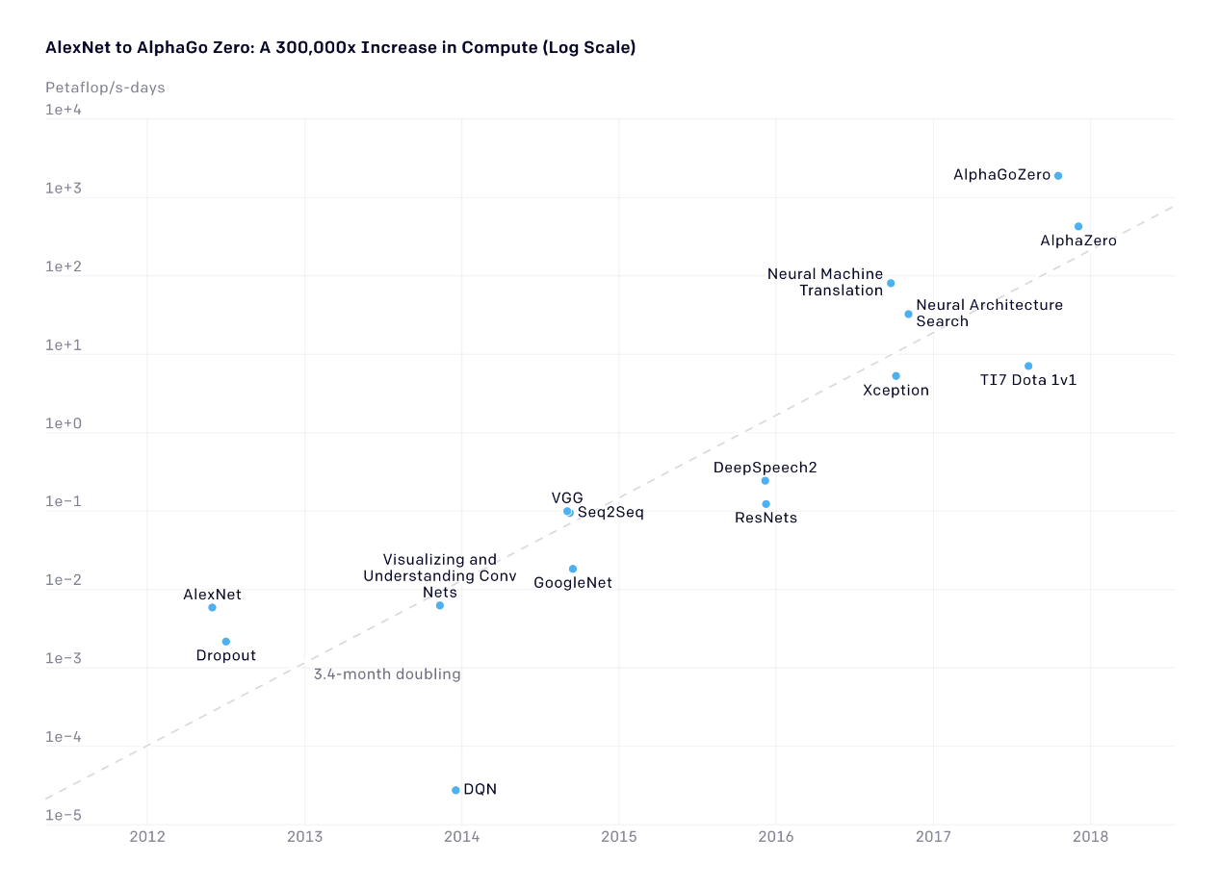

https://openai.com/blog/ai-and-compute/

对于深度强化学习，算力的需求更是强烈，看上图，排在前面的AlphaGoZero，AlphaZero都是深度强化学习的代表，这还是18年的图，还没加上Alphastar和OpenAI Five。想想OpenAI和微软打造的世界排名第五的超算最主要就是用在深度强化学习上，所以这个时代没有大规模的算力基本上不用搞深度强化学习了。

为什么？

因为本来深度学习就需要大量的训练，而深度强化学习仅依靠reward采集样本进行更新，更是非常的低效（sample inefficient），所以就需要不断的训练训练训练。。。

也由此，大规模深度强化学习（Large Scale Deep Reinforcement Learning）成为刚需。

在今天这篇Blog中，我们主要来梳理一下近几年大规模深度强化学习框架的发展情况。

## 2 大规模深度强化学习要解决什么问题？

大规模深度强化学习要充分的利用大规模的cpu-gpu 计算资源来实现神经网络模型的高效训练。在思考大规模深度强化学习之前，我们先看一下大规模的监督学习要怎么做？

对于一般的监督学习问题，大规模的监督学习需要考虑的问题也就是数据并行（data parallelism)和模型并行(model parallelism)。

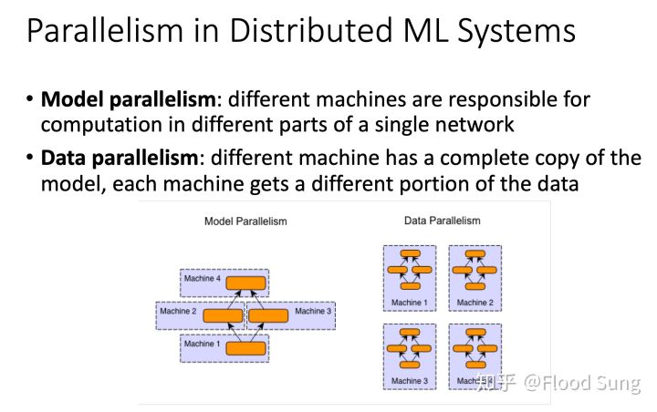

大部分情况下我们就考虑数据并行的问题，因为一般模型Model都是串行的，不太需要用多个GPU来做forward。对于数据并行，核心就是使用多台机器分布式的处理不同的数据，然后实现超大batch的数据更新。对于深度学习的训练，一般batch越大，学习效果越快越好。因为我们一直用的是stochastic gradient descent 而不是完全的gradient descent，batch越大，越趋近于完全的gradient descent。看GPT-3 1750亿版本的模型，batch size达到了惊人的320万，想想我们一般训练设置的batch size有1024就不错了，320万真的可以惊到下巴。大规模监督学习不太需要考虑复杂的框架，因为每台机器都可以直接喂数据，只需要把每台机器反向传播得到的梯度gradient取平均更新模型就可以了。

那么大规模深度强化学习有什么不一样呢？最大的不一样就是深度强化学习需要和环境env交互来获取训练数据，才能进行训练。所以，如何采集样本，如何更新网络就成为一个问题，怎么才能最优化的处理实现最高效的训练？特别对于没有那么多机器的团队，如何充分榨干机器的性能是极其重要的问题。

下面我们来看一下近几年来大规模深度强化学习的一些进展。

## 3 A3C

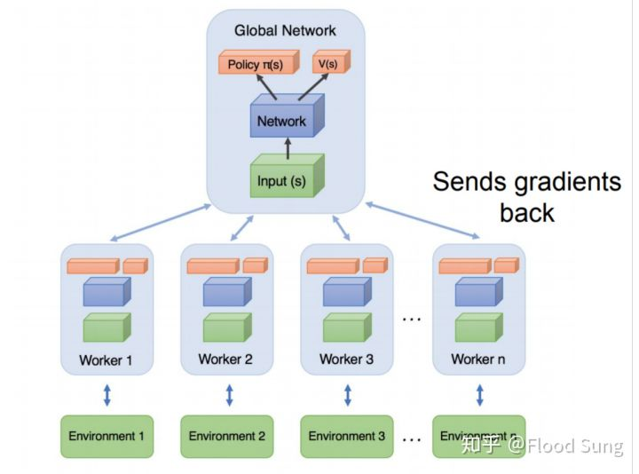A3C

A3C，2016年的paper，现在感觉真的好早。A3C的思想是让每一个worker（CPU）都进行 采样训练的过程，然后把梯度统一传回来取平均更新Global Network，然后Global Network再把参数回传给每一个worker，这里每一个worker更新得到梯度就可以回传，所以是异步的，也使得每一个worker的参数是不一样的，但是这样也导致只能用CPU进行训练。后来OpenAI就提出了A2C，同步版本的，每一个worker仅采集数据，然后集中起来通过GPU进行更新，这样会快很多。也基本上，接下来的架构都不传梯度了，只传数据。

## 4 Ape-X

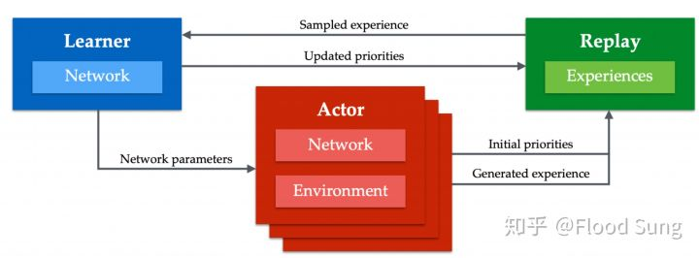

Ape-X 看起来思想很简单，面向Off-Policy的算法如DQN，DDPG，有很多个Actor包含Network和Env进行采样，然后把采集的数据统一放到一个Replay Buffer当中，接下来Learner从Replay中取数据训练。这个做法看起来很自然，效果也非常好。

## 5 IMPALA

IMPALA可以看做是A2C的进阶版，A2C的问题是每一个Actor（worker）都需要采样完毕了才能输送给Learner进行训练，那么IMPALA通过importance sampling的做法来使得Actor和Learner可以相对独立，两者的网络不用完全一样也可以更新（本质上和PPO的做法一样）。

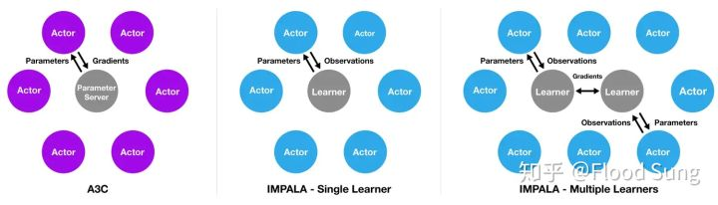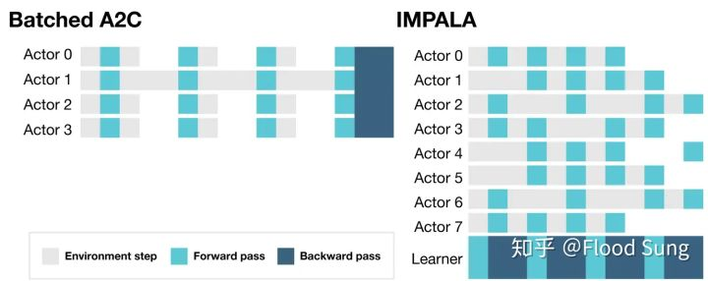

只要数据采集够了，就可以送到learner进行训练，这样速度会快很多。

这里和Ape-X对比不需要replay buffer（放一个来做临时存储也可以），面对的还是偏向于on-policy的DRL算法。对于大规模深度强化学习，有时候因为采样数据够多，反而不需要考虑sample inefficiency的问题了。

## 6 OpenAI Dota 2

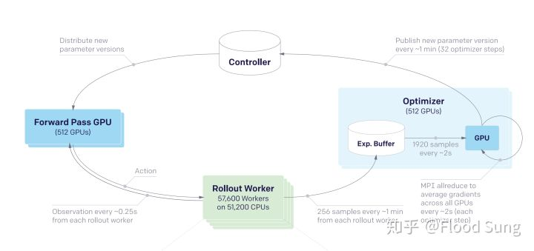https://arxiv.org/pdf/1912.06680.pdf

对于OpenAI Dota 2 整体架构上和IMPALA并没有本质区别，只不过OpenAI使用PPO而不是V-trace。当然，这里也要注意的是OpenAI把forward也放在GPU上处理的，而不是纯放在CPU上。对于网络巨大的model，放在GPU上forward会更快。

## 7 Seed RL

前段时间，Google 推出了Seed RL，说是来解决IMPALA存在的问题：

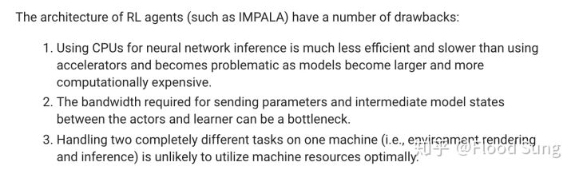

对于上面的问题，其实OpenAI的做法采用GPU进行forward就部分解决了，SEED RL没有太大区别：

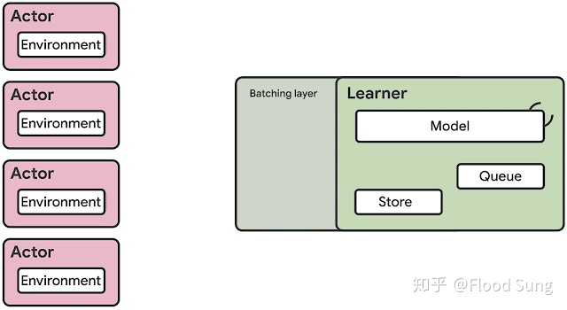

Actor只有Env了，forward直接给model进行处理。只是SEED RL的forward和backward用的是同一个GPU，这样也不涉及数据的传输问题了。OpenAI则是用不同的GPU。

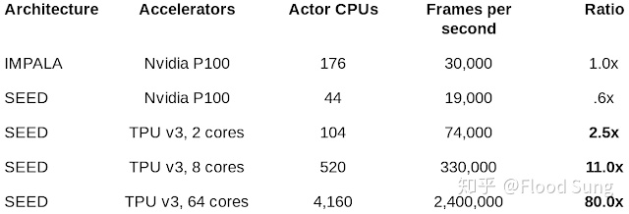

看起来SEED RL相比IMPALA快了很多。

## 8 ACME

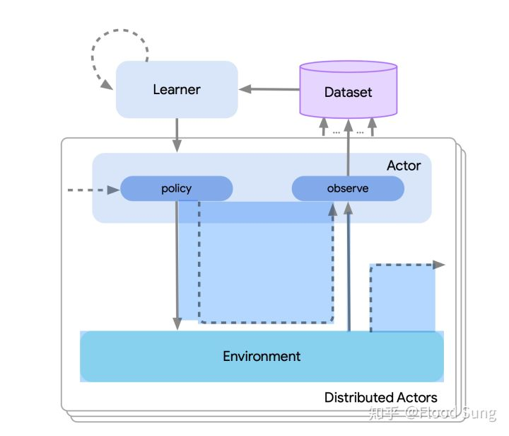https://github.com/deepmind/acme/blob/master/paper.pdf

ACME前两天才推出，看起来是一个类似RLLib的framework，从设计上并不像SEED RL和OpenAI Dota 2这样优化，而是Actor里面进行直接采样。

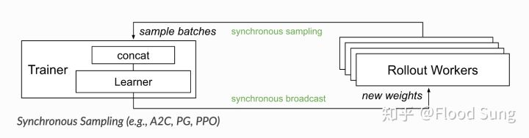https://docs.ray.io/en/master/rllib.html

有ACME和RLLib这样的framework，大家搞大规模深度强化学习确实会方便很多，但是要做的更强，还是需要进一步优化。

## 9 一点小结

从上面的发展来看，大规模深度强化学习的框架基本上是固定了，基于OpenAI Dota 2或SEED RL可以取得目前最佳的CPU-GPU使用效率。当然了，只有框架大规模训练起来也不代表就一定能得到好的效果，毕竟效果好不好还要看采样的数据样本好不好，有没有足够的diverse，所以这就必然引入了self-play，population-based learnin，AI-generating Environments。

提出AI-GAs的Jeff Clune大神加入OpenAI看起来搞的就是AI-generating Environments，再加上大规模深度强化学习，目测很快会给我们展示前所未有的Agent。

# IJCAI 2019｜一篇玩倩女幽魂的多智能体强化学习研究

IJCAI 2019 将于 8 月 10-16 号在中国澳门举办，本次会议一共收到 4752 篇提交论文，最终接收 850 篇，接收率降低到 17.9%。本文介绍了天津大学郝建业课题组与网易伏羲人工智能实验室合作的 IJCAI 2019 论文《Deep Multi-Agent Reinforcement Learning with Discrete-Continuous Hybrid Action Spaces》。该论文主要提出了两种深度强化学习架构，旨在解决离散—连续混合动作空间下的多智能体学习问题。

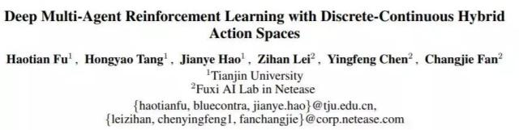

链接：https://arxiv.org/abs/1903.04959

## 一、背景介绍

混合动作空间：与离散动作空间或连续动作空间不同，拥有混合动作空间的智能体在每一步执行动作时都需要选择一个离散动作以及该离散动作对应的一个或多个连续性动作参数的值。带有此类动作空间的问题在现实中广泛存在。比如在实际应用场景机器人足球世界杯中，一个足球机器人可以选择带球（离散）到某个位置（连续坐标）或者用力（连续）将球踢（离散）到某个位置等混合动作；在一些大型游戏中，玩家控制的每个角色在选择释放哪个技能（离散）后还需选择技能释放的位置（连续坐标）。传统的深度强化学习方法大多只能支持解决仅拥有离散或连续动作空间的问题，如 Qmix [Rashid et al., 2018]，MADDPG[Lowe et al., 2017]。

近年来，在单智能体领域，有部分文章针对混合动作问题提出了较为合理的解决方法，如 P-DDPG [Hausknecht and Stone, 2016], P-DQN [Xiong et al., 2018]. 然而在实际中更为普遍且环境更为复杂的多智能体环境中，依然缺乏有效的方法和架构。本文从现有单智能体环境中处理混合动作空间问题的方法出发，考虑多智能体合作的环境，提出了两种全新的深度强化学习架构 Deep MAPQN 和 Deep MAHHQN。

## 二、Deep MAPQN

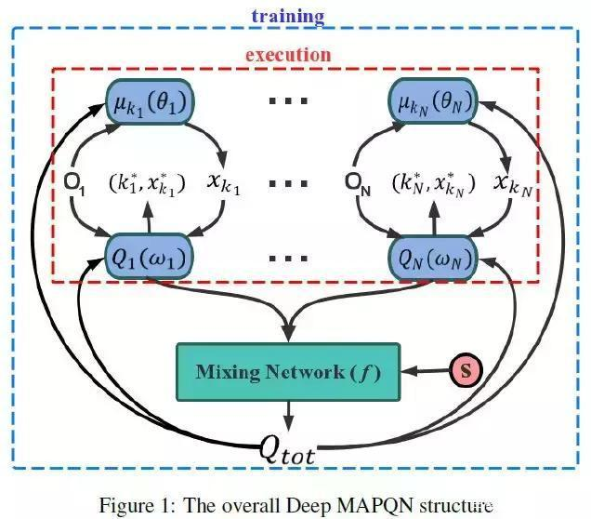

Deep MAPQN 是对 P-DQN [Xiong et al. 2018] 在多智能体环境下的自然扩展，利用 Qmix [Rashid et al., 2018] 架构实现多智能体的集中训练，分散执行架构。

执行阶段：在每一个时间步，每个智能体先分别由自身的连续性策略网络给出对应于每个可选离散动作 k_i 的连续动作参数 x_(k_i )，然后通过计算各自的 Q 网络计算每个混合动作组的 Q 值选出每个智能体要执行的混合动作组

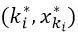

训练阶段：根据 Qmix 架构，采用一个混合网络对单智能体局部值函数进行合并，并在训练学习过程中加入全局状态信息辅助，来提高算法性能。网络的更新过程如下。

通过最小化：



来更新 Q 网络的参数。通过：

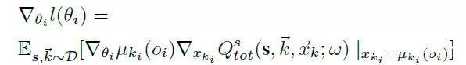

来更新策略函数。

Deep MAPQN 的架构存在着高计算复杂度的问题，当混合动作空间中的离散部分具有很高维度时该问题尤为严重。这是因为不管是在训练还是执行过程，每次计算最后的 Q 值时，Deep MAPQN 需要先计算出对应于每个可选离散动作的所有连续性参数，而实际最优的只有一组，这就造成了很大的冗余计算量。

## 三、Deep MAHHQN

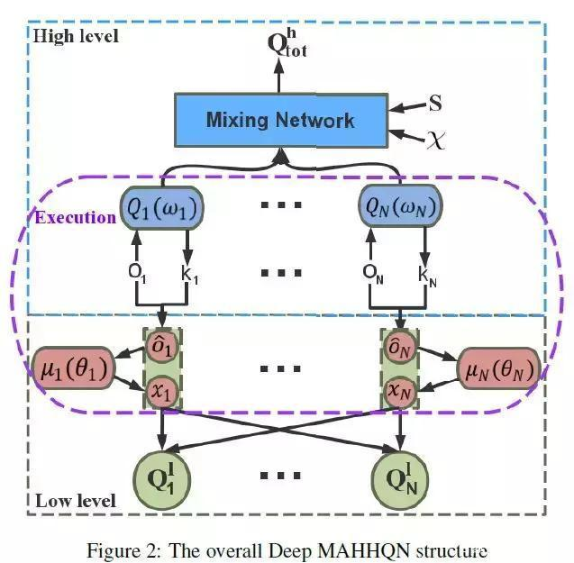

针对上述问题，论文提出了另一种架构 Deep MAHHQN, 在减少了计算复杂度的同时提高了不同 agent 之间的合作程度，缓解了环境不稳定的问题。

该方法的提出受实际中人的决策过程启发：人往往先决定做什么，再决定怎么做，或做到什么程度。于是 Deep MAHHQN 借鉴了分层学习的思想，通过两层网络分别输出混合动作中的离散部分和连续动作参数，得到最优的混合动作组。Deep MAHHQN 依然遵循了集中训练，分散学习的结构，在训练过程中上下层通过不同的 Q 网络来考虑所有智能体的总体动作的效益，并进行策略更新。

执行阶段：每个智能体通过各自的上层 Q 网络输出决定执行的混合动作的离散部分，之后将该离散动作和原输入状态组合成新的状态，作为下层策略网络的输入。下层策略网络的输出即为对应于该离散动作的连续性参数。

训练阶段：上下层网络分开训练，同时训练过程中也会考虑到各自现行策略的信息，分别通过混合 Q 网络和集中式 critic 网络实现更高层次的合作。具体来说，通过最小化：

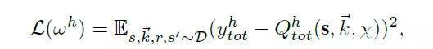

来更新上层网络参数。注意这里混合网络 hypernetwork 的输入除了全局状态外，还有每个智能体下层的连续性参数。通过：

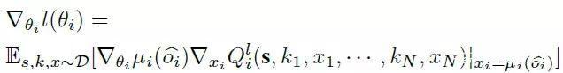

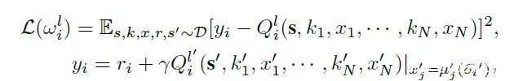

来更新下层网络参数，这里每个智能体的 critic 都借用了全局信息来学习。

此外在训练过程中，我们决定让下层网络先单独训练一定轮数后再同时训练上层和下层网络。主要原因在于训练上层网络时，下层策略的优劣对上层策略的评价体系有较大影响，开始训练时下层网络的噪声太大会对上层网络的训练产生恶劣的影响。

## 四、实验结果

我们在 HFO 和网易游戏《倩女幽魂》上分别进行了实验，并将两种方法与现有最优的单智能体方法 P-DQN 进行了比较，均取得了不错的结果。

HFO 是一种在计算机上模拟的机器人足球游戏。在 HFO 环境中，每个智能体的动作空间如下：踢球 Kick_to (x, y, speed); 带球 dribble_to (x, y); 无球移动 move_to (x, y); 停球 intercept( ). 采取纯随机的策略几乎不可能完成进球或者成功地防守。我们分别对 2v1 进攻和 1v2 防守模式进行了测试，使用本文提出的模型控制一方的两名球员来合作对抗内置 AI 控制的另一方球员。

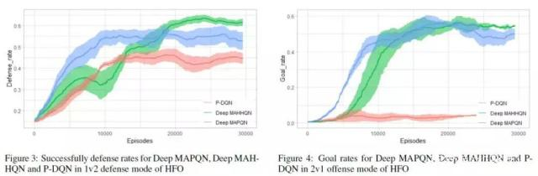

可以看到在两种模式中，Deep MAPQN 和 Deep MAHHQN 相比于 P-DQN 均得到了更好的训练结果（进球率和防守成功率）。另一方面，后者的训练结果表现更优于前者，这说明我们对 Deep MAHHQN 集中训练部分的改进在一定程度上加深了不同智能体之间的交流，提高了算法稳定性。进一步观察习得的策略，可以发现 Deep MAPQN 和 Deep MAHHQN 所训练的两名球员能够在比赛开始时就自动分工（比如在防守时，一方负责守门，一方负责抢球），以取得更好的防守效果。

在倩女幽魂游戏中，我们选取了「3v3」的游戏模式进行测试，即控制三个同一方的角色与内置 AI 控制的另一方进行对战。在该环境中，动作空间和状态空间相比 HFO 都复杂了许多。每个智能体控制的角色可以释放不同技能（离散）到不同的地点（连续的坐标），在技能释放地周围的角色都会受到影响，包括对该角色造成伤害，或是使该角色带上降低/升高攻击力或防御力的 buff（有时间限制），因此取得一局游戏的胜利需要不同角色间的高度合作。我们取得的实验结果与在 HFO 中所得类似，Deep MAPQN 和 Deep MAHHQN 均表现出了更为优异的训练策略，实际测试中两者控制的一方均能达到百分之七十五以上的游戏胜率。此外，在这个规模更大，环境更为复杂的游戏中，Deep MAHHQN 所需要的实际训练时间（小于一天）远小于 Deep MAPQN 所需的实际训练时间（约为三天），这个结果进一步验证了前文对两种方法计算复杂度的估计。

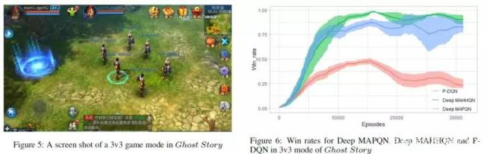

# 资源

1、深度强化学习实验室(DeepRL-Lab)

<https://github.com/NeuronDance/DeepRL>

顶级会议中关于深度强化学习的论文汇总：

<https://github.com/NeuronDance/DeepRL/tree/master/DRL-ConferencePaper>

2、百度飞桨强化学习7日打卡营

<https://aistudio.baidu.com/aistudio/education/group/info/1335>